KOLLEEGIDEVAHELISE COACHING'U EHK KOVISIOONI OLEMUS JA MOJU

1. PEATÜKK

KOLLEEGIDEVAHELISE COACHING 'U EHK KOVISIOONI OLEMUS JA MÕJU
Kovisiooni kohta uurimistööd tehes, leidsin inglise keeles erinevaid termineid: kollegiaalne coaching (peer coaching, collegial coaching), kollegiaalne supervisioon (peer supervision, collegial supervision), intervisioon, kovisioon. Lisaks on kasutusel veel termin kolleegidevaheline mentorlus. Kokku sain seitse erinevat terminit samalaadse protsessi kirjeldamiseks. Tundub, et valdkondades, kus tööelu toetamiseks kasutatakse valdavalt supervisiooni - nt tervishoiu- ja sotsiaalvaldkonnas -, eelistatakse terminit „kolleegidevaheline supervisioon“. Valdkondades, kus rakendatakse coaching'ut, kasutatakse terminit „kolleegidevaheline coaching“.
Kõige laialdasemalt on kasutusel sonapaar „kolleegidevaheline coaching“. Eesti keeles on käibele läinud termin „kovisioon“. Ilmselt seetottu, et see on kõige eestipärasem sõna.

MIS ON COACHING?

. Coaching'u olemus
Coaching on coachi poolt juhitud protsess, mille käigus julgustatakse teist poolt sihte seadma, oma arengu ja tulemuste eest vastutust võtma, probleeme loovalt lahendama ja enda kogemustest õppima. Coachi eesmärk on toetada inimesi oma potentsiaali teostamisel. Coaching suurendab eneseteadlikkust ja enesejuhtimise võimekust. Mida enam inimene ennast tunneb ja suudab ennast juhtida, seda rohkem mõistab ta teisi ja on võimeline neid juhtima. Sellest tulenevalt on coach'i roll:
· Julgustada teisi avastama oma professionaalset ja isiklikku potentsiaali ning seda maksimaalselt rakendama
· Toetada teadlikkuse kasvu ja tähenduste leidmist
· Esile tuua inimese enda sisemine tarkus ja lahendused
· Soodustada iseseisvuse kasvu
· Toetada vastutuse võtmist
· Soodustada eesmärkide elluviimist
Praktilises suhtlemises väljendub see selles, et õigete vastuste etteütlemise asemel esitatakse küsimusi, millega aktiveeritakse teist poolt oma potentsiaali kasutama. Hirmutamise asemel äratatakse inimeses loovust. Vigadele keskendumise asemel otsitakse lahendusi. Sisuliselt toetatakse teist poolt soovitud muudatuste saavutamisel.

. Coaching'u voimalused organisatsioonis
Kõige enam on tuntud individuaalne coaching organisatsioonivälise professionaalse coach'iga.
Coaching'u levik organisatsioonidesse on saanud alguse individuaalsest tippjuhtide arendamisest. Hiljem lisandus meeskonna ja grupi-coaching.

MIS ON COACHING?

. Coaching'u olemus
Coaching on coachi poolt juhitud protsess, mille käigus julgustatakse teist poolt sihte seadma, oma arengu ja tulemuste eest vastutust võtma, probleeme loovalt lahendama ja enda kogemustest oppima. Coachi eesmärk on toetada inimesi oma potentsiaali teostamisel. Coaching suurendab eneseteadlikkust ja enesejuhtimise võimekust. Mida enam inimene ennast tunneb ja suudab ennast juhtida, seda rohkem mõistab ta teisi ja on võimeline neid juhtima. Sellest tulenevalt on coach'i roll:
· Julgustada teisi avastama oma professionaalset ja isiklikku potentsiaali ning seda maksimaalselt rakendama
· Toetada teadlikkuse kasvu ja tähenduste leidmist
· Esile tuua inimese enda sisemine tarkus ja lahendused
· Soodustada iseseisvuse kasvu
· Toetada vastutuse võtmist
· Soodustada eesmärkide elluviimist
Praktilises suhtlemises väljendub see selles, et õigete vastuste etteütlemise asemel esitatakse küsimusi, millega aktiveeritakse teist poolt oma potentsiaali kasutama. Hirmutamise asemel äratatakse inimeses loovust. Vigadele keskendumise asemel otsitakse lahendusi. Sisuliselt toetatakse teist poolt soovitud muudatuste saavutamisel.

. Coaching'u voimalused organisatsioonis
Kõige enam on tuntud individuaalne coaching organisatsioonivälise professionaalse coach'iga.
Coaching'u levik organisatsioonidesse on saanud alguse individuaalsest tippjuhtide arendamisest. Hiljem lisandus meeskonna ja grupi-coaching.
Järgmisena hakkasid suured organisatsioonid koolitama välja organisatsioonisiseseid coach'e. Põhjuseks oli enamasti välise coaching'u kulukus. Coaching muutus kättesaadavamaks ka keskastme- ja esmatasandijuhtidele. Sise-coach'id pakuvad peamiselt individuaalset coaching'ut, kuid võivad toetada ka meeskondi. Coaching'u puhul olen näinud koolitusturuga sarnast arengut. Kui alustasin 1994. aastal koolitajana, siis organisatsioonid kasutasid peamiselt väliskoolitajaid. Oli avatud koolituste kuldaeg. Inimesed käisid massiliselt avatud koolitustel. Üsna pea hakkasid suured organisatsioonid rakendama teatud teemadel ka sisekoolitajaid. Tänapäeval on tavapärane, et sisekoolituste tegemine on mõne töötaja lisaülesanne, kuid see võib olla ka ametikoht.
Juhtimises on paljudes organisatsioonides toimumas üleminek coach'ivale juhtimisstiilile. Önnestumise eeltingimuseks on muutumas muutustega toimetulek ja töötajate kaasamine soovitud tuleviku loomisesse. Kindlasti on see üks olulisi coaching'ul põhinevale juhtimisstiilile ülemineku põhjuseid. Üha enam juhte näeb võimalusi, kuidas integreerida oma juhtimisstiili coaching'ule omane mötteviis ja tööriistad. Sageli alustatakse arenguvestluste tegemist coaching'u printsiipidel. Arenguvestlust saab käsitleda pika plaani coaching'u vestlusena. Sellele järgnevad soovitu saavutamist toetavad
coaching'u vestlused. Organisatsioonides on hakatud rääkima coaching'u kultuurist.
Suurepärane viis võimaldamaks kõigil organisatsiooni liikmetel kogeda coaching'u printsiipide kasulikkust, on kolleegidevaheline coaching, mille puhul töökaaslased on üksteisele coach'ideks.
Kolleegidevaheline coaching üks osa coaching'ul põhinevast organisatsioonikultuurist.
Kolleegidevaheline coaching võib toimuda mitmes vormis: nii individuaalse kohtumisena kui regulaarselt kohtuva grupina, st kovisioonina.
Coaching'u võimalused organisatsioonis:
Väline professionaalne coach
· Individuaalne coaching
. Meeskonna-coaching
. Grupi-coaching

Sise-coach
. Individuaalne coaching
. Meeskonna-coaching
. Grupi-coaching

Coachiv juhtimisstiil
· Individuaalsed coaching'u vestlused oma meeskonnaliikmetega
· Coach'iv suhtlemine ja suhtumine igapäevases kommunikatsioonis
· Meeskonna-coaching oma meeskonnaga

Kolleegist coach
· Individuaalne coaching kolleegiga
· Grupi-coaching kolleegidega ehk kovisioon
Seega, lisaks välisele coach'ile, sise-coach'ile või juhile on veel neljas võimalus - kolleegist coach.

MIS ON KOVISIOON?
. Kovisiooni olemus
Vaatame sõna „kovisioon“ lähemalt: millisele sisule see vihjab?
.„Ko“ koos
·„ko“ kolleegidega
.„visioon“ visioon
Kolleegidevaheline grupi-coaching ehk kovisioon on formaat, kus grupp sarnast tööd tegevaid inimesi kohtub regulaarselt kokkulepitud aegadel. Nad analüüsivad ja lahendavad tööalaseid olukordi ning õpivad üheskoos eesmärgiga toetada kõikide osalejate isiklikku ja professionaalset arengut. Ei eeldata „kogenuma“ kolleegi või eksperdi juhitud protsessi, vaid sarnast rolli täitvate töötajate üksteise toetamist ja koos arenemist. Protsessi juhitakse kordamööda vastavalt kokkulepitud metoodikale ning osalejad vastutavad kokkulepete toimimise eest, mis tagab turvalise keskkonna oma rõõmude ja väljakutsete jagamiseks.
Erinevad erialakirjanduses avaldatud kovisiooni kirjeldused toovad välja, et kovisioon aitab võtta kasutusele kogu grupi potentsiaalsed teadmised,
kogemused ja oskused. Tarkust ei otsita väljastpoolt, vaid võetakse kasutusele iga grupiliikme teadmised ja kogemused ning kokkulepitud metoodika abil konstrueeritakse uusi taipamisi, ideid ja lahendusi.
Kovisioon on:
· kokkulepitud formaadi alusel
· sama tööd tegevatest professionaalidest koosnevas grupis
· autonoomne refleksioonile suunatud oppimise protsess
· eesmärgiga saada endast teadlikumaks ja leida lahendusi
·tööga seotud probleemidele ja väljakutsetele
Tehnikaid, mida kovisioonigrupis kasutatakse töös juhtumitega, saab edukalt rakendada ka mujal, kus on vaja efektiivselt olukordi lahendada, nt koosolekutel või ümarlaudadel.
Sellisel juhul pole tegemist kovisioonigrupiga, vaid ühekordse juhtumilahendamisega.
Kovisioon ei ole üksiksündmus, vaid professionaalse arengu protsess. Paljud kovisiooniga seotud kasud tulenevad sellest, et tegu on regulaarse grupiprotsessiga, kus on samad osalejad.
Oluline on teadvustada, mis vahe on sellel, kui kolleegid omavahel vabas vormis kogemusi vahetavad ning üksteise arvamusi küsivad, ja kui nad teevad seda kovisioonigrupis. Sageli on inimestel kalduvus küsida nõu sõprade käest, kellega ollakse paljudes asjades sarnastel seisukohtadel. Sõbra-kolleegi roll on
pisut teine kui sobra-coach'i roll. Omavahelised vabas vormis vestlused jäävad enamasti mõlema poole mugavustsooni ega too sisse alternatiivseid võimalusi. Lisaks kovisioonile voivad kolleegid toetada üksteise arengut individuaalsetes kohtumistes.
Kolleegidevaheline individuaalne coaching on koostöösuhe, kus kaks kolleegi regulaarselt kohtuvad olles teineteisele coach'iks eesmärkide saavutamisel. Coaching'u protsessi eesmärk on toetada küsimuste abil kolleegi tema potentsiaali avardamisel ja realiseerimisel.
Enamasti teostavad töökaaslased üksteisele coaching'ut kokkulepitud coaching'u mudeli raamistikus, nt kasutavad GROW-mudelit (vt lisaks 7 peatükk). Tegeldakse eelkõige eesmärkide ja töösooritusega. Järjepidevad kokkusaamised aitavad hoida fookust ja tagavad soovitu elluviimise.
Kolleegidevahelist coaching'ut ei saa võrrelda professionaalse coaching'uga, kus teemade valik ja metoodikad on palju mitmekülgsemad, nt tegeldakse ka hoiakute, uskumuste, tunnete, suhete jm inimese sisemiste protsessidega. Kolleegidevahelises coaching'us on raamistik kokku lepitud - osalejad teavad oma piire -, seega on see mõlemale poolele turvaline ja teostatav. Olulisteks eduteguriteks saavad aeg, mis protsessi jaoks võetakse, ja lihtsad,
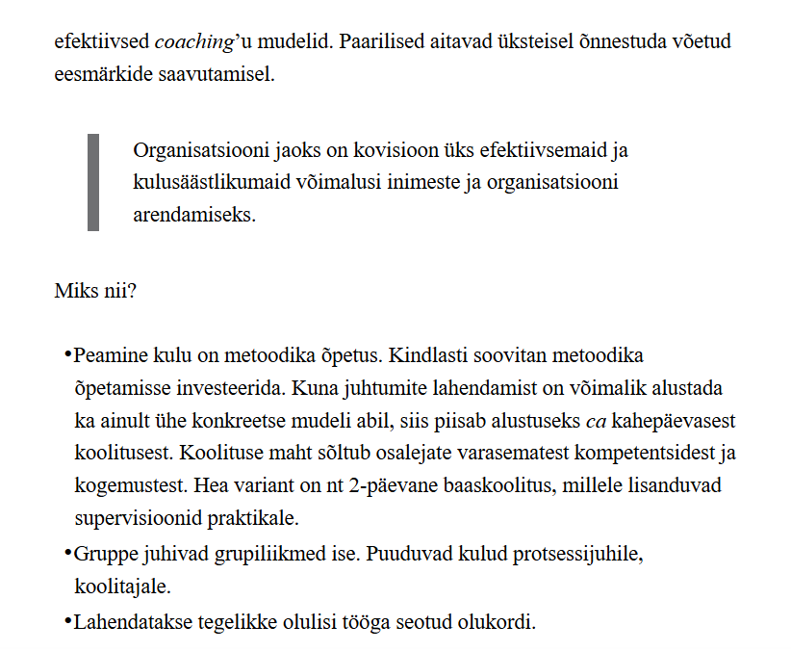
·Lisaks paraneb kolleegidevaheline koostöö ja üksteise aitamine.
· Protsess on väga inspireeriv ja toetab innovatsiooni.

· Kovisiooni kolm kriitilist komponenti
Oluline on läbi mõelda grupiliikmete koosseis, osalejate jaoks väärtust loov sisu ja protsessi regulaarsus.
Grupiliikmete koosseis
· Grupiliikmed on sarnaste tööalaste rollidega - nt juhid, õpetajad, sotsiaaltöötajad, klienditeenindajad jne. See tagab, et osalejatel on tööst tulenevad samalaadsed kogemused ja need haakuvad.
·Grupiliikmed on iga kord samad, see tagab grupis turvalise ja usaldusliku õhkkonna.
· Kovisioonigrupi suurus ei ole otseselt piiratud. Hästi töötav grupp on suurusega 5-7 liiget. Grupiliikmeid võiks olla piisavalt, et oleks erinevaid
vaatenurki ja lahenduste otsijaid, ning samas niipalju, et oleks lihtne ühiseid kohtumiste aegu leida.
· Grupiliikmed jagavad võrdset vastutust grupiprotsesside eest. Osalejad tegutsevad kokkulepitud reeglite alusel ja juhivad protsessi roteeruvalt.

Kasu osalejatele - väärtust loov sisu
· Osalemine peaks olema kõikidele grupiliikmetele väärtuslik. Sarnased tööalased rollid, kogemused, probleemid ja huvid toetavad põhimõtet, et kaaslasi aidates aidatakse samal ajal iseennast.
· Eelduseks on osalejate huvi oma professionaalse järjepideva arendamise vastu. Sellest tulenevalt osalevad nad kovisioonis vabatahtlikult.
·Oluline on jälgida printsiipi, et kõikidel osalejatel on võimalik töötada oma juhtumiga. Kui grupis on 8 osalejat ja kohtutakse üks kord kvartalis 3 tundi (jõutakse tegeleda 2 juhtumiga), siis see võimaldab aasta jooksul igal grupiliikmel tegelda vaid ühe enda juhtumiga. See võib jääda tõenäoliselt liiga väheseks.

Järjepidev kohtumine pikema ajaperioodi jooksul
·Osalejad pühenduvad grupiprotsessile kokkulepitud ajaperioodiks.
· Kovisioonigrupp kohtub regulaarselt kokkulepitud ajaperioodi jooksul (nt 1- 3 aastat) kokkulepitud mahus. Oluline on igal grupil välja töötada enda jaoks sobivaim formaat. Mõned grupid kohtuvad nt 2 tundi korraga ja iga kuu. Teised grupid kohtuvad kord kvartalis 4 tundi korraga või terve päeva. Kohtumiste sagedus ja kestus olenevad sellest, kui lihtne on kohtumisi korraldada ja kui suur on juhtumite arv, mida oleks vaja läbi töötada.
·Osalejad, kes töötavad samas hoones või linnas, saavad lihtsamini teha lühemaid ja tihedamaid kohtumisi. Kui osalejad sõidavad kokku erinevatest geograafilistest asukohtadest, siis on lihtsam korraldada pikemaid kohtumisi suurema intervalliga.
· Kellele ja millal?
Soovitan kovisioonile mõelda, kui teid konetavad küsimused:
· Kuidas leida uusi vaatenurki, lahendusi ja võimalusi üheskoos, kiirelt ja efektiivselt?
· Kuidas võtta paremini kasutusele organisatsioonis olemasolevad kogemused ja teadmised?
·Kuidas vaidlemise, targutamise, õpetamise, enesekaitsmise, süüdistamise asemel õppida ja lahendusi leida?
· Kuidas üksteist toetada?
· Kuidas üksteist inspireerida?
· Kuidas ennetada läbipõlemist?
Kovisioon sobib kõigile, kes on oma tööpositsioonilt võrdsed ja täidavad sarnast rolli.
Paljudel erialadel annab kovisioon suurt kasu nii töötajatele endile, nende klientidele kui kogu organisatsioonile. Need on ametid, kus töötaja ise on n-ö „töövahend“, st tema mõtted, tunded ja valikud avaldavad otsest mõju töö kvaliteedile ja tulemustele. Inimese teadlikkus endas toimuvast ja selle mõjust
on seotud tema tulemuslikkuse ja heaoluga. Töö sisust lähtuvalt on kovisioon töötajate professionaalses arengus ülioluline sotsiaal-, haridus- ja tervishoiuvaldkonnas.
Kovisioon on kasulik ka elualadel, kus töö on intensiivne, kõrge vastutuse ja nõudlikkuse määraga. Lisaks on kovisioon oluline kõigi selliste ametite puhul, kus töö sisuks on suhtlemine ja suhete loomine klientide, alluvate või koostööpartneritega, nt töö klientidega, partneritega.
Kovisioon on mõjusaks toeks juhtidele, et töötada läbi juhtimise väljakutseid ja leida võimalusi nende lahendamiseks. See võimaldab juhtidel saada eneseteadlikumaks, arendada juhtimisoskusi ja luua omavahelisi efektivseid suhteid.
Kovisiooni on otstarbekas rakendada mone teise arendustegevuse tõhususe toetamiseks, näiteks koolitusel õpitu kinnistamiseks (kovisioonigrupp uutele müügiinimestele, mingi kursuse läbinutele või organisatsioonis uue rolli omandanute toetamiseks (nt uued juhid, mentorid, sise-coach'id jt).

MIDA TEHAKSE KOVISIOONIGRUPIS?

· Refleksioon kui votmetegevus

Kovisioonigrupis toimub peamiselt juhtumite arutelu, oma töö reflekteerimine.
Reflekteerimine on iseenda ning oma kaitumise teadvustamine. Refleksiooni abil on võimalik mõista oma tegevust erinevates seostes, see on võime selgitada tegevuste ja olukordade olemust. Mida enam toetutakse oma tegevuses refleksioonile, seda adekvaatsemaid valikuid suudetakse teha. Kovisioonigrupp annab osalejatele võimaluse oma tööga seotud mõtete ja tunnete jagamiseks. Eriti oluline on see erialade puhul, kus on palju pingerikkaid situatsioone ja kõrge vastutus. Pingelistes situatsioonides osalemine võib tekitada tugevaid tundeid, mida inimesed sageli oma rolli tõttu väljendada ei saa. Allasurutud tunded omakorda võivad segada selget
mõtlemist ja mõjutavad tegutsemist. Võimalus oma juhtumiga tegelda aitab inimesel leida järgmist sammu väljakutse/probleemi lahendamiseks. Lisaks võib inimesel tekkida tööl sarnaseid olukordi lahendades n-ö tunnelmotlemine - esile kerkivad vaid ühelaadsed lahendused ja teisi võimalusi ta ei näe. Kovisioonis oma juhtumit kolleegidega reflekteerides läheb pilt võimalikest lahendustest laiemaks.
Oma töö reflekteerimise eesmärgid:
· Saada teadlikumaks tööga seotud mötetest, tunnetest, valikutest, käitumismustritest
· Saada teadlikumaks oma mõjust
· Teha muutusi mittetoimivas käitumises
· Leida uusi töötamise viise ja neid ellu viia
· Paremini toime tulla erinevate töösituatsioonidega
Kovisioonigruppi saab vaadelda kui oppimise laborit. Igal grupiliikmel on lisaks oma juhtumitele midagi oppida ka inimesena.
· Kuidas ma olen grupis, mis minuga toimub, mis ma tunnen?
· Kuidas ma oskan enda mõtteid, tundeid ja vajadusi sõnastada?
·Kuidas olen võimeline kohal olema?
· Kui avatud ma olen?
· Millised on minu piirid?
· Kuidas viin õpitut ellu?

· Tegevused kovisioonis

Juhtumitega töö ajal toimub:
· Öppimine: oma professionalsuse sügavuse ja ulatuse suurendamine. Osalejad omandavad uusi töömeetodeid. Oma tööjuhtumite esitlemine ja aspektide sõnastamine süvendab reflekteerimisoskust, terviku nägemist, kriitilist mõtlemist, analüüsioskust. Arenevad kuulamise, aktsepteerimise, kontaktis olemise, nõustamise/coaching'u oskused.
· Konsulteerimine: konsulteeritakse kolleege spetsiifilistes tööprobleemides, lahenduste ühine väljatöötamine.
· Kvaliteedi arendamine: lahenduste leidmisel toetuvad osalejad professionaalsetele standarditele, süvendatakse neist arusaamist, mis omakorda võimaldab teha kvaliteetsemat tööd.
· Toetamine: kohaloleku ja kuulamise kaudu pakutakse üksteisele psühholoogilist toetust. Kolleegide toetus aitab ennetada läbipõlemist.
· Jagamine: kolleegidega oma tööalastest teemadest rääkimine ja erialase info vahetamine. Grupiliikmetega oma edasiminekute, önnestumiste ja väljakutsete jagamine.
· Võrgustikutöö: kolleegide parem tundmaõppimine ja koostöö arendamine ka väljaspool gruppi.
Lisaks juhtumite arutelule toovad kovisioonigruppe käsitlevad uuringud välja veel mitmeid tegevusi, mida gruppides on tehtud:
· Loovmeetodite kasutamine teemale häälestumise eesmärgil
·Rollimängud (erinevate alternatiivsete käitumisvõimaluste harjutamine)
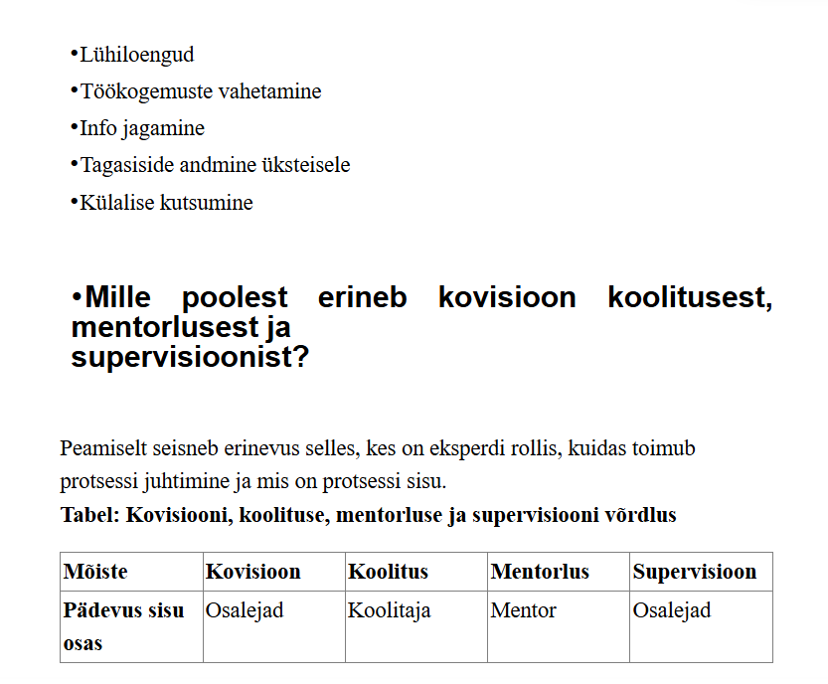
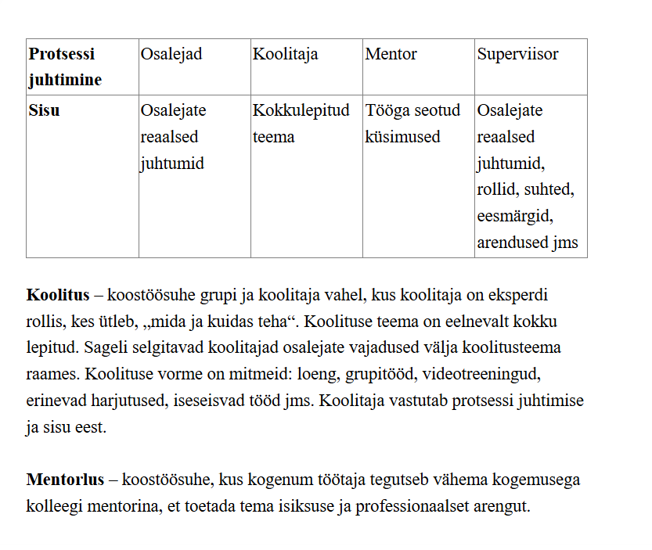
Kasutatakse palju uute töötajate puhul, nt iga uus töötaja saab endale mentori. Samuti on mentorlust hea kasutada juhul, kui inimese roll organisatsioonis muutub - mentor aitab uude rolli sisse elada. Mentor on inimese suhtes pigem ekspert, kes ütleb „,mida ja kuidas teha“, jagab kogemusi. Järjest enam on mentori roll ka küsida küsimusi, et aidata töötajal uues rollis iseseisvuda.
Kovisioon - kõik osalejad on eksperdid oma töös, probleemides, önnestumistes ja lahendustes. Öppimise eesmärgil jagatakse ka oma kogemusi, kuid eksperdi roll jääb olukorra n-ö omanikule. Ei eeldata „kogenuma“ kolleegi või eksperdi juhitud protsessi, vaid sarnast rolli täitvate töötajate üksteise toetamist ja koos arenemist. Protsessi juhitakse kordamööda, kovisiooni viivad läbi grupiliikmed roteeruva juhtimise korras. Olulisel kohal on raamkokkulepped, mis aitavad juhtimise eest ühiselt vastutust võtta. Kõik osalejad vastutavad kokkulepete toimimise eest, mis tagab turvalise keskkonna oma töö ja professionaalse arenguga seotud rõõmude ja väljakutsete jagamiseks.
Kovisioonis käsitlevad grupiliikmed juhtumeid eelnevalt kokkulepitud raamistikus. Omavaheliste suhete, konfliktide, koostöö jm teemadega
kovisioonis ei tegeleta, kuna sellisel juhul on kõik grupiliikmed juhtumiomanikud ehk teemaga emotsionaalselt seotud.
Supervisioon - läbiviijaks on spetsiaalse väljaõppega supervisor. Grupisupervisioon on koostöösuhe grupi ja supervisori vahel, kus supervisor aitab grupil reflekteerida oma praktikat, ta toetab osalejate kompetentside ja pädevuse arengut, loob ruumi, kus turvaliselt reflekteerida oma kogemusi, tegeleda oma töö kvaliteedi ja eetikaga. Superviisor pole seotud grupiliikmetega - tal ei ole osalejatega sõprussuhteid ega muid isiklikke sidemeid. Ta ei sõltu tööalaselt grupiliikmetest ja see võimaldab tal näha olukorda neutraalselt. Superviisor töötab samuti grupiliikmete juhtumitega, kuid erinevus seisneb selles, et supervisor otsustab kohapeal, millist mudelit ja lähenemist konkreetse juhtumi käsitlemiseks kasutada. Vastavalt olukorrale disainib ta rätsepatööna lahenduseni viiva protsessi. Tal on suur valik metoodikaid ja võtted, mida kasutada. Superviisor töötab ka teiste grupi jaoks oluliste teemadega nagu grupiliikmete professionaalne areng, omavaheline koostöö, rollid, suhted, eesmärgid ja nende saavutamise viisid, juhtimine, teenuste arendamine, kvaliteediteemad jpm.

KOVISIOONI ALUSSAMBAD

. Konstruktivism
Konstruktivism kasvas välja kognitiivsetest teooriatest 1980 .- 1990. aastatel. Ta käsitleb õppimist järk-järgulise protsessina tähenduse ja mõistmise ülesehitamisel. Osalejad on õppeprotsessis aktiivses rollis, tuginedes oma eelnevatele kogemustele ja nende mõtestamisele. Vastastikuse suhtlemise kaudu jagavad grupiliikmed oma kogemusi ja loovad üksteise kogemustele ehitades uusi tähendusi. Konstruktivismi peetakse õppimise tulemuslikkuse seisukohast kõige efektiivsemaks lähenemiseks.
Konstruktivistliku õpikäsitluse peamised seisukohad on:
·Öppija on iseseisev aktiivne õppeprotsessis osaleja, kes konstrueerib oma teadmised ise, mitte ei kopeeri ega võta neid üle autoriteetidelt.
· Konstruktivistid näevad õppimist individuaalse protsessina, mille käik ja tulemused on alati erinevad, lähtuvalt oppija maailmapildist. Teadmised omandatakse kõige efektiivsemalt, kui õppijad on hõivatud nende teadmiste loomisega. Öppimine on õppija enda tegevuse tulemus. Seega, õppimine ei ole enam teadmiste vastuvõtu protsess, vaid sisemine tölgendamise protsess. Grupis osaleja konstrueerib oma uued teadmised ise, toetudes käsitletava teema erinevatele aspektidele ning omaenda varasematele teadmistele ja kogemustele. Saadud uued teadmised seatakse ühte süsteemi varem õpituga.
· Oppimine peab toimuma reaalelulises, mõtestatud, autentses situatsioonis.
Konstruktivistlik õppimine põhineb õppija enese aktiivsusel reaaleluliste probleemide lahendamisel.
· Lahenduskäike ja „õigeid vastuseid“ võib olla mitu.
Pole ühte ja õiget lahendust kõikide jaoks. Oluline on konstrueerida konkreetsele situatsioonile sobivad lahendusvariandid.
·Öppija omab kontrolli õppeprotsessi üle, valides ise oma õppimise rütmi ja seades endale ise eesmärgid.
Grupis osalejad valivad olukorrad, millele otsivad lahendusi, ning eesmärgid, mida saavutada. Samuti otsustavad grupiliikmed metoodika ja ajakava, mida kasutada lahenduste leidmiseks.
· Oppimine on sotsiaalne tegevus; õppimine toimub koostöös kaasõppijatega.
Öppijad on kaasatud ühiste arvamuste loomisse dialoogi, diskussioonide ja läbirääkimiste kaudu. Nendes diskussioonides leiavad ja avaldavad õppijad oma seisukohti, vahetavad ideid ja mojutavad teiste vaateid, analüüsivad kriitiliselt oma seisukohti ja kui vaja, siis reorganiseerivad neid.
· Õpikeskkond peab toetama õppimist.
Konstruktivistid peavad õppimise juures väga oluliseks ka õpikeskkonda, mis peab olema rikkalik, varieeruv, motiveeriv ning individuaalne. Rõhutatakse sotsiaalset konteksti ja teiste inimeste kaasmõju õppimisele.
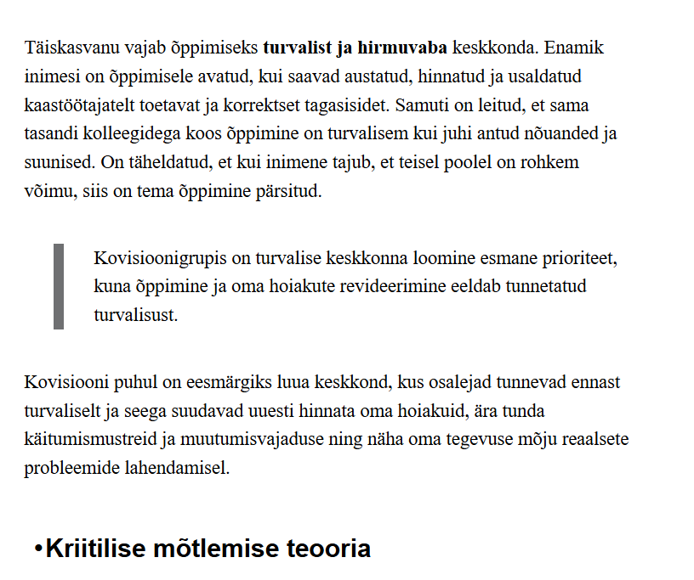
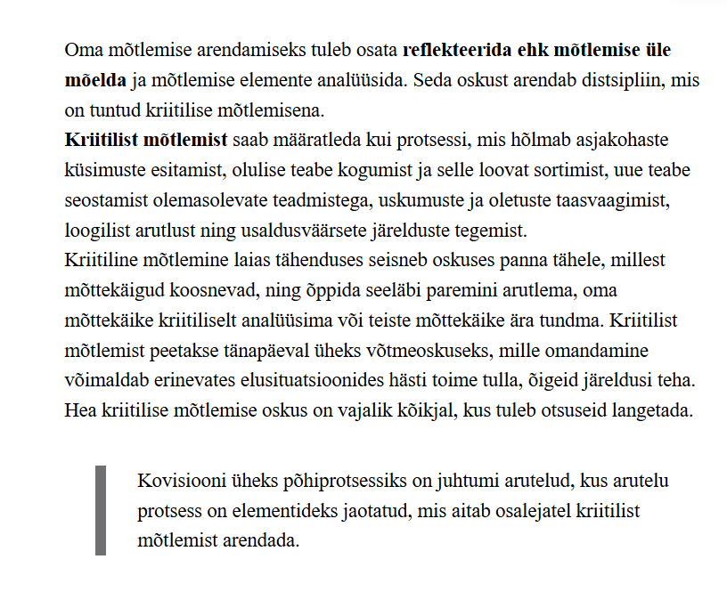
Kovisiooni jaoks on välja tootatud mitmeid mudeleid, mis võimaldavad osalejatel oma kogemust või mingit teemat reflekteerida. Peegeldamist võimaldavate mudelite ühiseks jooneks on suurendada teadlikkust oma tunnetest ja mötetest, oma tunnete ja mõtete kriitiline analüüs, uute vaatenurkade leidmine. Tänu sellele võivad tulla nähtavale suhtumine, mõtted, motlemise viisid, eelarvamused ja pimedad alad. Oma töö reflekteerimine teiste abiga võimaldab saada uusi taipamisi, mis võivad viia käitumise muutusteni.

. Sotsiaalse oppimise teooria
Sotsiaalset oppimist on ulatuslikult uurinud Albert Bandura. Sotsiaalse oppimise teooria järgi on teiste inimeste, ennekõike kolleegide ja endasarnaste käitumise vaatlemine ja sobiva jäljendamine üks õppimise viise.
Kovisioonis kasutatakse juhtumite lahendamisel mudeleid, mis raamistavad kõigi kohalolijate käitumist selliseks, et tuleb austada üksteise autonoomiat: sekkumata kuulata, võrdne võrdsega arutleda, oma ideid jagada. Kuna
kasutatavad juhtumilahenduse mudelid on tohusad, siis osalejad õpivad neidsamu arutelu oskusi kasutama ka teistes situatsioonides. Sotsiaalset õppimist iseloomustab:
·uue käitumisviisi omandamiseks piisab tihti selle ühekordsest nägemisest;
·nähtut ei pruugita jäljendada kohe, vaid siis, kui tekib sobiv olukord;
·uus käitumisviis omandatakse sageli ilma, et seda tasustatakse või oodatakse väljastpoolt;
·uue käitumisviisi rakendamine sõltub oodatavatest tagajärgedest (karistust kaasa toovaid käitumisviise püütakse pigem vältida, sest inimesel on võime seada ennast teise isiku rolli).

. Kognitiivse arengu teooria
Kognitiivse arengu teooria kohaselt mõjutab grupiliikmete taju, probleemilahendamist, mõtlemist, keelekasutust ja loovust nende omavaheline koostöö. Kui grupiliikmed saavad teadlikuks vastuoludest oma teadmiste
baasis ehk tekib kriitiline kognitiivne konflikt, siis see kogemus loob grupis tasakaalutuse. Kolleegide vahel ilmnevad intellektuaalsed mittenõustumised, mis motiveerib neid lahendusi otsima ja võib viia kõiki osapooli kõrgemale saavutuse tasemele.
Iga inimese kogemus on ainulaadne ning sellest tulenevalt on ka kujunevad mötteskeemid unikaalsed. Öppimine käivitub siis, kui õppijale teadaoleva ja tundmatu vahel on mõõdukas ebakõla.

· Humanistlik lahenemine
Humanistliku psühholoogia aluseks on põhimõte, et inimestel aidatakse oma võimeid täies mahus rakendada eneseaktualiseerimise kaudu - tuues välja nende varjatud võimed ja püüdlused. Inimesed, kes on teadlikud oma probleemidest ning on võimelised neid reflekteerima ja rääkima nendest ratsionaalsel ja autonoomsel viisil, on eksperdid mitte ainult oma probleemide, vaid ka lahenduste alal.
Kovisioon toetab oppijate enesejuhitavuse kujunemist, andes selleks vajalikku vabadust ja pakkudes võimalusi.

· Grupi roll ja grupiliikmete moju
Kõige paremini õpitakse koos teistega ja teistelt, kui tegeldakse ühiselt kiiret lahendamist vajavate probleemidega. Kovisioonis on protsessid kavandatud nii, et kujundada ja võimaldada „ruum“, kus osalejad saavad aidata üksteisel mõista oma varasemat isiklikku kogemust ja selle tõttu kujunenud hoiakuid. Oma mõtteid on palju lihtsam ära tunda ja kohandada, kui ümber on teised sarnaste probleemidega inimesed, kellega saab rääkida. Teistelt kuuldud kogemuslood aitavad ka oma elu terviklikumal viisil jagada. Üks osa protsessist sisaldab oma kolleegide ideede kuulamist ja nende vordlemist enda omadega.
Öppimine on võimalik siis, kui inimene mỗistab nii vajadust muutuse järele kui ka näeb oma tegevuse tagajärgi konkreetse probleemiga tegeldes. Sellega
seoses on kovisiooniprotsessis olulised grupiliikmete peegeldused ja tagasiside.
Grupis kerkib üles palju erinevaid perspektiive.
Grupp pakub lisaväärtust läbi koosoppimise ja tähenduste kooskonstrueerimise. Tekivad organisatsioonisisesed võrgustikud, mis soodustavad koostööd ja innovatsiooni.

. Neuroteaduse avastused
Ajuteadlased koostöös psühholoogidega on teinud viimasel aastakümnel üha uusi põnevaid avastusi ning saanud nii uue ja palju täpsema pildi inimloomusest ja käitumisest. Kui sa püüad muuta teise inimese käitumist - isegi kui selleks on tegelik põhjendus -, kogeb ta ebamugavustunnet. Aju saadab välja sõnumeid, et midagi on valesti, ning see mõjutab inimese
mõtlemist ja ta läheb kaitsesse või ründab. Inimlik veenmine ei mõju inimestele eriti ja ei kaasa neid. Inimaju võib käituda nagu kaheaastane laps: ütle talle, mida teha tuleks, ja ta vaidleb sellele automaatselt vastu. See peegeldab osalt seda, et aju on mustreid loov organ, millel on loomuomane soov luua uudseid ühendusi. Kui inimesed lahendavad probleemi ise, vallandab aju virgatsainete tulva nagu adrenaliinilaviini.
Lihtsalt nou andmisest pole kasu, ent kui sa küsitled inimest ja suunad teda lahendust otsima, siis loob see palju suurema eelduse muutuseks.
Palju kasulikum on aidata inimesel keskendada tähelepanu uutele mõtlemise skeemidele, mida ta eesmärkide saavutamiseks vajab.
Seda tõsiasja arvestab kovisioon oma metoodikas. Kogu protsess on üles ehitatud nii, et inimene ise konstrueerib endale oma lahendused. Grupiliikmed aitavad sellele kaasa, kuid otsused teeb inimene ise.
Neuroteadlased toovad välja, et tegelikkust kujundavad inimeste ootused. Seda näitab hästi nn platseebo-efekt, ehk inimesed tunnevad seda, mida nad
loodavad tunda. Meie teadlikud või sügavale ajukeskustesse maetud ootused ja eelarvamused mängivad tajumisel tohutult suurt rolli, eristavad seda, mida inimene märkab või mitte. Käitumise muutmine nouab ulatuslikku muutust mõtlemises. See omakorda nõuab mingisugust sündmust või kogemust, mis provotseeriks inimesi muutma oma hoiakuid ja ootusi kiiremini ja tõhusamalt, kui nad seda tavaliselt teevad. Lahenduseks voiks olla nn heureka-hetkede kultiveerimine. Erinevad uurimused kinnitavad, et heureka-hetkel luuakse täiesti uute ühenduste komplekt. Need ühendused võimaldavad avardada meie vaimset võimekust ning saada jagu aju vastuseisust muutusele.
I Edukas muutusealgatus peab olema n-ö inimese enda oma.
Taipamine peab tulema seestpoolt, mitte etteantud valmis järeldusena. Inimesed kogevad adrenaliinisarnast mõistmistulva üksnes juhul, kui nad ise selle ühenduste loomise protsessi läbi teevad. Heureka-hetk on positiivne ja ergutav kogemus ning sellest tulenev energiasüst võibki olla muutuse käivitamise kese, mis aitab võidelda sisemiste (ja väliste) jõududega. Teiseks
mõjutavad närvivõrgustikke igal hetkel geenid, kogemused ja muutuvad tähelepanumustrid.
Muudatused tulevad inimeste ellu enamasti läbi ootamatute kriiside, mis aitavad ümberhinnata senist elu ja teha uusi otsuseid Palju mõnusam viis muudatuste tegemiseks on teadlik aja mahavõtmine ahhaa-momentide tekkeks turvalises õpikeskkonnas. Kovisioon saab olla üheks selliseks heureka- hetkede laboriks. Sessiooni ajal töötavad inimesed intensiivselt oma kogemusi läbi ja kogevad sageli mitmeid ahhaa-momente.

KOVISIOONI MÕJU
· Mida väärtuslikku annab grupis osalemine?
Kuulumine
On palju ameteid, kus inimesed töötavad suures osas autonoomselt ja võivad tunda professionaalset üksindust: nt juhid, õpetajad, sotsiaaltöötajad jpt. Kuulumine gruppi, kus on sama rolli kandvad kolleegid, aitab tugevdada identiteeti, tunda uhkust ja tunnetada oma töö suuremat tähendust. Kovisioonigrupp kannab sotsiaalset funktsiooni, pakkudes „kuulumise“ tunnet. See on koht, kus suhestuda teistega, vahetada kogemusi - kus iga liige on oluline. Inimesed tunnevad vajadust väikese ja turvalise grupi järele.

Toetus, võimestamine
Intiimses väikeses grupis saavad iga osaleja lugu, mõtted, tunded esile tulla, neil on ruumi olla ja sellest võib tekkida uus energia. Iga grupiliige saab oma juhtumile tähelepanu, mis igapäevaelus on defitsiit. Kui inimest kuulatakse sügavalt, siis hakkab inimene ka ise ennast paremini kuulama. Kasvab teadlikkus iseendast, oma tunnetest, mötetest, reaktsioonidest. Kovisioon toetub põhimõttele, et inimesed pole väliste olukordade ohvrid, vaid oma tunnete, mõtete, käitumiste valijad. Tekib suurem vabadus valida oma reaktsioone erinevatele olukordadele. Sellest tuleneb kovisiooni võimestav funktsioon.
Oluline on, et igaüks grupis saab hinnanguvaba toetust, võimaluse olla ära kuulatud koos oma rõõmudega, hirmudega, kahtlustega, elevusega jne. Kovisioon kui toetusgrupp vastab inimese vajadusele olla kuuldud ja nähtud, saada peegeldusi ja seejärel ennast paremini tunnetada.

Eesmärkide saavutamise tugi
Muudatuste tegemine vajab järjepidevust, edasiliikumise ülevaatamist, oma kogemuste mõtestamist ja sageli ka harjumuste muutmist. Kovisioonigrupp saab siin olla igale osalejale väärtuslikuks toeks. Üksteise edasiminekute kuulamine inspireerib. Tänu teineteise toetamisele saavutavad grupiliikmed oma eesmärgid paremini kui üksi tegutsedes.
Kovisioonigrupp kui muudatuste tegemise tugi aitab teadvustada eesmärke, leida ressursse, lahendada takistusi, viia ellu soovitud muutusi.
. Kovisiooni moju osalejale, koostoole, organisatsioonile
Uuringud toovad välja, et kovisioonis osalemine avaldab moju nii osalejale isiklikult, tema koostööle kolleegidega kui ka organisatsioonile tervikuna.

Mõju osalejale
Osalejate puhul on tuvastatud positiivne mõju isiklikule arengule ja heaolule, eneseteadlikkusele, teadmiste, oskuste ja võimete arengule ning töötulemustele.

Isiklik areng, heaolu ja eneseteadlikkus
· Professionaalne areng ja isiksuslik kasv, omas valdkonnas paremaks saamine
· Suurem teadlikkus oma põhiväärtustest
· Teadlikum karjääri planeerimine, tööalane areng
· Tööga seotud murede ja ärevuse vähenemine
· Suurenenud töö ja töökohaga seotud rahulolu ja motivatsioon
· Suurem enesekindlus ja rõom oma töörollis
· Oma isikliku stiili väljakujundamine, arvestades oma parimaid praktikaid
· Parem isiklik funktsioneerimine
· Teadlikkus enda „harjumustest ja mustritest“, mis mõjutavad tööd
· Teadlikkus väljakutsetest ja motivaatoritest
· Suurem valmisolek edasiseks arenguks
· Rolliteadlikkuse ja otsustamisjulguse kasv
· Läbipõlemise ennetamine
Gruppides osalejad on veel välja toonud, et teistele oma probleemidest rääkimine aitab endal asju paremini mõista ning saada kinnitust ja jõudu, mis aitab teha igapäevatööd. Lisaks võimaldab grupis osalemine argirutiinist välja tulla ja tegelda asjadega, mis on olulised. Grupp annab võimaluse tegelda süsteemselt eneseanalüüsiga.

Teadmiste, oskuste ja võimete areng
· Kasvanud võime ausalt jagada kogemusi ja emotsioone
· Teistelt saadud erinevad perspektiivid on avardanud olukorra taju ja lahenduste nägemise võimet
· Arenenud kommunikatsioonioskused - teiste kuulamine, teiste vaatenurkade mõistmine ja suhtlemine respekteerival viisil
·Paremad oma valdkonnaga seotud oskused, teadmised ja suhtumine
· Suurenenud oskus oma tööd reflekteerida
·Paranenud coaching'u oskused teiste toetamisel ja efektiivsel suhtlemisel
· Erineva, alternatiivse käitumise õppimine
· Koolitustelt jm omandatud oskuste ja teadmiste kinnistamine ja jagamine
·Uute spetsialistide/organisatsiooni liikmete toetamise oskus
· Sotsiaalsete oskuste areng
Ühe grupis olemise suure plussina toovad osalejad välja teistelt grupikaaslastelt oppimise - kogemuste jagamise, probleemide lahendamise, ideede saamise. Üksteiselt oppimine on toonud igaühe teadmised ja kogemused kättesaadavaks kogu meeskonnale. Kaaslased annavad oma teadmisi edasi kontsentreeritult, kuna nad on asja iseenda jaoks selgeks teinud.

Töö tulemused
· Suurenenud töö tulemuslikkus ja töövõime
. Suurenenud vastutuse votmine
· Suurem tööga seotud aktiivsus ja kaasatus professionaalsetesse tegevustesse
· Suurenenud efektiivsus, paremad töötulemused
· Uute ja innovaatiliste töövõtete kasutamine
· Parem töö klientidega
Osalejad hindavad väga väärtuslikuks kolleegidelt saadud infot võimaluste kohta, mis aitavad töötulemusi positiivselt mõjutada. Teiste juhtumite kuulamine on andnud erinevaid ideid oma töö jaoks. Problemaatiliste teemade ja situatsioonide käsitlemine on aidanud ennetada läbipõlemist.

Mõju koostööle
· Paranenud koostöö ja kollegiaalsed suhted töökaaslaste vahel
· Vähenenud professionaalne isolatsioon ja üksindus
·Omavahelise võrgustiku teke - üksteise toetamine ka väljaspool sessioone, üksteisega kontakti hoidmine
· Suurenenud võrgustik ja omavaheline suhtlemine
· Paranenud multidistsiplinaarne koostöö eri valdkonna spetsialistide vahel
· Toetus ja tunnustus tehtud töö eest
· Sügavam kontakt kolleegidega
· Julgustus ja toetus
Tahes-tahtmata kujundavad sellises vormis koosõppimine ja areng uusi suhteid osalejate vahel.

Moju organisatsioonile
· Suurendab organisatsiooni tasandil ühtekuuluvustunnet. Osalejad kogevad, et organisatsioon hoolib nendest. Suurenenud professionaalne seotus organisatsiooniga
· Kujundab kaasavat ning toetavat organisatsioonikultuuri
· Võimaldab õppimist teistelt meeskondadelt. Aitab luua jagatud mõistmist sama eriala inimeste vahel, kes töötavad erinevates tiimides
· Võimaldab optimaalsete kulutustega omada parema kvalifikatsiooniga töötajaid

Minu kogemus
Minu kogemus nii grupiliikmena kui ka kovisioonigruppide koolitajana on sarnane uuringutes kirjeldatuga. Osalemine esimeses kovisioonigrupis, kus grupiliikmed olid ernevatest Euroopa riikidest, mõjutas mind sügavalt. Öppisin palju enda, supervisiooni ja coaching'u kohta. Sain võrdväärselt kasulikke kogemusi olles nii juhtumiomaniku kui grupiliikme rollis. Samuti õppisin palju juhina. Kõik need kolm rolli andsid mitmetahulise eri nurkade alt õppimise kogemuse. Hakkasime grupiliikmetega omavahel tihedat koostööd tegema ka väljaspool gruppi, sh mitmesuguseid rahvusvahelisi projekte. Lisaväärtusena tundsin, kuidas kasvas mu üldine haritus. Öppisin paremini tundma erinevate riikide ajalugu ja tänapäeva. Sügavam kokkupuude teiste kultuuridega aitas mul saada teadlikumaks endast ja oma taustast. Tutvusin eri riikide käsitlustega supervisioonist ja coaching'ust läbi selle, mida grupiliikmed jagasid ja kuidas nad töötasid. Ilmselgelt mõjutasin ma omakorda Eesti Supervisiooni ja Coachingu Ühingut (ESCÜ). Euroopa ühingu ANSE kovisioonigrupis olemine eeldas rahvusliku ühingu liikmelisust. Sellest tulenevalt astusin ESCÜ liikmeks ja läksin koosolekule tutvustama oma kogemusi. Samal koosolekul valiti uut juhatust, mille liikmeks ma sain. Võtsin vastu ettepaneku olla Eesti ühingu president. Tänu tekkinud võrgustikule oli mul palju lihtsam saada
informatsiooni teiste Euroopa ühingute töö ja juhtimise kohta. Alustasime Eestis kovisioonigruppide loomisega oma liikmetele ja hakkasime metoodikat laialdaselt erinevatel infopäevadel õpetama. Lisaks toetas ja jõustas grupp mind doktoritöö kirjutamise ajal.
Teises ja kolmandas grupis osalemine on olnud loomulik professionaalse arengutee osa. Minu jaoks on kovisioon ideaalne koht, kus regulaarselt tagasi vaadata enda tööle ja avastada uusi võimalusi.

JUHTIDETA JUHTIMINE

2. PEATÜKK

JUHTIDETA JUHTIMINE

KOVISIOONIGRUPPIDE JUHTIMINE
Ühelt poolt tundub, et kovisioon on justkui juhtideta tegutsev tohus meeskond. Kuidas see on võimalik? Miski ei juhtu iseenesest. Kovisioonigrupil puudub küll traditsiooniline hierarhiline juht, kuid kõik grupi liikmed täidavad kordamööda liidri rolli.
Ühiselt teostatakse juhtimisfunktsiooni kolmel tasandil.
1. Ühe grupi tervikprotsessi juhtimine, mis koosneb erinevatest kohtumistest. Esimesel kohtumisel solmitakse omavahelised kokkulepped. Kohtumiste ajal jälgitakse kokkulepete toimimist ja lõpus tehakse kogu protsessist kokkuvõte.

2. Ühe kohtumise juhtimine, mis võib sisaldada mitmeid juhtumite lahendamise sessioone.

3. Ühe juhtumilahenduse sessiooni juhtimine.
Juhtimise seisukohast jagunevad kovisioonigrupid kolme liiki. Minul on enim kogemusi gruppidega, kus toimub roteeruv juhtimine, kuid olen aidanud luua ka kovisioonisüsteeme, kus igal grupil on oma grupijuht. Samuti olen olnud gruppides väliseks juhtumiarutelude sessioonide juhendajaks.

. Grupp, mida grupiliikmed ise roteeruvalt juhivad
Sobib organisatsioonile, kus osalejad teavad, kuidas grupiga alustada ja millised on rollid kovisioonigrupis. Grupiliikmed on võimelised tegema iseseisvalt kõikidele sobivaid grupikokkuleppeid ja omavahelise koostöölepingu. Nad tunnevad kovisioonis kasutatavaid mudeleid ja refleksiooni põhimõtteid ning mõistavad, et probleemi olemus sõltub nende endi tölgendusest. Nad on võimelised nii enda kui teiste tölgendusi reflekteerima ning on avatud julgelt uurima oma juhtumeid ja avastama iseenda
mõtlemismustreid. Nad teavad, kuidas grupiprotsesse analüüsida ja vajadusel korrektiive teha ning oskavad hoida fookuses nii suhteid kui eesmärki. Selline grupp soodustab grupiliikmete võrdsust, kõik liikmed saavad võimaluse protsessi juhtida ja arendada sellega seotud oskusi.
Millised on riskid? Osalejad võivad olla erineva grupijuhtimise oskusega. Kui osadel on väiksem kogemus grupijuhtimises ja nad ei suuda protsessi juhtida, siis võib see põhjustada grupi sees rahulolematust. Juhtumiomanik võib tunda end mõnikord „ohvrina“: miks „tema“ minu protsessi juhib? Kui grupi protseduurireeglid näevad ette, et juhtumiomanik valib ise sessioonijuhi, siis võib koormus langeda paarile osalejale ja teha neist „staarid“, võttes teistelt grupiliikmetelt võimaluse õppida.
Kuidas riske maandada? Kõigepealt tuleks valida üks mudel, mida kõik teavad. Teha kogu grupile ühine koolitus. Leppida selgelt kokku osapoolte rollid, et iga rolliga kaasneks juhtimise vastutus. Kui grupiliikmed peavad kokkulepetest kinni, siis on juhtumilahendamise protsessi lihtne juhtida. Grupiliikmetel on oluline enne alustamist läbimõelda, kuidas toimida, kui asjad ei laabu soovitult. Oluline on organisatsioonipoolne toetus. Grupiliikmetel peab
olema võimalus vajadusel saada välist tuge. Hea koostöö kovisioonisüsteemi koordinaatoriga võimaldab gruppidel turvaliselt toimida.
.Roteeruv juhtimine, ühel grupiliikmel on grupijuhi roll
Sobib organisatsioonile, kes soovib alustada kovisioonigruppidega, kuid osalejatel puudub piisav kogemus. Ühe variandina võib korraldada metoodikakoolituse kõikidele gruppides osalejatele. See tagab kõigile sama stardipositsiooni ja grupijuhtidel on lihtsam edasi minna. Teise variandina võib alustada sellest, et koolitusel osalevad vaid grupijuhid.
Grupijuhi esimene ülesanne on algatada grupp - aidata sõlmida koostööleping, kokkulepped, tutvustada juhtumilahenduse valitud mudelit. Vajadusel aitab ta grupil läbi viia grupiprotsesside analüüsi ja hoolitseb grupis toimuva eest. Grupijuhid kohtuvad regulaarselt, et jagada teavet, kuidas grupid toimivad, mis on hästi ja millised on väljakutsed. Oluline on, et grupijuhid saavad toetuse -
kõigepealt metoodika koolituse ja hiljem regulaarse võimaluse supervisiooni abil protsessi reflekteerida.
Suures organisatsioonis võimaldab grupijuhtide olemasolu analüüsida kovisioonisüsteemi kui tervikut ja vajadusel teha selles korrektiive. Grupid on grupijuhi kaudu terviksüsteemiga ühenduses ja saavad kovisioonisüsteemi arendamises kaasa rääkida.
Millised on riskid? Grupijuhil võib kaduda motivatsioon või ta ei oska mõnede grupiprotsessidega toime tulla. Ta võtab liiga palju vastutust, mis ei võimalda grupiliikmetel õppida, nt juhib protsesse ise, mitte ei kasuta roteeruvat juhtimist. Ta ei taju oma mõju grupile või satub segadusse grupi käitumisest.
Kuidas riske maandada? Grupijuhtidele tuleb kohe alguses pakkuda supervisiooni, st pärast seda, kui grupid on käivitatud ja paar korda kohtunud, saavad grupijuhid kokku ja jagavad oma kogemusi: mis on hästi läinud ja millised küsimused on tekkinud. Teiste edu inspireerib, samuti motiveerib ja annab indu jätkamiseks oma kogemuse revideerimine ja õnnestumiste väljatoomine. Turvalises keskkonnas on võimalik küsimusi esitada ja neile
ühiselt vastuseid leida. Sageli tekivad küsimused alles praktiseerimise käigus. Minu kogemuse järgi on supervisioon olnud grupijuhtidele väga oluline. Supervisioonil osaleb ka organisatsioonipoolne koordinaator - ühiselt vaadatakse süsteemi tervikuna ja selle arendamist, nii et see looks kõikidele osapooltele väärtust.
Kovisioonisüsteemi organisatsioonisisene koordinaator peaks olema grupijuhtidele ja grupiliikmetele kättesaadav. Oluline on, et kõik grupis teavad, kelle poole pöörduda, kui on vaja toetust grupis toimuva osas.

· Väline juhendaja
Sobib organisatsioonile, kes soovib kogeda kovisioonist tulenevat kasu, kuid osalejatel pole grupiprotsesside iseseisvaks juhtimiseks väljaõpet või kogemust. Nad pole harjunud reflekteerima ja ennast analüüsima. Inimesed, kelle eneseteadlikkus on madal, suure tõenäosusega alahindavad kovisiooni võimalikku väärtust enese ja teiste arenguks. Körge eneseteadlikkus kindlustab oma tugevuste, nõrkuste, emotsioonide ja tunnete mõju mõistmise.
Eneseteadlikkus võimaldab praktiseerida refleksiooni isiklike taipamiste tekkeks ja viib tegevusteni, mis võimaldavad õppimist ja tööalast efektiivsust. Vähese eneseteadlikkusega inimeste pühendumine protsessile võib olla väike, mis omakorda vähendab protsessi tulemuslikkust. Seega, ilma välise toeta ei pruugi osalejad kovisioonist kasu saada.
Välise juhendaja peamiseks rolliks on grupiprotsesside juhtimine. Juhendajat võib kasutada ka kovisioonisüsteemi algetapis, mis võimaldab osalejatel keskenduda vaid juhtumitele ja neist õppimisele. Kaasatud juhendaja hoiab grupiprotsesside kvaliteedi kõrgena kõikide osalejate jaoks: hoolitseb, et grupiliikmed saavad võrdselt tähelepanu, suhtlemine on hinnanguvaba ja väärtustav. Juhendaja juhib aja kasutamist, aitab reflekteerida saadud kogemusi. Väline juhendaja toetab grupiliikmete eneseteadlikkuse tõusu, mille tulemusel kujuneb osalejatel hiljem välja juba oma kogemuse baasil kompetents kovisioonigrupi juhtimiseks.
Millised on riskid? Kui väline juhendaja juhendab gruppi liiga pikalt, võib grupp jääda temast sõltuvaks. Grupiliikmed tunnevad, et pole piisavalt pädevad ise hakkama saama.
Kuidas riske maandada? Juhendaja võiks kõigepealt juhendada ise protsessi, kuid hiljem juhendada grupiliikmeid protsessijuhtimisel.

KOVISIOONIGA SEOTUD ROLLID
Kovisioonigrupp võib vajada toimimiseks max kuut rolli. Kui mõni nendest on läbi rääkimata, siis hakkab see grupi tööd segama. Selleks, et kovisioonigrupp tõrgeteta toimiks, peab osapooltel olema osalejate rollidest sarnane nägemus. Rollikujutlused ja -ootused tuleb omavahel läbi rääkida ja koostöölepingus kinnitada. Kui juhtimise rollid grupiliikmete vahel ära jagada, jääb väiksem võimalus varjatud liidrite tekkeks.
Protsessi juhtimisega seotud rollid:
Koordinaator - vastutab kovisioonisüsteemi toimimise eest organisatsioonis
Grupijuht - vastutab ühe grupi algatamise ja toimimise eest
Kohtumise juht - vastutab ühe grupi kohtumise korraldamise ja juhtimise eest
Sessiooni juht - vastutab ühe juhtumilahendamise sessiooni juhtimise eest
Juhtumite lahendamisega seotud rollid:
Juhtumiomanik - grupiliige, kelle küsimusega grupp töötab
Grupiliige - meeskonnaliige, kes juhtumiomaniku küsimuse heaks töötab

. Koordinaator
Koordinaator on kontaktisikuks organisatsioonis, kus on loodud kovisioonigruppide süsteem. Koordinaator koondab enda kätte info kovisioonigruppide kohta ja hoiab kogu protsessil silma peal. Ta esindab organisatsiooni tuge: korraldab metoodikakoolitusi ja supervisioone osalejatele, aitab lahendada kovisioonigruppidega seotud teemasid organisatsioonis. Oluline on, et kõik teaksid, kuidas toimub koordinaatoriga suhtlemine ja millal tema poole pöörduda. Koordinaator ise grupis ei osale, ta koordineerib gruppide tööd alates käivitamisest kuni pideva arenguni ning väljastab pärast grupi töö lõppu osalejatele vastavad tõendid (kui nii on kokku lepitud). See muidugi ei tähenda, et koordinaator ei võiks samuti mõne kovisioonigrupi liige olla.
Grupijuht esindab oma kovisiooni gruppi, ta on kontaktisik grupiliikmete ja koordinaatori vahel. Ta on kovisioonigrupi algataja ja metoodika vahendaja teistele - juhul kui grupijuhid saavad organisatsioonis kovisioonigruppide loomiseks väljaõppe. Samal ajal on ta ka grupi liige.
Grupijuht hoiab silma peal grupil kui tervikul. Ta aitab grupiliikmetel sõlmida omavahelisi grupikokkuleppeid ja koostöölepingu ning teha vahekokkuvõtteid: mis on hästi ja mida veel paremini teha?

· Ühe kohtumise juht
Kovisioonikohtumise juht vastutab ühe konkreetse kovisioonikohtumise kui terviku eest. Tegu on roteeruva rolliga. Ta loob kohtumise tooni - ta on vastuvõtja, tema valib stiili. Variant, et saame lihtsalt kokku ja küll kõik kuidagi sujub, ei tööta. Enamasti ei suju. Jah, kohtumine võib olla soe ja sõbralik, kuid ei pruugi olla konstruktiivne ega kõiki võimalusi rakendav. Kohtumise juhil on kaks vastutusvaldkonda: logistika ja tervikprotsessi juhtimine.

Logistika:
· Kindlustab ruumid (ruum, kus on võimalik ringis istuda, kus saab vajadusel seinapinda kasutada, kus saab segamatult töötada, kohvipausi võimalus) ja vajalikud materjalid (tahvliplokk, A4 paberid, Post-it'id, markerid)
· Saadab osalejatele infot: aeg, koht, päevakava
· Korraldab pausid: kas on võimalik kohvi-teed juua, kas on midagi näksida

Protsessi juhtimine:
· Hoolitseb kokkulepitud tervikprotsessi vedamise eest: teeb sissejuhatuse (kuidas osalejatel vahepeal läinud on jms), koostab päevakava, jälgib ajakavast kinnipidamist, aitab teha kokkuvõtte (mis läks hästi, mida saaks veelgi paremini teha)
· Vajadusel täpsustab lepingut, grupikokkuleppeid
· Aitab valida juhtumid
· Jälgib, et kõik on protsessi kaasatud. Juhib grupiprotsessi väljaspool juhtumiarutelu (seal on eraldi sessioonijuht), annab sõna grupiliikmetele
Soovi korral võib eeltoodud ülesanded jagada ka kahe inimese vahel: üks vastutab logistika eest ja teine juhib tervikprotsessi. Valige variant, mis grupile paremini sobib. Juhul kui kohtumised toimuvad alati samas kohas, on logistikat lihtne kokku leppida. Kokkulepped saab ära teha grupi esimesel kohtumisel ning koheselt kalendrites ühised ajad broneerida ja ruum kinni panna. Kui rollid on ühendatud, siis on lihtsam meeles pidada, kes mille eest vastutab. Kui osalesin rahvusvahelises grupis, siis olid meil rollid lahus selleks, et koormust jagada. Leppisime kokku, kes organiseerib ruumid ja vahendid järgmiseks kokkusaamiseks ning kes koordineerib kohapeal päevakava ja üldist protsessi juhtimist. Iga meie kohtumine toimus erinevas riigis ning moni leidis aset kohas, kus keegi grupiliikmetest ei elanud. Seega oli logistiline koormus suur.

· Sessiooni juht
Sessiooni juht juhib konkreetset juhtumi lahendamise sessiooni ehk ühe juhtumi arutelu kokkulepitud metoodika alusel. Ühel kohtumisel võib olla mitmeid sessioone ja mitu erinevat sessioonijuhti.
Koostöölepingus lepitakse kokku, kuidas toimub sessioonijuhtide valik, nt kas valitakse kohapeal, kas valib juhtumiomanik, juhitakse kordamööda vm. Sessiooni juht hoolitseb, et grupis valitseks turvaline õhkkond.
Grupiliikmete julgustamiseks olen sageli öelnud, et see on kõige lihtsam roll. Peamine on jälgida kella. See roll ongi lihtne, kui kasutatav arutelu mudel on kõigile selge ja kokkulepetest peetakse kinni. Sessiooni juhi ülesandeks on jälgida protsessi ajal nii mudelist kui kokkulepetest kinnipidamist. Samuti on kasulik kokku leppida sessiooni juhi sekkumise viis, nt mingi käemärk, sõna vms juhuks kui grupp kaldub reeglitest kõrvale.
Siinjuures on oluline, et ta ka ise kokkulepetest kinni peab. Kui grupis on kokku lepitud, et üksteisele ei anta hinnanguid ning suhtlemine on lugupidav, siis tuleb leida viis, kuidas hinnanguid andmata lugupidavalt sekkuda. Sellest tulenevalt pole näiteks mõeldav, et sessiooni juht sekkub kellegi jutu vahele sõnadega „Ole vait!“ või „Ära jälle nii pikalt räägi!“. Selle asemel sobib kasutada nt „Sul on aega veel üks minut“, „Aitäh, annan sõnajärje järgmisele edasi“ vms.
Eelkõige on sessiooni juht õhkkonna looja, kogu tema olek juhib protsessi. Kõige tähtsam on kohalolek. Sessiooni juht on täielikult kohal nii juhtumiomaniku kui grupi jaoks. Selle tunni aja jooksul on ta grupi liider.
Sessiooni juhi roll seisneb rohkem olemises kui tegemises.
Ta hoolitseb selle eest, et grupiliikmed saaksid tunda ennast turvaliselt, teades, et iga tegevuse jaoks on oma aeg ja koht ning iga inimese jaoks on oma aeg ja koht. Grupiliikmed saavad täielikult keskenduda juhtumile, refleksioonile, oma sisemise tarkuse äratamisele.
NB! Sessiooni juht võiks olla vaid sessiooni juhi rollis. Kui kõikidel grupiliikmetel on metoodika selge ja reeglitest peetakse kinni, võib sessiooni juht soovi korral osaleda ka töös juhtumiga. Kuid nendest kahest rollist olulisem on sessiooni juhi roll - sellest sõltub kogu sessiooni tulemuslikkus.

· Juhtumiomanik
Juhtumiomanik on grupiliige, kelle juhtum on fookuses. NB! Kindlasti ei tohi juhtumiomanik olla sessiooni juht! Olen enamasti grupile öelnud: juhtumiomanik teeb kõik õigesti. Ta on aktsepteeritud just sellisena, nagu ta on. Kõige tähtsam on olla õppimiseks
avatud olekus, võtta ennast ja teisi kui õppijaid. Kõik grupis osalejad seisavad silmitsi oma kogemuste ja uskumuste raamidega. Üheskoos aidatakse üksteisel näha avaramat pilti. Igaüks on iseenda ekspert ja teiste peegeldused on vaid nende kingitused juhtumiomanikule ja kogu grupile. Tähtis on osata olla tänulik teiste panustamise ja enese avamise eest ning mitte anda hinnanguid nende küsimustele ja lahendustele. Grupiliikmed väärivad tänu oma ideede ja jagamiste eest.

Üksteise professionaalne väärtustamine on vajalik.
Juhtumiomanikul tuleb jälgida, et ta ei võtaks grupiliikmete suhtes eksperdi rolli, andes mõista, et nad on saamatud, said valesti aru, ei oma taustainfot vms. Kindlasti ei tohi halvustada teiste ideid, mida on lahenduseks pakutud. Grupiliikmed võivad tunda end mõnikord ebakindlalt: kas ma olen piisavalt pädev, et kaasa mõelda? Kui selline mõte kord juba kimbutama tuleb, mõjutab see osaleja loovust ning hirm vähendab tema võimekust.

· Grupiliige
Grupiliige kuulub meeskonda, kes hakkab juhtumiomaniku küsimuse heaks töötama. Tema ülesandeks on pidada kinni kokkulepetest ja valitud mudeli ülesehitusest.
Oluline on kohalolek ning keskendumine juhtumiomanikule ja tema juhtumile. Austage inimest, kes töötab oma juhtumiga. Ta võimaldab sinul õppida läbi selle, et jagab oma isiklikku lugu ja maailma.
Paralleelselt õpib iga grupiliige ka ise. Öppimise reflekteerimiseks tehakse peale juhtumitööd lõpuring.
Grupiliikmete eneseteadvustamine ja enesejuhtimine on aktiivsed kogu protsessi ajal. Kasulik on teadvustada - Mis minuga toimub, mida see räägib juhtumi kohta, mida see räägib minu kohta? Mida ma tunnen, mida ma mõtlen, mida ma kuulen, mida ma näen? Juhtumi käsitlemise käigus tekkivad mõtted ja ideed on hea enda jaoks kirja panna. Siin on võimalus harjutada nii suure pildi nägemist kui oluliste väikeste detailide märkamist. Hoidke paber ja pliiats käepärast!
Osadele inimestele võib kuulaja rollis püsimine olla alguses väljakutse.
Tuleb meeles pidada, et juhtumite käsitlemisel on juhtumiomanik ekspert ja grupiliikmed on coach'id.
Grupiliikmete ülesanne on olla coach'i rollis ja läbi selle julgustada juhtumiomanikku sügavamalt oma lugu uurima, et juhtumiomanik saaks kasvatada eneseteadlikkust, saada oma mõjust teadlikumaks, võtta vastutuse oma arengu eest. Grupiliikmed toetavad erinevate lahenduste leidmist. Oluline on õppija hoiak ja juhtumiomanikku väärtustav suhtumine. Tähtis on mitte anda hinnanguid juhtumiomanikule, vaid aidata kaasa loo terviklikule käsitlusele valitud mudeli abil.
Mida tähendab, et juhtumiomanik on ekspert?
See tähendab, et juhtumiomanik teab oma olukorda ja iseennast kõige paremini.
Juhtumiomanikus on võti mistahes arenguks.
Ta on grupi autonoomne liige ja soovib saada teadlikumaks, professionaalselt areneda ja seetõttu uurib oma tööalaseid juhtumeid kolleegide kaasabil.
Kolleegid võivad jagada oma kogemusi - mida nemad teeksid. Oma lahenduse töötab juhtumiomanik välja ise. Tema valib teekonna ja sammude pikkuse.
Sageli juhtub, et grupiliikmed hakkavad toimetama eksperdina. Selle asemel, et olla kohal, tõeliselt kuulata ja tunda teise vastu huvi, grupiliige juba teab, mida peaks tegema. Talle tuleb meelde tema enda kogemus, arvestamata, et iga lugu ja juhtumiomanik on erinevad. Kuid see pole tema juhtum. Kohtumise eesmärk on, et juhtumiomanik ise leiab enda jaoks toimivaima lahenduse.

Kuidas väljendub grupiliikme eksperdihoiak?
Eksperdina käituv grupiliige kaldub küsimuste esitamise asemel peitma küsimustesse soovitusi ning lahenduste etapis soovitama lahendusi stiilis „Tee niimoodi ... “. Selle asemel tuleb austada juhtumiomaniku enda pädevust ning nou andmise asemel jagada temaga oma professionaalseid valikuid - mida teeks grupiliige ise analoogses olukorras. Nii tekib juhtumiomanikul võimalus erinevate lähenemiste abil oma vaatenurka laiendada ja alles siis teha oma valik. Grupikaaslased on toeks, et märgata erinevaid perspektiive, võimalusi, „pimedaid alasid“.
Miks lähevad inimesed nii kiiresti teiste suhtes eksperdi rolli? Ilmselt on see seotud eelnevate kogemustega. Traditsiooniliselt on organisatsioonides
valitsenud autoritaarne juhtimisstiil, kus juht ütleb ette, kuidas on õige. Kui keegi küsib juhilt abi, saab ta vastuseks, kuidas peaks tegutsema. Inimeste koolikogemus on enamasti sarnane: õpetaja ütles, mis on õige, ja pärast kontrollis. Coach'iv juhtimisstiil on hakanud levima alles hiljuti - juhi roll pole anda õigeid vastuseid, vaid küsida õigeid küsimusi.

GRUPIPROTSESSI JUHTIMINE

3. PEATÜKK

GRUPIPROTSESSI JUHTIMINE

GRUPI ENERGIA JA JOU SUUNAMINE
Igas grupis ilmneb sellele grupile omane käitumismuster, mis kujuneb välja grupiliikmete omavahelises suhtlemises. Grupiprotsessid sisaldavad norme, rolle, suhteid, grupi ja indiviidi arengut, kuulumisvajadust, sotsiaalseid mõjutusi ning käitumuslikke mõjusid. Grupi efektiivsust mõjutavad: ühiselt püstitatud eesmärgid, teadlikult loodud grupinormid, selgelt määratletud rollid, grupi struktuur, selge liikmelisus, piisav ajaressurss ja toetav grupikultuur.
Grupi energiat ja joudu aitavad suunata ehk ennastjuhtivat gruppi juhivad:
Koostööleping - grupi eesmärk, sisu js tegevuse korraldus ehk mida teeme ja kuidas
Grupikokkulepped - kuidas suhtleme
Kokkulepitud juhtumilahendamise mudelid - millist metoodikat kasutame
Grupi puhul on oluline teadvustada, et grupis võivad asjad võimenduda - õppimine võimendub, ühtekuuluvus võimendub, lahenduste hulk suureneb, eri vaatenurki on rohkem. Just see teeb grupiprotsessi niivõrd väärtuslikuks ja erakordseks. Samamoodi võib võimenduda üksindustunne, haiget saamine. Seetõttu on grupi juhtimine väga tähtis. Grupi kui terviku toimimist mõjutavad grupiliikmete vahelised kokkulepped. Grupiliikmete vahelised suhted ja sõltuvus mõjutavad inimesi vastutustundlikumalt käituma.
Sama oluline kui kokkulepete sisu, on ka kokkulepete sõlmimise protsess, milleks tuleb teadlikult aega võtta.
Hiljem tasub kulutatud aeg end kuhjaga ära, sest grupp saab seda tugevam, mida enam igaüht selle loomisesse kaasati.

· Grupi ühine eesmärk ja tegevuskava
Selleks et grupi tegevus oleks kõigile väärtuslik ja viljakas, peavad grupiliikmetel olema ühised eesmärgid, mida kõik grupiliikmed mõistavad ja aktsepteerivad. Kui grupiliikmetel pole ühist eesmärki, siis lähtuvad nad tegutsemisel oma isiklikest eesmärkidest. See toimub igasuguste gruppide puhul. Sageli eeldatakse, et osalejatel on ühine eesmärk olemas, kuid oluline nüanss on see, et ühine eesmärk peab olema tõepoolest ühiselt loodud, igaüks on sellesse panustanud ja tunneb seotust. See, et eesmärk on loogiliselt arusaadav, ei tähenda automaatselt, et see oleks ühiselt loodud ja omaks võetud.
Igal grupiliikmel on tavaliselt omad ootused ja soovid, kuidas grupp peaks töötama. Efektiivset gruppi iseloomustab see, et osalejad suhtuvad rühma tegevusse vastutustundega. Vastutustunne tekib siis, kui grupiliikmed on võrdselt kaasatud kokkulepete sõlmimisse.
Lisaks ühisele eesmärgile on vaja kokku leppida teekond, mis viib eesmärkide saavutamiseni.

· Grupikultuuri loomine
Iga üksikisik, kes gruppi kuulub, tuleb sinna oma taustaga - sellega, mis tema eelnevas kogemuses on olnud normiks. Inimene käitub nii, nagu on tema arvates „normaalne“ toimida. Mis võib tähendada, et erinevad normid hakkavad omavahel võistlema, st tahavad ennast kehtestada, ning endast erinevat normi hakatakse torjuma ja maha tegema. Inimesed võivad hakata otsima liitlasi, kes toetaksid nende norme, mille tulemusel tekivad alagrupid, klikid. Kultuurilist mitmekesisust võib käsitleda ka rikkusena ja ressursina kasutusele võtta.
Grupi edukaks toimimiseks on vaja ühiselt kokku leppida sellele grupile ühine „kultuur“, mis aitab grupil soovitud ühiseid eesmärke saavutada.
Grupikultuur on kombinatsioon eri käitumistest, väärtushinnangutest ja suhtumistest, mis on enamikule grupi liikmetele omane.
Selles protsessis on oluline väärtustada kõikide grupiliikmete eelnevaid kogemusi, paludes neil teha teadlikult oma kogemustele toetudes ettepanekuid ühise kultuuri jaoks, mis just sellel grupil aitaks kõigile väärtust luua. Ühiste kokkulepete toimimine tuleks regulaarselt üle vaadata, kuna uute harjumuste sissejuurdumine võtab aega ning pingeolukordades käituvad osapooled oma n-ö esmase kultuuri käitumisreeglite järgi. Selle teadvustamine aitab üksteist toetades edasi liikuda kokkulepitud kultuuri suunas.
· Kuidas vältida grupimõtlemist
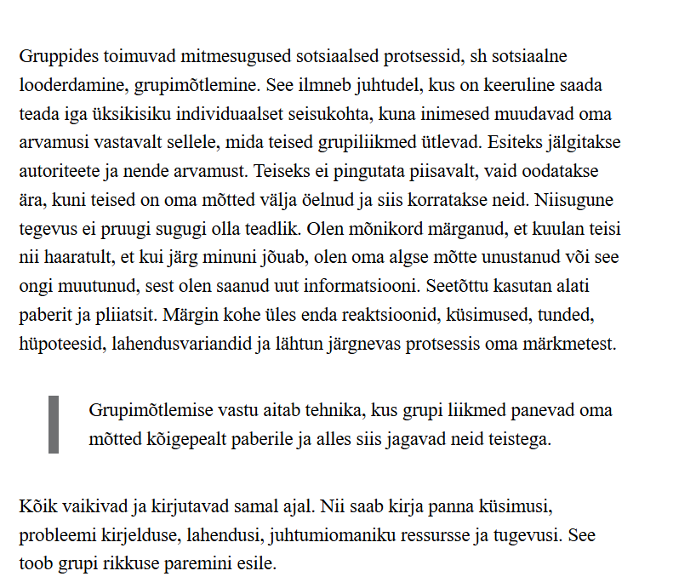
Samas on teinekord väga kasulik, kui grupp üheskoos ajurünnaku vormis lahendusi välja mõtleb - uued ideed kooruvad välja eelmistest mötetest. Siin on oluline sisendada osalejatele julgust toota väga erinevaid ideid, rõhk on kvantiteedil, mitte kvaliteedil ja inimesi julgustatakse tooma välja ka tooreid, mitteküpseid mõtteid, samuti raamist välja mõtlema.
Grupijuht peab jälgima, et loovust õhutav etapp (kus on vaja leida palju eriilmelisi ideid) ja ideede hindamise etapp oleksid rangelt eraldi. Sageli otsustavad grupid teha lahenduste leidmiseks ajurünnaku, kuid reaalsuses hakatakse välja pakutud ideid koheselt hindama. Teatud tüüpi lahendused jäetakse körvale ja grupiliikmed püüavad ära arvata, mis tüüpi lahendusi on mötet pakkuda. See pärsib loovust.

KOOSTÖÖLEPINGU SOLMIMINE
Koostööleping on grupiliikmete kokkulepe selle kohta - miks, mida ja kuidas tehakse. Leppige kokku selged reeglid, millega kõik on nõus.
Kokkuleppeid on vaja järgmistel teemadel:
·eesmärgid
·sisu
·logistika
·pühendumine
· juhtimine
.rollid
· töö juhtumitega
·õppimine
Iga grupiliige vastutab grupi hea ja eduka tegevuse eest!
· Grupi eesmärk ja sisu
Võtke endale aega grupi eesmärkide sõnastamiseks. Miks me selles grupis käima hakkame? Mis võiks olla parim, mis me siit saame? Mida igaüks individuaalselt soovib grupis osalemise tulemina saavutada? Mida me soovime õppida?

Miks on õpieesmärkide püstitamine kasulik?
·Osaleja tunneb, et midagi on õppida ja võtab suurema tõenäosusega vastutuse õppeprotsessi eest. See eeldab, et inimene tunnetab vahet olemasoleva ja ideaalse olukorra vahel.
·Osaleja on nõustunud õppeprotsessi eesmärkidega ja motiveeritud tegutsema.
· Osaleja on kaasatud õppekogemuse planeerimisse ja hindamisse, mis aitab välja tuua ootused ja pakkuda protsessi, mis vastab vajadustele.
· Öpieesmärgid pakuvad struktuuri, mõõdetavust ja suunda õppeprotsessile.
·Öpieesmärgid vähendavad õppija ärevust.
Näited: Toon välja eesmärgid gruppides, kus ma osalenud olen.
Ühes grupis oli eesmärgiks lisaks juhtumite lahendamisele tutvuda teiste riikide kultuuridega, et mõista paremini kultuuriliste erinevustega seonduvat. Teiseks ühiseks eesmärgiks oli võrgustiku laiendamine. Tegime ühiseid projekte koos teiste riikide superviisorite-coach'idega. Minu isiklik tööalane eesmärk oli tutvuda teiste riikide supervisiooni ja coaching'u väljaõpete ja metoodikatega. Jagasime grupiliikmetega ka oma isiklikke unistusi ja eesmärke. Tänasel päeval võin öelda, et me kõik oleme oma eesmärgid saavutanud.
Teises grupis oli lisaks juhtumitele fookuses töö erialakirjandusega. Igal kokkusaamisel tegi üks grupiliikmetest kirjanduse või läbitud koolituste põhjal ettekande/esitluse, millele järgnes praktiline harjutus. Minu isiklik eesmärk oli eneseareng: seadsin endale konkreetsed sihid ning andsin kohtumistel teada oma edasiminekust.
Kolmanda rühma grupieesmärgiks oli ühiselt lahendada juhtumeid konkreetse lähenemisviisi abil. Vahekokkuvõtte ajal muutsime eesmärki: otsustasime, et juhtumite lahendamiseks võib kasutada kõiki metoodikaid, mida grupiliikmed oskavad. Minu isiklik eesmärk oli saada tuge oma eesmärkide poole liikumisel ja katsetada uusi metoodikaid.
Näited: Lisan mõned näited võimalikest eesmärkidest, mida erinevate kovisioonigruppide liikmed on kokku leppinud.
Ühes organisatsioonis püstitas grupp lisaks juhtumite lahendamisele eesmärgiks enese heaolu eest hoolitsemise. Iga kohtumise juurde planeerivad nad midagi, mis aitab lõõgastuda. Teine grupp leppis lisaeesmärgina kokku omavahelise sügavama kontakti saavutamise, iga kord võtavad nad lisaks juhtumite lahendamisele ka midagi ühiselt ette.
Ühes grupis oli oluliseks eesmärgiks info jagamine. Iga kord tehti infojagamise ring. Üks grupp kutsus vastavalt vajadusele kohtumistele külalisi. Näiteks kui juhtumitega töös selgub, et grupiliikmetel on sarnased küsimused, kutsutakse külla spetsialist, kes tunneb teemat. Teine grupp kutsus külalise, kuna grupiliikmed leidsid, et valitud juhtumite lahendamiseks oleks hea, kui sessioonis osaleb ka teise profiiliga spetsialiste. NB! Kui mõni grupiliige tunneb end külalise tõttu ebamugavalt, siis tuleks kutsumise mõttest loobuda. Kovisioonigrupp on kinnine grupp samade osalejatega. Külalise kutsumine peab teenima grupi eesmärke ja olema kõikide jaoks sobiv.
Kovisioonigruppide sarnasus on see, et nende peamiseks sisuks on töö juhtumitega. Erinevus seisneb juhtumitega töötamise eesmärkides. Vastavalt eesmärgile valib grupp metoodika, mida hakkab kasutama.
·Kas eesmärk on öppida üksteise kogemustest, leida alternatiivseid lähenemisviise oma juhtumitele, saada kindlustunnet, et lahendused vastavad eriala standarditele?
·Kas eesmärk on õppida iseennast paremini tundma, teadvustada oma käitumismustreid, oma hoiakuid ja reaktsioone?
·Kas soovitakse uurida edulugusid?
· Kas fookuses on kliendi heaolu?
·Kas töötatakse osalejate eesmärkidega?

· Logistika, pühendumine
Koht: määratakse kindlaks kokkusaamise kohad.
Sagedus: lepitakse kokku, kui tihti ja mitu tundi korraga kohtutakse.
Aeg: lepitakse kokku ajakava ehk kõik kovisioonigrupi kohtumiste kuupäevad nt aasta lõpuni. Kokkusaamiste ajad tuleb kindlasti kohe alguses paika panna. Kuupäevad peavad sobima kõigile osalejatele.
Pühendumine: töö kovisioonigrupis nõuab liikmetelt 100-protsendist kohalolekut. Näiteks Eesti Supervisiooni ja Coachingu Ühingus peab grupiliige olema kohal vähemalt 80% ajast, et kovisioonis osalemine läheks arvesse kvaliteedisüsteemis. Pühendumise kokkulepe (kohalviibimine, puudumised). Suhtlemiskanal: lepitakse kokku, kuidas vahepealsel ajal omavahel suheldakse, nt võib grupp pidada vajalikuks teha endale ühiskaust, kuhu pannakse üles grupiliikmetele huvipakkuvaid materjale. Suures organisatsioonis lepitakse kokku, kuidas toimub suhtlemine koordinaatoriga.

· Juhtimine ja rollid
·Mis on grupijuhi roll (juhul kui grupil on grupijuht)?
· Lepitakse kokku kovisioonigrupi kohtumiste juhid nt aasta lõpuni (või grupi töö lõpuni) ning ootused sellele rollile. Mida kohtumise juht teeb?
· Lepitakse kokku sessiooni juhi valiku põhimõtted: kas juhitakse kordamööda või juhtumiomanik valib kohapeal? Korraga juhib protsessi üks
inimene. Vajadusel võib sessiooni juht valida endale toetaja (nt alguses, kui kogemusi on veel vähe).
· Kas ja kuidas anda kohtumise juhile ja sessioonide juhtidele tagasisidet? Ühe variandina võivad nad ise valida, kas soovivad tagasisidet või mitte. Juhul kui alles õpitakse juhendamist, tasub seda kindlasti küsida. Tagasiside peaks olema juhile öppijana kasulik, seetõttu mõtle tagasisidet ette valmistades, kas see teeb selle saaja tugevamaks või nõrgemaks, ja siis otsusta.
·Millal toimub grupiprotsesside vahehindamine? Kes seda juhib? (Nt selle kohtumise juht.)

· Töö juhtumitega ja õppimine
· Millist mudelit kasutatakse töös juhtumitega?
· Lepitakse kokku juhtumite valiku põhimõtted: kas juhtumid lepitakse eelnevalt kokku või tehakse valik kohapeal?
·Kas eelmise korra juhtumiomanikud jagavad uue kohtumise alguses, kuidas neil läinud on?
·Kuidas toimub refleksioon? Kas grupiliikmed peavad päevikut?

KUIDAS ME SUHTLEME - GRUPIKOKKULEPPED
Grupikokkulepped või teiste sõnadega grupireeglid on grupiliikmete poolt kirjeldatud viis, kuidas suheldakse omavahel.
Grupireeglite kokkuleppimisel on grupi jaoks mitu funktsiooni:
· grupi identiteedi kujundamine
·ühiste koostöö põhimõtete kindlaksmääramine
·üksteise vajadustega arvestamine
Grupikokkulepete tegemise protsess hölbustab grupi juhtimist. Protsessi tulemusel hakkavad liikmed end ise juhtima. Vastutus läheb osalejatele, sessioonijuhi ülesandeks on jälgida, et kokkulepetest kinni peetaks. Tuleb meeles pidada, et kovisioonis vastutatakse juhtimise eest kollektiivselt - see saab toimida vaid siis, kui kõigile on ühiselt selge, millised on kokkulepped ning kus lähevad piirid ja vastutus.
Kui juhtimise osas valitseb selgus, saab grupp turvaliselt toimida: inimesed teavad ette, mida üksteiselt oodata. Veelgi enam, nad on selle ise omavahel kokku leppinud.
I Grupi enda kirjutatud reeglid annavad tugeva aluse, millele probleemide kerkides toetuda.
· Kuidas grupireeglid kokku leppida?
Suhtlemisega seotud kokkuleppeid tuleb tundlikult käsitleda. Lihtne on jääda pinnapealseks, samuti kardetakse minna isiklikuks. Sageli kasutatakse suuri
üldistavaid sõnu, unustades, et inimesed võivad nendest erinevalt aru saada. Eriti kui asi puudutab nüansse. Näiteks mida tähendab „avatus“? Ühe jaoks võib see tähendada oma mõtete julget väljendamist, teise jaoks uute ideede suhtes avatud olemist. Konfidentsiaalsus võib ühe jaoks tähendada seda, et nimesid ei nimetata, teise jaoks aga seda, et juhtumid jäävad 100% nende seinte vahele ja väljaspool gruppi neist ei räägita.
Kõik grupi liikmed peavad osalema iga kokkuleppe arutelus, selle tähendust mõtestama ja lõpptulemusega nõus olema. Grupi jaoks olulised kokkulepped tuleb omavahel lahti rääkida kuni selleni, kuidas konkreetne kokkulepe täpselt käitumises väljendub.
Peamised küsimused kokkulepete sõlmimise juures on: Mida see kokkulepe meie jaoks tähendab? Kuidas me saame aru, et see toimib? Kuidas saame aru, et kokkulepped ei toimi?
Väga oluline on omavahel läbirääkida, et mida tehakse siis, kui mingi kokkulepe ei toimi.
Kirjeldan järgnevalt üht võimalikku kokkulepete sõlmimise protseduuri.

· Läbirääkimised lumepalli meetodil
Grupikokkulepete tegemist alustatakse individuaalselt. Seejärel moodustavad grupiliikmed paarid, kes jagavad oma mõtteid suures grupis.
·Mõtle kõigepealt oma kogemustele seoses erinevate gruppidega. Mis on sulle meeldinud, mis häirinud? Milline võiks olla grupp, kus sul oleks turvaline ja hea professionaalselt oppida, oma juhtumeid jagada, lahendusi välja töötada? Mis on sinu jaoks olulised asjad, milles kokku leppida, et meie grupis oleks hea ja turvaline õppida?
·Pane need mõtted paberile (Post-it'idele) kirja. Iga asi eraldi lehele. NB! See on vajalik selleks, et hiljem sarnaseid teemasid koondada. Igaüks mõtiskleb ja paneb oma mõtted kirja individuaalselt.
·Moodustage paarid ja jagage seda, mis te kirja panite. Paarilise valik võib olla juhuslik või valitakse paariline, keda kõige vähem tuntakse. Kuulake üksteist tähelepanelikult. Uurige üksteise soove ja vajadusi: mida see kokkulepe sinu jaoks tähendab? Kuidas me saame aru, et see toimib? Kuidas saame aru, et ei toimi?
·Paaride ülesanne on koondada sarnased teemad ja leida neile ühine sõnastus. Kõikide vajadused on olulised, seega midagi välja ei jäeta, vaid sarnased kogutakse kokku. Iga kokkulepe kirjutage markeriga eraldi A4 lehele. Kirjutage suuremas kirjas, et hiljem oleks tekst näha ka kaugemalt vaadates. Kokkuleppe puhul tuleb kindlasti välja tuua, kuidas see käitumises väljendub. Vajadusel võib lisada näiteid.
· Kokkulepete tutvustamine suures grupis: iga paar kinnitab oma kokkulepete sõnastused seinale, selgitades samal ajal grupile, mida nad iga kokkuleppe all silmas peavad. Seina (tahvli) juurde tuleb korraga üks paar, teised kuulavad. Kokkuleppeid käsitletakse ühekaupa, et fookus oleks ühel asjal. Seinale kinnitamise põhimõte: vasakult paremale erinevad teemad, ülalt alla sarnased teemad. Grupijuht esitab vajadusel täiendavaid küsimusi.
·Kui kõik on esitluse ära teinud, siis vaadake üheskoos tekkinud ühisloomingut. Kas kõik oluline on olemas, kas kõik grupiliikmed on seinal olevaga nõus? Kas on võimalik mingid kokkulepped koondada?
· Iga grupiliige saab kaks hääletustäppi. Ülesanne: keskendu oma grupile - milline kokkulepe tundub olevat täna kõige olulisem grupi kui terviku
tõhususe vm seisukohalt? Võib valida kaks teemat või panna kaks täppi ühele teemale. Kõik panevad korraga.
· Refleksioon. Mis tunne on vaadata tulemust? Mida on sealt näha? Kuidas edasi minna? Lepitakse kokku, kes kokkulepped protokollib ja millal kokkulepped üle vaadatakse.
Tulemusega võrdselt oluline on protsess ise, samuti iga liikme isiklik panustamine ja vastutuse võtmine.

KOOSTÖÖLEPINGU NÄIDISED
Kovisioonigrupi liikmete omavahelised kokkulepped sõlmitakse koostöölepinguna.
Toon siinkohal näidiseks kaks erinevat lepinguvormi.

· Näidis 1. Koostööleping
Minu esimese kovisioonigrupi leping.

· Näidis 2. Koostööleping
Järgnev näidis on pärit oppematerjalist „Peer Group Mentoring Framework“. KOKKULEPE Moodustame vabatahtlikult grupi ja nõustume järgmiste printsiipidega:

1. Omavaheline suhtlus põhineb vastastikusel austusel, kollegiaalsusel ja usaldusel.

2. Suhted grupis on mittehierarhilised ja võrdsed.

3. Osalejad jagavad vastutust tekkinud suhete eest.

4. Kovisioon täiendab muid ametialase arengu vorme.

5. Osalemine on vabatahtlik.

6. Osalemine peaks olema kõigile asjaosalistele vastastikku väärtuslik.

7. Osalejad on motiveeritud ennast isiklikult ja professionaalselt arendama.

8. Kokkulepitud üldise raamistiku juures peavad struktuur, vorm ja sisu olema paindlikud, et vastaksid rühma vajadustele.

9. Refleksioon on kovisoonigrupis kriitiline komponent.

10. Grupiliikmed juhivad üksteise sessioone rühma protsessi osana.
Oleme nõus, et:
· säilitame konfidentsiaalsuse ja austame üksteise privaatsust
·oleme lugupidavad, hinnanguvabad ja toetavad
·peame kinni kavandatud kohtumisaegadest
·käitume eetiliselt
Vajadusel anname koordinaatorile teada muredest ja lahendamist vajavatest teemadest.
Kohtumiste sagedus, koht ja eelistatud suhtlemisviis (soovitatav on alguses kohtuda iga kahe nädala tagant 1,5-2 tundi):
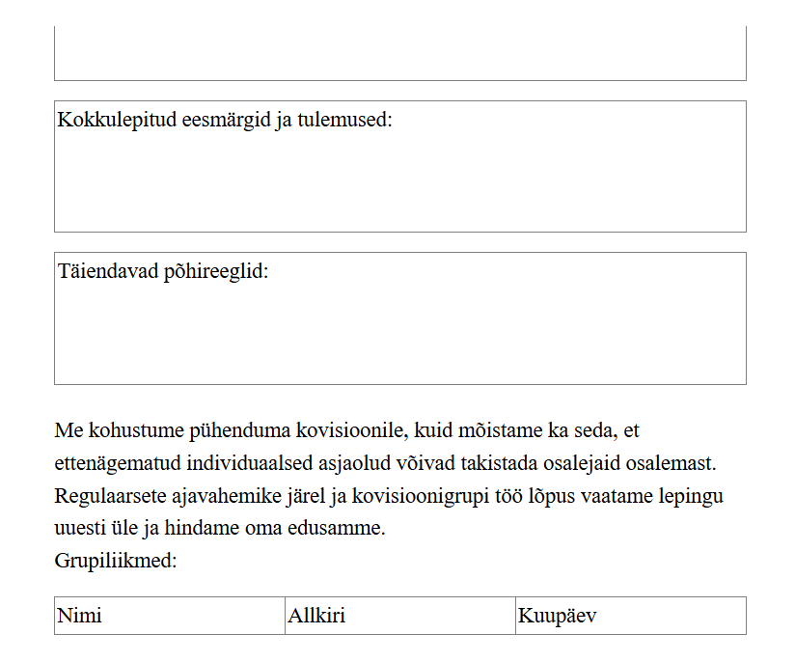
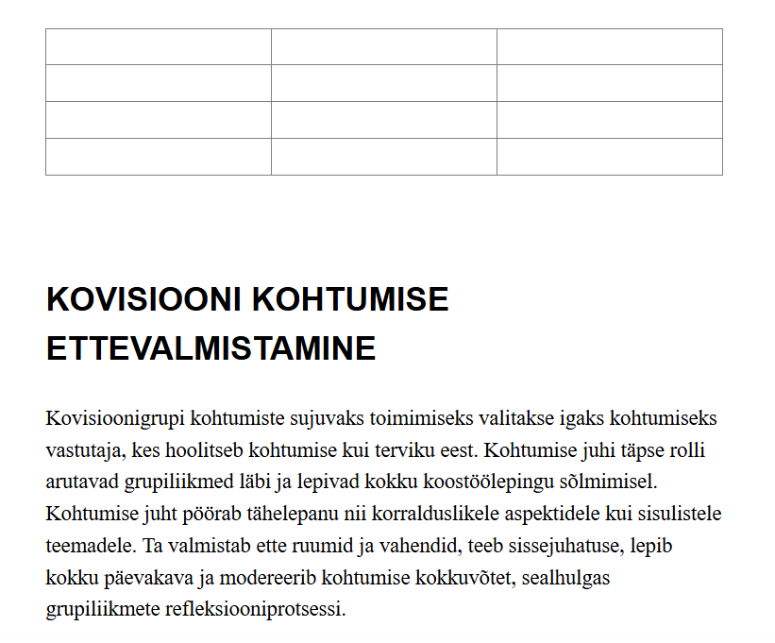

· Ruum ja vahend
Sobivaim ruum on selline, kus saab toolidega ringis istuda ja võimalusel kasutada seinapinda kas tahvlipaberite või suuremate Post-it märkmepaberite kinnitamiseks. Hea on ka pabertahvli kasutamise võimalus. Kohtumise juht hoolitseb selle eest, et kohapeal oleksid olemas vajalikud vahendid, nt tahvlipaber, markerid, A4 paber, Post-it märkmepaberid, viltpliiatsid, tahvlinäts või kleeplint. Lisaks nt metafoorikaardid - juhul kui grupp kasutab neid kas sissejuhatuses või kokkuvõtte tegemisel.
·Kõige parem on istuda ringis sarnastel toolidel. Sarnane tähendab seda, et toolid on ühekorgused. Kui mõned inimesed istuvad grupist eemal diivanil, osad kontoritoolidel ja mõni taburetil, ei soodusta see ühist fookuse hoidmist. Kui mõni grupiliige kasutab enda kõrval olevat tooli oma asjade ja käekoti hoidmiseks, siis tuleks paluda tal see tool ringist välja, eemale tõsta. Parim on ühtlane ring ilma tühjade toolideta.
· Hea oleks, kui kohtumise juht ruumi enne grupiliikmete saabumist üle vaataks ja vajadusel ise toolid ringi paigutaks.
· Mõned juhtumite lahendamise mudelid vajavad läbiviimiseks seinapinda või tahvlit, et sellele materjale kinnitada. Igal juhul on hea päevakava jm gruppi ühiselt puudutavad asjad kirja panna nii, et grupp neid hõlpsasti näeks.

· Kohtumise kava
Ühiste kokkulepete olemasolu aitab grupiliikmetel olla ennastjuhtivad õppijad ja saavutada soovitud eesmärgid. Kohtumise päevakaval on selles oluline roll. Kui päevakava ja sellest kinnihoidmine pole kokku lepitud, võib käivituda protsess, mida ma möttes nimetan „refleksioon refleksioonile“. Üks mõte viib järgmiseni jne, väliselt võib tunduda, et toimub dialoog, kuid tegemist võib olla hoopis paralleelsete monoloogidega. Ja aeg jookseb. Sageli jäetakse olulised asjad fikseerimata ning nonda võib juhtuda, et sama teema ketrab juba mitmendat ringi. Just sellepärast ongi juhtumilahenduse protsessi mudelid kovisioonis niivord efektiivsed, et nad on töötatud välja konkreetse lõpptulemuse saavutamiseks. Protsessi erinevad etapid on ära kirjeldatud. Kõik
saavad võrdselt aega ning see, kui palju jõuab ära teha ühe tunniga, on teinekord uskumatu.
Oluline on teadvustada, et oma grupi suhtlemise mustri loote juba esimesel kohtumisel ja seda on hiljem keeruline muuta.
Võtke aega läbirääkimisteks. Kui grupp ei suuda kohe alguses ajakavas püsida, siis ilmselt see nii jätkub. Seetõttu on väga tähtis leppida juba esimesel kohtumisel kokku ajakava kohtumiste struktuuri jaoks.

Näidis: kohtumise ülesehitus

1. Päevakava ülevaatamine
2. Kuidas on vahepeal läinud? Iga grupikohtumise alguses julgustatakse osalejaid jagama tagasisidet igast uuest taipamisest või tegevusest, mis oli eelmise kohtumise tulemus. Kõik osalejad jagavad, kuidas neil on peale viimast kohtumist läinud, mis on saanud soovitustest või tehtud plaanist.

3. Juhtumite valik
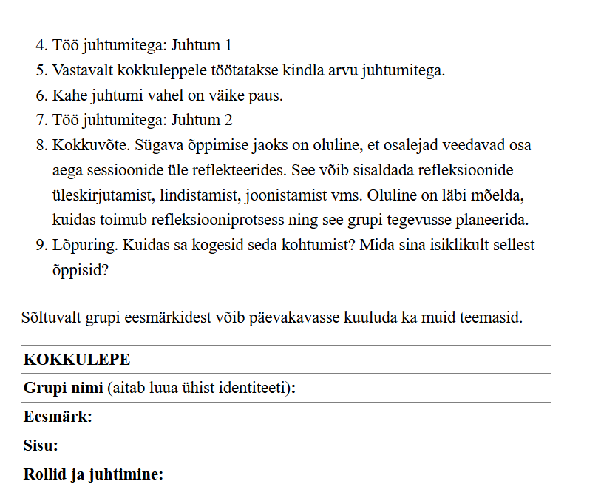
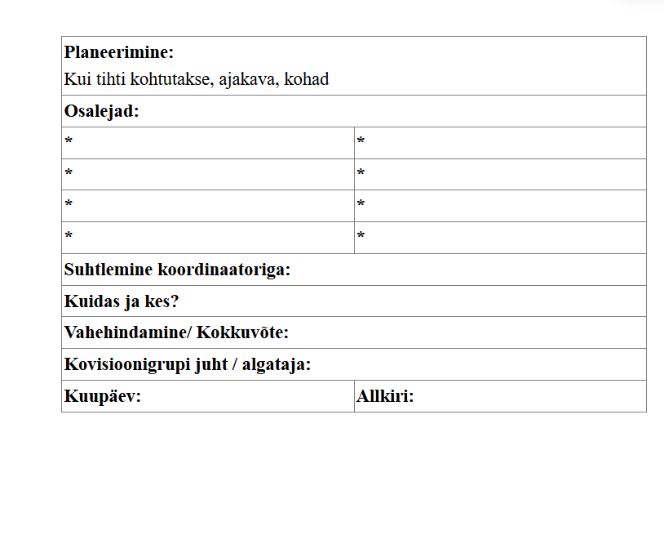

SUHTLEMISKUNST JA ÖPPIMINE GRUPIS

4. PEATÜKK

SUHTLEMISKUNST JA OPPIMINE GRUPIS

OPPIMIST SOODUSTAVAD USKUMUSED JA OSKUSED
Kovisioonigrupi sujuv toimumine oleneb paljuski grupiliikmete uskumustest, hoiakutest ja oskustest.
Grupp areneb ajas kõikide grupiliikmete arenguga. Ajaga kasvab osalejate asjatundlikkus grupi juhtimisel.
Kui grupiliikmetel on olemas protsessi toetavad oskused, siis on gruppide algatamine lihtne. Kindlasti ei maksa karta oskuste vähesust. Harjutamine
teeb meistriks. Kõiki vajalikke oskusi saab arendada ja praktiseerida läbi kovisiooni praktika. Vajadusel võib algusfaasis kutsuda grupiprotsesse modereerima kogenud protsessijuhi, kes tunneb kovisioonis kasutatavaid meetodeid.
. Uskumused, mis toetavad mojusat oppimist grupis
Kovisiooniprotsessi soodustavad osalejate:
· avatud hoiak õppimisele
·uudishimu
·teiste inimeste väärtustamine
Oluline on olla teadlik oma uskumustest, mis mojutavad sinu valikuid. Allpool on mõned uskumused, mis toetavad mõjusat õppimist grupis.
· Ühise tulemusliku õppeprotsessi üks oluline eeldus on uskumus, et me kõik õpime ja oleme selleks võimelised. See, kes palju räägib ja ei kuula, on võimeline oma juttu lühendama ja paremini kuulama. See, kes kardab sekkuda, on võimeline olema julgem, et tuletada meelde grupikokkuleppeid.
· Kovisioon on peamiselt sinu enda jaoks. See võimestab sinu tööalast professionaalsust.
·Oluline grupis pole mitte see, kas sa oled oma valdkonnas uus või kogenud, vaid see, kuidas sa arened, kuidas sa kasutad oma oskusi ja iseennast.
·Kõik ideed on väärtuslikud. Su kolleegid jagavad oma mõtteid. See on kingitus. Täna neid selle eest.
·Kõik, mis grupis juhtub, on sellel hetkel parim. Osalejad annavad igal juhul parima, mida momendil oskavad.
· On erinevaid viise, kuidas tulemusteni jõuda. Oluline on olla uudishimulik.
·Grupiliikmete erinevus aitab gruppi rikastada - see on väljakutse tavapärasele möttemustrile, võimaldades „kastist välja“ mõelda ja saada teistsuguseid perspektiive.
·Öppimine on privileeg. Oleme grupis vabatahtlikult, et näha „raamidest“ kaugemale.
Mõtiskle nende väidete üle. Kuivõrd oled sa nendega nõus? Mis takistab sind nõustumast? Mida see räägib sinu kohta?

. Oskused, mis soodustavad grupis oppimist

Turvalise õhkkonna loomine
Inimeste käitumist grupis võivad mõjutada erinevad hirmud: hirm ebaõnnestuda, hirm tunda end mitteaktsepteerituna, hirm saada alandatud, olla naeruväärne jne. Sageli on need hirmud teadvustamata ja mitteturvalises situatsioonis hakkavad inimeste käitumist mõjutama.
Oma tunnete, mõtete, murede, ebakindluse, haavatavuse, mitteteadmise, segadusesoleku ja suhtlemisprobleemide väljatoomine vajab turvalist keskkonda, mis aitab osalejal olla avatud nii teiste kui iseenda suhtes. Usaldussuhe on olulisim eeldus isiklikuks arenguks. Kovisioonigrupis luuakse sellist õhkkonda teadlikult ja võetakse selle eest vastutus. Seetõttu ongi oluline, et grupiliikmed võtavad aega ja lepivad omavahel kokku koostööpõhimõtted ja
grupikokkulepped. Selged rollid ja ootused üksteise suhtes aitavad luua turvalist raamistikku.
Usaldus grupiliikmete vahel kasvab samm-sammult.
Minu kogemuse järgi sageli juba peale esimest juhtumilahendamise protsessi tunnevad grupiliikmed suuremat ühtsust. Üksteisele kasulik olemine seob osalejaid. Sageli juhtumiomaniku tänutunne ühendab kogu gruppi. Osalejad tasapisi õpivad usaldama protsessi, iseennast ja kaaslasi. Nad julgevad rohkem riskida uskudes, et suudavad ka keerulisi olukordi grupis lahendada.

Väärtustava ja lugupidava suhtlemise toetamine
Protsessijuhi ülesandeks on hoida väärtustavat õhkkonda, kus iga grupiliige tunneb, et ta on okei just sellisena, nagu ta hetkel on. See hoiab ära enesekaitse käivitumise, mis võib väljenduda rünnakute või endassetõmbumisena. Väärtustav suhtlemine väljendub paljudes detailides. Üksteise kuulamises. Kehahoiakus, viisis, kuidas ma teist inimest vaatan. Hääletoonis ja sõnakasutuses. Sõnakasutuse kaudu saame anda teada, et oleme kuulnud, mis
meile öeldi ja seda väärtustada. Kõige tänuväärsem sõna on „tänan“. Soovitan soojalt seda kasutada.

Kontakt ja kohalolu
Protsessijuht aitab hoida grupiprotsessi ajal fookust kohalolul: keskendub ise ja soodustab igati grupiliikmete keskendumist. Keskendumine on teadlik tegevus - keskendun grupile, ühise grupitunde tekitamisele. Oluline on keskenduda juhtumile, kuulamisele, mida öeldakse ja mis jäetakse ütlemata, mis on loo „tuum“. Grupiliikmetel on lihtsam fookust hoida kui protsessijuht annab selge struktuuri - nt järgneva 60 minuti jooksul on tähelepanu juhtumiomanikul ja tema juhtumil. Täpse juhise võib anda igale juhtumilahenduse protsessi etapile. Nt teil on aega 2-3 minutit kirja panna küsimused, mida soovite juhtumi paremaks mõistmiseks küsida. Kui teile tundub, et teil rohkem küsimusi ei ole, saate alustada möttes juhtumi reflekteerimisega.
Kui grupiliikmetel on veel vähe kogemusi, siis võib nende tähelepanu loo lahendamiselt vahepeal katkeda. Näiteks paneb grupiliige oma juhtumiga seotud küsimused kiirelt kirja ja tunneb, et on ülesande lõpetanud. Vaba aja täitmiseks hakkab ta näiteks naabriga vaikselt lobisema. See segab.
Samamoodi segab, kui grupiliige hakkab „vaikselt“ oma telefoniga suhtlema.
Selline käitumine võib juhtuda hoolimata sellest, et grupiliikmed leppisid kokku grupireeglid. Grupireeglid on soovitud käitumine, kuid selleni jõudmine on kõikide ühise pingutuse tulemus.

Sekkumise julgus
Mittekonstruktivse käitumise ilmnemisel peab protsessijuht suutma sekkuda. Vajadusel katkestab ta gruppi kohe, kui kaldutakse kokkulepetest körvale nt grupiliikmed hakkavad korraga rääkima.
Protsessijuht võtab vastutuse grupiprotsessi juhtimise eest, mitte ei süüdista grupiliikmeid stiilis „Mis te jutustate seal?“ . Selle asemel nt näitab grupile varem kokkulepitud märki, mis tähistab ükshaaval rääkimist. Vajadusel sõnastab selle nt „Leppisime kokku, et annan märku, kui mitmekesi räägime“.
Juhtige protsessi hoolival, kuid kindlal viisil!
Protsessi jooksul võivad ilmneda käitumised, mida grupiliikmed pole ennetavalt taibanud kokkuleppida, kuid mis hakkavad häirima osalejaid. Näiteks hilinemine. Oluline on julgeda see väljatuua ja teadlikult otsustada
üheskoos, mida teha. Nt „, Olen märganud, et alustame tegelikult kokkulepitud protsessiga 10 - 15 minutit hiljem. Mida me võiksime alustamise kellaajaga teha? Kas vajame hilisemat algusaega või peaksime kokkuleppima eraldi aja kohalejõudmiseks ca 15 min varem?“
Oluline on grupiliikmete võime vajadusel välja tuua peidetud grupinormid - normid, mille järgi käitutakse, kuid mis pole sõnastatud. Näiteks lepivad grupiliikmed kokku, et avaringis saab igaüks 1-2 minutiks sõna ja räägib, kuidas tal vahepeal läinud on. Tegelikkuses kasutavad inimesed seda aega erinevalt, mõni grupiliige tahaks rääkida 15-20 minutit järjest.

KUULAMINE - MEISTERLIKKUSE ALUSTALA
· Kuidas kuulata?
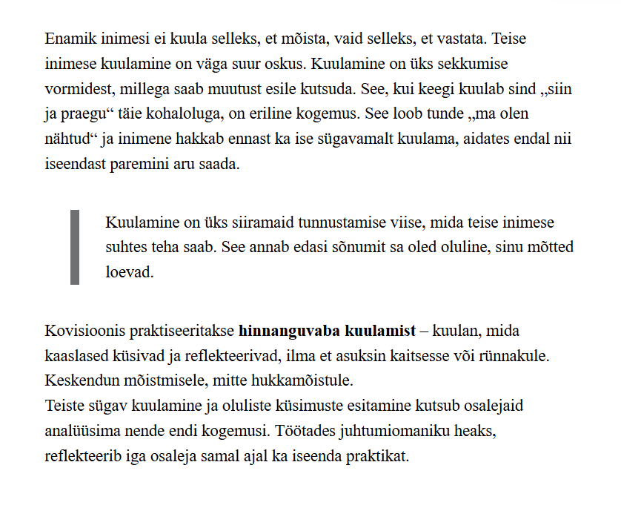
Tähelepanelik kuulamine tähendab, et märkad, kui hakkad ise puuduvat infot välja mõtlema või tölgendama. Selle asemel tee kindlaks, et oled õigesti aru saanud, korrates lühidalt üle, mida teine sinu arusaamise kohaselt ütles, ja küsides, kas ta mõtles öeldut nondamoodi.
Tähtis on tõepoolest mõista kaaslast, mitte oletada või eeldada.
Kuulamise ajal pane tähele, kas sa kuulad eelkõige iseennast või teist.
· Sisemine kuulamine - kuulaja keskendub eelkõige iseendale
Inimene kuulab eelkõige iseenda sisemist häält ja enda mõtteid seoses teise inimese jutuga. Ta peas hakkavad rulluma filmikaadrid tema enda sarnastest olukordadest vms. Talle jääb meelde eelkõige see osa jutust, mis on seotud tema endaga. Kuulaja on keskendunud iseendale, mitte rääkijale.
· Väline kuulamine - fookuses on teine inimene
Kuulaja tekitab oma peas „tühja valge lehe“ ja keskendub täielikult rääkijale. Sa kuulad igat nüanssi, ignoreerides samal ajal oma sisemist dialoogi. Kuulamise körgem tase on võime olla teadlik enda ja teiste vahelisest energiast. Sa tunned, kuidas energia muutub, sa tajud emotsioone, kehakeelt, hääletooni.

· Mida kuulata? Sonadetagune maailm
Tähelepanelikult kuulates ei kuule sa mitte ainult sõnu, vaid ka mõtlemise raamistikku, mis valitseb teise inimese sisemaailma. Mõtted ja uskumused on jäämäe veealune osa, mis suunavad käitumise valikuid.
Õpi kuulama sõnadetagust maailma - kuula, mida öeldi ja mis jäeti ütlemata. Milline on inimese keelekasutus? Millist infot sa sellest saad? Mida võib tähendada, kui inimene kirjeldab olukorda sõnadega „alati“, „mitte kunagi“? Kas see võib olla tõsi? Kas selline sõnakasutus ja seega ka mõtlemine võib olla hoopis lõks? Näiteks: „Kõik kiusavad mind.“ „Sa ütlesid, et kõik kiusavad sind? Saad sa pisut lähemalt rääkida, kes need kõik on?“ Võib selguda, et tegu
on ühe- kahe inimesega. „Mind ei panda mitte kunagi tähele.“ Jälle võib selguda, et rääkija ei saanud eile soovitud tagasisidet.
Valikute puuduse kogemine võib inimese energiat ja tegutsemissoovi tugevalt pärssida. Nt „Ma pean eksamiks õppima“. Hoopis teine tunne on, kui sõnastada see „Ma tahan eksamiks õppida“, „Ma soovin eksamiks õppida“, „Ma olen otsustanud eksamiks õppida“ vms.
Samuti võib inimene ise ennast piirata, öeldes, et „Ma ei saa seda teha“, kuna see väljend ei sisalda valikuid. Ilmselt on rohkem tõsi „Ma ei taha seda teha, sest ... "
Mõnikord on vastuse eest körvalepõiklemiseks lihtsam öelda „Ma üritan seda teha“. Kuid kui nii öelda tegevuste kohta, mida inimene siiralt soovib saavutada, kahandab sisemise kahtluse jõud ütleja ressursse. Jõudu aitab suurendada selge otsus, kas ma teen seda või ma otsustan mitte teha.

Näiteid keelekasutuse kuulamisest:
· Üldistused:
· Alati
· Mitte kunagi
·Igaüks
· Kõik
Kas tõesti alati? Kas mitte kunagi?
Valikute puudus:
· Pean
. Mul tuleb
· Peaks
Mis juhtuks, kui sa ei teeks? Kes käsib?

Limiteeritud uskumused:
· Ma ei saa
· Pole võimalik
Mis juhtuks, kui sa saaksid/teeksid? Mis sind peatab, takistab?
Vastutuse vältimine:
· Ma proovin
· Ma üritan
· Peenhäälestus - kuulamisoskused detailides
Kuulamine on R. Boltoni järgi kombinatsoon kuulmisest, mida teine inimene räägib ja põnevil ootamisest, pingelisest psühholoogilisest kaasaelamisest sellele.
R. Bolton jagab kuulamisoskused kolmeks rühmaks, mis omakorda koosnevad spetsiifilistest oskustest. Kõiki neid oskusi läheb juhtumite lahendamisel vaja. Nende oskuste arendamine omakorda võib olla üheks
grupiliikme eesmärgiks, mida ta oma refleksioonipäevikus jälgib. Tegemist on oskustega, mis on olulised kõikides suhtlemisega seotud olukordades.

1. Tähelepanu väljendamise oskused
Tähelepanu väljendamine on kogu kehaga kuulamine, mis näitab, et teid huvitab rääkija ja tema jutt. See teeb oluliste asjade väljendamise rääkijale kergemaks. Tähelepanu mitteväljendamine pärsib rääkijat. Tähelepanu väljendamine on sageli üks tõhusamaid käitumisi, mida me kedagi kuulates rakendada saame. Kõige enam ootavad inimesed kuulajalt psühholoogilist kohalolekutunnet. Füüsiline tähelepanu soodustab ka psühholoogilist kohalolekut. 85% suhtlemisest on mitteverbaalne, tähelepanu väljendamine on kuulamisprotsessi pealmine ehitusklots.
· Osavõttu väljendav kehahoid - Hea kuulaja tunneb ära pingevabast, kuid erksast kehahoiakust. Vaja on leida tasakaal lõdvestumise, mis ütleb „Ma tunnen end sinuga mugavalt ja aksepteerin sind“ ja erksuse vahel, mis näitab, et „Ma saan aru, et see, mis sa räägid on tähtis ja ma panen hoolikalt tähele, et sind mõista.“ Nende kahe kehalise signaali sulam loob tõhusaks kuulamiseks vajaliku kohaloleku.
· Sobilik kehakeel - Inimesed eelistavad vestleda kaaslasega, kes ei ole kehast kanged ja liikumatud. Kuulata tähendab liikuda st rääkija liigutab sind nii füüsiliselt kui psühholoogiliselt. Inimese, kes ei tee ühtegi liigutust ega pilguta silmagi, võib liigitada mittekuulajaks. Kuulajat, kes üldse ei liiguta, tajutakse ennast kontrollivana, külma ja eemalseisvana. Hea kuulaja liigutab ennast vastuseks kõnelejale. Ebaefektiivne kuulaja liigutab ennast vastuseks stiimulitele, mis rääkijat ei puuduta nt pliiatsi näperdamine, nihelemine, pooside muutmine vms häirituse väljendamine.
·Silmside - Silmside teatab rääkijale, et olete valmis teda ja tema juttu jälgima. See aitab tal otsusele jõuda, kui turvaliselt ta end teiega tunneb. Sama tähtis on see, et silmside aitab teil teise inimese jutu sügavamat tähendust kuulda. Kui efektiivne kuulamine tähendab teise inimese nahas olemist ja tema kogemusest arusaamist, siis on parim tema sisemaailma siseneda just silmade akna kaudu.
·Väliste segajate vältimine - Hea kui suhtlejate vahel pole füüsilisi barjääre. Kõige parem on istuda sarnaste toolidega ringis. Kui kuulaja istub laua taga, siis on suurem tõenäosus, et lähtutakse rollidest, mitte isikutest.

2. Jälgimisoskused
Kuulaja peamiseid ülesandeid on uurida, kuidas rääkija olukorda näeb.
Paraku segab keskmine kuulaja hoopis vahele ja kallutab rääkijat teemast eemale, küsides palju küsimusi või esitades palju väiteid.
· Ukseavajad - Kui miski vaevab või erutab inimesi, siis annavad nad sageli mitteverbaalseid vihjeid. Nende tunded ilmnevad näoilmes, hääletoonis, kehahoiakus, energiatasemes. Tähelepanelik kuulaja märkab neid ja julgustab rääkijat end avama.
·Väikesed julgustused - Kuulaja ülesanne on jätta rääkijale piisavalt ruumi, et ta saaks olukorda kirjeldada nii nagu tema seda näeb ja tunnetab. Oluline on jagada rääkijale lihtsaid reaktsioone, mis õhutavad kõnelejat oma lugu jagama ja hoiavad ka kuulaja aktiivsena. Kõige sagedasem väike julgustus on „mh-mh“, „Räägi veel.“ Oskuslik kuulaja suudab ka paari lausutud sõna puhul empaatiat edasi anda hääletooni ja näoilmete abil.
·Vähesed küsimused - Tihti kipuvad küsimused lähtuma kuulaja kavatsustest, vaatenurkadest ja muredest, mitte rääkija omadest. Avatud küsimused jätavad vastajal ruumi oma mötteid sügavamalt uurida, ilma et
teda liigselt kammitseksid kuulaja kategooriad. Liiga paljude küsimuste esitamine asetab kuulaja pigem rääkija vastu kui körvale, pigem dikteerib vestluse suunda kui annab rääkijale võimaluse ise oma olukorda uurida.
· Tähelepanelik vaikimine - Vaikus annab aega tegeleda eneseavamisega seotud vastuoluliste tunnetega. Kuulaja vaikimine annab kõnelejale aega mõelda, mida ta öelda tahab ja võimaldab tal seeläbi rohkem endasse süüvida. Kui suhtlemisse pikitakse piisavalt vaikusehetki ja seda toetatakse tähelepanelikkusega, võib tulemus olla muljetavaldav.

3. Peegeldamisoskused
Peegeldavas vastuses sõnastab kuulaja uuesti kõneleja poolt väljendatud mõtted ja/või tunded, tehes seda viisil, mis näitab mõistmist ja aksepteerimist. Peegeldav reageering on hinnangutest vaba.
· Ümbersõnastamine - Eelkõige on hea ümbersõnastus kokkuvõtlik. Ta tungib läbi detailide segapuntra ja keskendub asja tuumale, sõnumi sisule. Hea ümbersõnastus kasutab rääkija sõnu, kuulaja peab suutma orienteeruda kõneleja taustsüsteemis, olema võimeline vaatama situatsiooni teise vaatevinklist.
· Tunnete peegeldamine - Kuulajatele jääb emotsionaalne mõõde vestluse ajal sageli märkamatuks. See tuleneb kalduvusest keskenduda jutu sisule. Kui kuulamine ei õhuta inimest oma tundeid avama, jääb rääkija reaktsioon kirjeldatavatele sündmustele meile teadmata- tema rõõm, kurbus, pettumus, viha, valu, vastandlikud tunded jne Kui kõneleja räägib mingist probleemist, aitab tunnete peegeldamine tal oma tundeid mõista ja seeläbi liikuda edasi lahenduse suunas.
·Tähenduse peegeldamine (tunnete sidumine konteksti)- Sageli on tunnete põhjustajaks kindlad sündmused. Kui reageerime kõneleja tähendustele- tunnetele, mis motiveerivad või halvavad ja kontekstile, millega nad on seotud - on meie kuulamine kõige efektiivsem. Lühidalt on tegu valemiga „ Sa tunned ...... , sest ..... “.
· Kokkuvõtlik peegeldamine - Kasutud informatsioonikillud võivad muutuda risuks vestlusmaastikul kui olulisemaid katkeid tähenduslikult kokku ei panda. Kokkuvõte on olulise info süstemaatiline esitamine. „Mulle tundub, et ma näen siin mingit reeglipära, mida tahaksin kontrollid. Sa ... “, „Näib, et sa pöördud tagasi kogu aeg ühe teema juurde ...... “, „Mulle tundub, et sinu peamine mure on ..... “

HAIGET SAAMINE GRUPIS
Inimesed on tundlikud ja kovisiooniprotsessis võib tekkida mitmeid olukordi, kus osalejad võivad tahtmatult üksteisele haiget teha. Grupiliikmed haavuvad, solvuvad ning reageerivad seejärel kaitseliselt, kas tõmbudes endasse või kritiseerides lahendusi. Mida suurem on avatus, seda suurem on risk haiget saada. Jah, muidugi öeldakse, et kedagi ei saa solvata, inimene ise solvub. Samas on tagantjärele tarkus täppisteadus. Sagedasemad haigetsaamised, mida olen täheldanud, on seotud hinnangulise käitumise ja nõuandmisega.

· Hinnanguline käitumine
Gruppides, mida olen juhtinud, on osalejad grupikokkulepete juures välja toonud selle, et kuulame üksteist ja oleme hinnanguvabad. Ma pole selle üle täpset arvestust pidanud, kuid need kaks kokkulepet on lisaks konfidentsiaalsusele minu kogemusel alati esindatud.
Grupp, milles puudub hinnangute andmine, tundub olevat nö unelmate meeskond, kus saab turvaliselt oppida, katsetada, riskida - ennast elusana tunda, varjamata oma mõtteid ja tundeid, hirmusid ning unistusi. C. Rogers on öelnud, et suurim tõke inimestevahelises suhtlemises on meie loomupärane kalduvus kohut mõista, teise inimese väiteid kas heaks kiita või hukka mõista.
Vähesed inimesed peavad ennast ise hinnanguliseks.
Seda kardetakse teiste poolt, samal ajal märkamata iseenda kalduvust hinnangulisusele.
R. Bolton kirjeldab nelja hinnangulise käitumise alaliiki:

1. Kritiseerimine
Kritiseerimise taga võib olla siiras soov aidata teisel inimesel oma käitumist muuta nii, et ta sobituks oma keskkonda senisest paremini või teeks oma tööd paremini.
Mõnikord ollakse uhke enda üle, et julgetakse olla teistega aus. Paraku teiste osalejate käitumise või seisukohtade arvustamine ja maha laitmine ei vii positiivsete muudatusteni. Kovisioonis enamasti osalejad ei tee üksteisele lauskriitikat. Välditakse sõnaliste hinnangute andmist, kuid arvustamine võib olla ka mittesõnaline nt näogrimassid, silmade pööritamine, kulmude kergitamine. See võib väljenduda hääletoonis (uskumatu, et selline olukord) või näiteks küsimuses sisalduvas hinnangus nt „Kas sa polegi seda teinud?“.

2. Sildistamine
Sildistamine takistab meil teisi tundma õppimast. Meie ees pole mitte isiksus, vaid pelgalt tüüp. Inimestel on kalduvus kasutada suhtlemisel stereotüüpe, mis võimaldavad kiiremat informatsioonitöötlust. Sildistaja loobub kuulamast, kuna ta juba teab, kellega on tegu.

3. Diagnoosi panek
Diagnoosimist põhjendatakse tihtipeale sellega, et soovitakse probleemi kogevat inimest aidata. Kuna diagnoosija oma kogemusest juba teab, millega on tegemist, siis saab ta kohe öelda, milles on asi. See võib kõnelejale jätta mulje, et teine inimene teab teda ja tema olukorda paremini kui kõneleja ise.
Rääkija võib ennast tunda kaitsetuna, väheusutavana ja karta valesti mõistmist. Grupiliikme „tarkus“ võib väljenduda nt mittekuulamises „Ma juba tean lahendusi, mis siin ikka pikalt jutustada.“
Olenemata sellest kas diagnoos on õige või vale, võib rääkija tunda ennast halvasti. Kui diagnoos on õige ja välja öeldud rääkijale enne kui ta on saanud ise ennast piisavalt väljendada, võib see mõjuda temale alandavalt. Kui diagnoos on vale, võib kõneleja tunda ennast teisejärgulisena, väärtusetuna, sest võib tajuda , et tema jutt pole kuulamist väärt, vaid seda lahterdatakse koheselt tüüpiliste juhtumite hulka.

4. Kiitmine
Kui kiitust kasutatakse olukorras, kus rääkijal on probleem, siis võib kõneleja tunda ennast väheolulisena, sest tema juttu ei ole justkui sisuliselt kuulatud nt „Sa oled ju hästi hakkama saanud“. Tema muret ei peeta oluliseks. Ta võib tunda, et teised asetavad ennast temast kõrgemale positsioonile. Sellest tulenevalt võib rääkija jääda sisulise vajaliku sotsiaalse toeta.
Grupiliikmena hoidu juhtumiomanikule nõu andmast või ette kirjutamast, mida ta peaks tegema või kuidas käituma. Eksperdi positsioon väljendub nt soovituste andmises. „Tee nii .... Soovitan sul ...... “. Grupiliige võib seda öelda heas usus, et tema soovitusest on kasu, kuid oma olemuselt on see juhtumiomaniku rumalamale positsioonile asetamine. Nõuandmisega alahindame teise inimese intelligentsust. Meil poleks nagu piisavalt usku sellesse, et juhtumiomanik ise on piisavalt võimekas. Me justkui ütleme talle, et „ Sa oled mures sellise tühise probleemi pärast, mille lahendus on mul kohe varnast võtta.“
Tihti võtavad inimesed „teadja“ positsiooni enne veel, kui on lõpuni kuulanud ja püüdnud aru saada. Kui inimesed oma muret jagavad, siis lasevad nad sageli alguses paista vaid jäämäe tipul.
Mitmete elukutsete esindajad nt juhid ja õpetajad, on harjunud oma igapäevatöös nõu andma. Kovisioonigrupis osalemine võib avaldada nende oskustele suurt mõju - nad õpivad kohese nõuandmise asemel kuulama, enne mõistma ja alles siis lahendusi leidma.
Nouandmine võib kutsuda teises inimeses esile vastupanu, trotsi, vastu süüdistamist.
Reaktsioonina grupiliikmete eksperdi suhtumisele (mis võib olla väga sõbralikus ja hoolivas vormis) võib juhtumiomanik sama sõbralikult tühistada kogu eelneva töö, mida grupiliikmed on tema heaks teinud. See võib väljenduda näiteks pillatud märkuses, et ma ei kuulnud midagi uut, olen seda kõike teinud, minu olukorras need soovitused ei toimi - näidates välja, et tulemus on talle pettumus.
Kõige suurem lõks kovisioonis on eksperdi rolli löks.
· Mida teha? Kuidas sekkuda?
· Kuulamine on otsus- otsusta, et sa tõepoolest kuulad. Iga grupiliige on oluline ja mõjutab protsessi.
· Oluline on selgelt teadvustada rollid. Igaüks on ekspert vaid enda kogemustes.
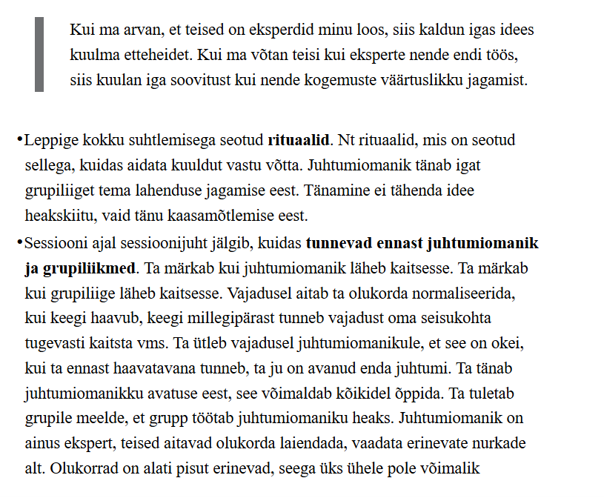
lahendusi ülekanda. Juhtumiomanik teeb ise otsuse, mis talle kõige paremini sobib.
·Kasulik on teha kokkulepe, et niipea kui ilmneb mõni protsessi mittetoetav käitumine, tuleb protsessijuhil kohe sekkuda. Võib leppida kokku mõne liigutuse või märksõna, mille tähendust grupp teab.
See võimaldab kõikidel end turvaliselt tunda, ka nendel grupiliikmetel, kes kokkuleppe kohaselt ei toimeta. Oluline on aidata neil seda koheselt märgata, mitte lasta asjal edasi minna nii, et hiljem tuleb reageerida juba korduvale käitumisele, mis võib olla ebamugav ja alandav. Kui inimesed reeglites kokku lepivad, on nad enamasti nendega nõus. Mis ei tähenda samaaegselt seda, et kõik on võimelised neist 100% kinni pidama. Selleks ongi vaja kokku leppida, kuidas aidata üksteisel reeglitele vastavalt käituda.
Kui niisugust kokkulepet ei tehta, satub protsessijuht kimbatusse - ta tahab olla sõbralik ja ei leia õiget moodust sekkumiseks. Moment läheb mööda. Tavaliselt mittekohane käitumine ei löpe, vaid hakkab levima. Hiljem on sekkuda üha ebamugavam. Lõpuks on protsessijuht juba nii frustreerunud, et ei suuda sekkuda sõbralikult, vaid hakkab andma ise hinnanguid: „Juba jälle, lõpeta
ometi!“ Või katkeb kannatus grupiliikmetel, kes siis üksteist kritiseerima hakkavad: „Oli ju kokkulepe, et ei anna hinnanguid!“, „Ära räägi nii pikalt!“ Protsessijuht ei tohiks kaotada lootust, mõeldes, et mis ma ikka talle seda meelde tuletan, ta ju ongi niisugune, vaevalt ta muutub. Asjad ei pöördu hetkega soovitud suunda. Kui grupil on kalduvus üksteist mitte kuulata, anda hinnanguid ja õigeid vastuseid, siis ei toimu kohe peale grupikokkuleppe sõlmimist imelist metamorfoosi. Selleks ongi juhtimise funktsioon, et aidata soovitud muutust saavutada.
· Ennastjuhtival grupil tuleb kokkulepete ülevaatamine juba alguses oma tegevusse sisse planeerida. Oluline on võtta regulaarselt aega ja reflekteerida, kuivõrd see, mis on toimunud, on kooskõlas kokkulepitud protsessiga.
Peatuge ja vaadake korraks protsessile tagasi.
Olge enda ja üksteise suhtes kannatlikud ning uskuge grupi võimesse õppida. Märgake positivseid muutusi. Rõõmustage nende üle.

REFLEKTEERIMISE VÕLU
Aja mahavõtmine võimaldab sõeluda kulda mistahes kogemusest. Iga grupiliige võiks pidada oma õppimise mõjususe tõstmiseks refleksioonipäevikut.
Kogemus ilma mõtestamiseta on raiskamine.
Mäletan, et kui osalesin oma esimeses kovisioonigrupis, kinkis grupi kokkukutsuja kõigile grupiliikmetele märkmikud, kuhu oma tähelepanekuid kirja panna. Tänu sellele päevikule märkasin paremini, kuidas ma mõtlen.

· Õpieesmärkide püstitamine
Kui soovid professionaalina areneda, on mõistlik püstitada endale isiklikud õpieesmärgid, mille poole liikumise analüüs võimaldab ennast paremini
tundma õppida.
Öpieesmärkide püstitamine toetab kovisiooniprotsessi ja kovisiooniprotsess omakorda toetab õpieesmärkide saavutamist.
Etapid:

1. Öpivajaduse selgitamine
Mida sa soovid õppida või arendada? Mida sa vajad oma professionaalses arengus? Mille mõistmist tahad suurendada? Milliseid raskusi sa oma töö juures koged? Jne.

2. Õpieesmärgi sõnastamine
Sõnasta eesmärgid SMART formaadis: spetsiifilised, mõõdetavad, saavutatavad, realistlikud, ajaliselt piiritletud.

3. Ressursside kaardistamine
Määratle vajaminevad ressursid: milliseid inimesi või materiaalseid ressursse sa vajad, et saavutada õpieesmärke? Kellega sa peaksid kohtuma? Milliseid raamatuid sa vajad? Kas sa vajad monda lisakoolitust? Kas sa vajad spetsiifilist varustust?

4. Strateegia valimine
Vali sobivad oppimise strateegiad: kuidas sa kavatsed oma ressursse strateegiliselt kasutada? Kuidas sa kaasad teisi spetsialiste? Milliseid dokumente sa koostad? Kuidas saaksid õpitut praktikasse rakendada? Millised on tulemused?

5. Tulemuste hindamine
Kuidas toimub tulemuste hindamine: kes ja kuidas? Kes on kaasatud sinu hindamise protsessi? Enamasti saad sa tagasisidet oma grupikaaslastelt: kuidas see võiks toimuda? Kas on veel kedagi, kes võiks sulle tagasisidet anda? Kuidas sa tead, et oled oma seatud eesmärgid saavutanud?
· Refleksioonipäevik
Päeviku alguses sõnastatakse õpieesmärk, mida kovisioonigrupi liige tahab saavutada. Järgnevad kovisioonikohtumiste refleksioonid.
Refleksioon enne kohtumist, kohtumise ajal ja pärast kohtumist:
·Enne kohtumist seab osaleja endale eesmärgid, mida tahab teistega jagada, mida soovib õppida jms
· Iga kohtumise lõpuks võiks igaüks oma päevikusse üles kirjutada, millised mõtted ta kaasa võtab. Ta võib kirjutada, mida ta tahab oma töös proovida ning milles tahab areneda.
· Peale kohtumist reflekteerib grupiliige oma eesmärgi poole liikumist. Vahepeal on kasulik teha vahekokkuvõte oma eesmärgi poole liikumisest ja vajadusel täpsustada õpieesmärki.

Soovitusi refleksiooniks juhtumiomanikule
Mõned grupid on kokkuleppinud, et juhtumiomanik teeb seoses oma juhtumiga kirjaliku refleksiooni - märkmed sessiooni ajal ja peale sessiooni, mis koosnevad tunnetest, mötetest, ideedest ja ettepanekutest. Järgmisel kovisioonikohtumisel räägib ta, kuidas tal on läinud seoses oma juhtumiga.

Juhtumiomaniku refleksioon võiks vastata järgmistele küsimustele:
· Milliseid taipamisi ma sain?
·Kuidas rakendasin saadud taipamisi ja ideid praktikas?
· Millist mõju kovisioonist märkasin oma töös?
· Kas midagi vajab jätkuvalt tähelepanu?

Soovitusi refleksiooniks grupiliikmele
Samuti on kasulik, et grupiliikmed reflekteerivad oma kogemust tehes kohtumise ajal ja peale kohtumist märkmeid, mis koosnevad tunnetest, mõtetest, ideedest ja ettepanekutest. Päeviku pidamine suurendab teadlikkust oma õpieesmärkide suunas liikumisest. Regulaarne eneseanalüüs võimaldab vajadusel täiendada oma eesmärgi elluviimise kava.

Refleksioon enne kohtumist Võimalikud küsimused:
· Mis on juhtunud kohtumiste vahelisel ajal?
·Mida olen vahepeal saavutanud? Mis on önnestunud?
·Mis on takistanud plaanitu elluviimist?
· Mida on veel vaja teha?
· Kuidas sa end tunned?
· Milline võiks olla minu eesmärk selleks sessiooniks?

Refleksioon kohtumise ajal/lõpus ja peale kohtumist Võimalikud küsimused:
·Mida ma õppisin sellel kohtumisel (võimalikult detailselt)?
· Kas oli mingi teema, mida ma soovisin õppida, kuid seekordsel kohtumisel seda ei puudutatud?
· Milliseid küsimusi see kohtumine minus tõstatas? Kuidas ma tegelen oma õpivajadusega?
·Kuidas saaksin oma töös kohtumisel õpitut kasutada?
·Kas miski takistab mind sellel kohtumisel õpitut rakendamast (sisemine/välimine takistus)?
· Milliseid samme võiksin teha, et neid takistusi ületada? Kas võiksin võtta mõne teise suuna?
· Millised minu tugevused (nii professionaalsed kui isiksuslikud) toetavad mind kohtumisel õpitu elluviimisel?
· Mida veel?

· Eneseanalüüs kolmel viisil
Refleksiooni neli suunda
D. B. Petersoni mudel „Refleksiooni neli suunda“ annab raamistiku, kuidas süsteemselt oma arengu üle mõelda.

1. Vaata enda sisse: Mis on sinu jaoks kõige tähtsam? Millised väärtused on sulle olulisimad? Kuidas sa neid soovitu poole liikudes järgid?

2. Vaata endast välja: Mis on teistele kõige olulisem? Millistele ootustele sa peaksid vastama, et olla oma tegevuses edukas? Kuidas nad sind tajuvad?

3. Vaata tagasi: Mida sa oled püüdnud õppida ja milliseid uusi asju oled katsetanud? Mis on hästi töötanud ja mis pole töötanud? Mida sa oled õppinud?

4. Vaata edasi: Mida sa kavatsed teha teisiti? Mida sa jätkuvalt edasi õpid? Millised on võimalused katsetada uusi asju?

Refleksiooni kuus ajaraamistikku
D. B. Petersoni mudel „Refleksiooni kuus ajaraamistikku“ annab head ja täpsed juhised, kuidas regulaarselt reflekteerida alates 1 minutist päevas kuni 1 päevani iga 5 aasta tagant. Väga väärtuslikud küsimused, mida endalt küsida, et hoida end pidevas arengus.

1. Päev (1 minut): Millise uue asja ma täna tegin? Kuidas see läks? Mis on üks asi, mis ma teen homme teisiti?

2. Nädal (3-5 minutit): Milline edasiminek oli mul eelmisel nädalal? Millele ma keskendun sellel nädalal?
3. Kuu (5-10 minutit): Kuidas ma liigun oma õpieesmärkide saavutamise suunas? Mida peaksin tegema, et jätkata õppimist? Kuidas ma saaksin tähendusrikast tagasisidet?

4. Kvartal (10-15 minutit): Kuidas mul läheb seoses oma arenguga? Mis on kõige olulisem tegevus, mis aitab edukalt edasiliikuda?
5. Aasta (1 tund): Kus ma olen täna nende asjade suhtes, mis on mulle tähtsad? Mis on mulle tõesti oluline? Kus ma tahan aasta pärast olla ja kuidas ma sinna saan? Mida ma peaksin tegema, et õppida veelgi efektiivsemalt? Mida ma peaksin tegema, et olla kindel, et midagi olulist ei jää kahe silma vahele?
6. Dekaad (iga 5-10 aasta järel, 1 päev või vaikne õhtupoolik): Kes ma tahan olla? Milliste väärtuste järgi tahan elada? Kuidas ma seda teen? Mida ma peaksin tegema järgmise 5 aasta jooksul, et jõuda selleni, mis on mulle kõige olulisem?

Sibula mudel
Korthageni ja Vasalose mudel baseerub Robert Diltsi muudatuste loogiliste tasandite mudelil. Kujuta ette sibulat, mida saab kiht-kihilt koorida. Kaks esimest kihti on jagatud välimisteks (keskkond, tegevus) ja ülejäänud sisemisteks kihtideks (pädevus, uskumused, identiteet, missioon). Identiteedi ja missiooni tasandid on neist kõige sügavamad refleksioonitasandid. Sisemised tasandid on vastastikuses mõjus inimese käitumisega välimistel tasanditel, mistõttu võimaldab mudel näha sisemiste ja välimiste tasandite vahelisi ebakõlasid.
See lähenemine soodustab öppimist läbi eneseteadvuse kasvu.
· Keskkond - keskkonna tasand viitab kõigele, mis on inimesest väljaspool. Reflekteerimise objektiks on ümbritsev keskkond, inimesed ja olukorrad ning kirjeldatakse indiviidide tegevust, aega, väliseid nõudmisi. Mida ma kogen endast väljaspool?
· Tegevus - sellel tasandil on reflekteerimise objektiks inimese käitumisviisid ja tegevus ning toimub arutelu nende otstarbekuse üle. Mida ma teen?
· Pädevus - reflekteeritakse olemasolevate või puuduvate situatsioonis vajalike teadmiste ja oskuste üle. Arutletakse, millised on inimese õpivajadused probleemi lahendamiseks. Mida ma oskan?
· Uskumused - reflekteerimise objektiks on inimese käitumist suunanud või mõjutanud püsivad uskumused, tõekspidamised, hoiakud ja arusaamad. Mida või millesse ma usun?
·Identiteet - reflekteeritakse oma eneseteadvuse üle ehk milline on inimese ettekujutus endast kui professionaalist, ning oma isikuomaduste üle. Milline professionaal ma olen?
· Missioon - reflekteeritakse eksistentsiaalsete ja maailmavaateliste küsimuste, kaasa arvatud oma kutsumuse üle, arutledes oma töörollis olemise põhjuseid ehk miks tahetakse selles rollis olla ning mida soovitakse selles rollis saavutada. Miks ma olen oma töörollis?

KÜSIMUSED KUI VÕTMED, MIS AVAVAD UKSI

5. PEATÜKK
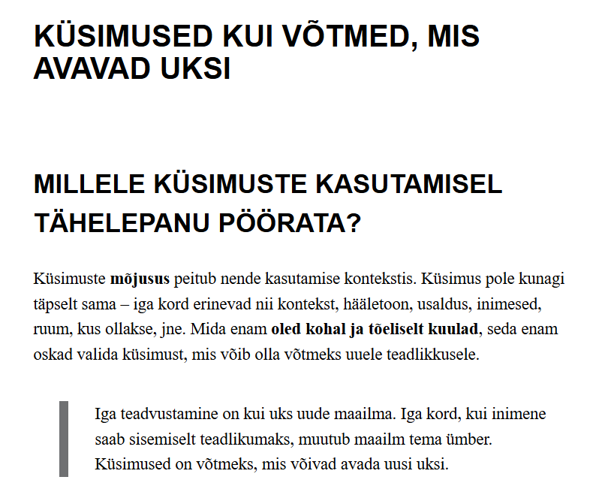
·Ole kohal ja lülita oma sisedialoog välja. Keskendu nägemisele, kuulmisele, tunnetamisele.
·Küsimuse teevad efektiivseks nüansid: sõnade valik, pausi/vaikuse kasutamine, hääletoon ja rütm.
Pane tähele oma sisemist hoiakut protsessi ja juhtumiomaniku suhtes. Sellest oleneb, kas su küsimused mõjuvad kui ülekuulamine ja kohtumõistmine või siiras huvi ja teise väärtustamine. „Ma näen sinu tugevusi, ressursse. Ma usun, et sa võid saavutada, mida tahes, kui sa seda otsustad. Ma näen su head tahet.“ Või „Appi, millega sa oled hakkama saanud? Kuidas sa küll ei taipa, et ...? Sa oled ju ise süüdi“ jne.

·Hääl, pehmendajad, võtmesõnad, vaikus

· Hääle kasutamine
Tuleb arvestada, et juhtumiomanik on üksinda. Kui grupiliikmed küsivad küsimusi järsult, kõiketeadjal toonil, võib juhtumiomanikul tekkida tunne, et
ta on ülekuulamisel ja ta asub kaitsepositsioonile. Tal kaob soov ennast avada ja uudishimulikult koos teistega oma juhtumit ja ka iseennast uurida. Kasuta pehmet, uudishimulikku hääletooni.

·Pehmenda vajadusel küsimusi
Pehmendajad on fraasid, mida saad panna küsimuse ette ja mis teevad selle küsimuse kergemaks. Pehmendaja on justkui väike sissejuhatus olulisele küsimusele ehk ta juhatab olulise küsimuse sisse, selleks et tõepoolest vastust saada. Näiteks: „Mida sa tahad?“ vs „Oled sa mõelnud, mida sa seoses sellega tahad?“
·Kuula teise inimese võtmesõnu ja lähtu nendest küsimuste sõnastamisel. Igal inimesel on oma unikaalne sõnade kasutamise viis. Uuri, mida need sõnad tema maailmas tähendavad. Sellega aitad inimesel tema sisemaailma ja mõtlemismustreid avastada. Võtmesõnu kaasates alustad sa teise maailmast ja kutsud teda täpsustavaid küsimusi lisades avastama uusi vaatenurki. Parimad küsimused on seotud teise poole võtmesõnadega, nt „Ma kuulen, et sa ütlesid ... , kuidas see on seotud ... “, „Räägi ... lähemalt, kuidas ... “
·Kui küsimusele vastust ei tule, siis on see okei. Mõnele küsimusele tuleb vastus aastate pärast.
· Mõjusad küsimused koos vaikusega võivad viia väärtuslike taipamisteni. Hea on meeles pidada tuntud küsimuste esitamise tõde: üks küsimus korraga! Sageli juhtub, et kui inimene kohe ei vasta, küsitakse uus küsimus või hakatakse pikalt-laialt seletama oma küsimuse tagamõtet. Tunne end vaikuses mugavalt.
Vaikuse vägi. Vaikus annab ruumi refleksioonile.
· Skaalade kasutamine
Skaalaküsimused pärinevad lahenduskesksest nõustamisest. Mina kasutan tavaliselt ühest kümneni skaalat. Skaalaküsimuste abil on võimalik töötada väga erinevate teemadega. Skaalad võimaldavad minna sisu mõistmise osas täpsemaks, nad aitavad täpsustada üldisi „pakse teemasid“. Skaalade kasutamine aitab saada teadlikumaks ja seostada küsimuse teemat sügavamalt
iseendaga. Küsija saab aidata vastajal skaalal liikuda, küsides näiteks „Mis oleks teisiti, kui oleksid ühe sammu võrra edasi liikunud?“, „Mis aitaks seda sammu teha?“.
Mõningaid näiteid:
·Kui oluline on selle olukorra lahendamine sinu jaoks praegu skaalal 1-10?
· Kui lähedal sa oled oma soovitud lahendusele skaalal 1-10?
· Kui motiveeritud sa oled skaalal 1-10 seda olukorda lahendama?
·Kui pühendunud sa oled skaalal 1-10 selle plaani elluviimisel? Mis takistab sind andmast 10 palli?
· Kuidas teised (kolleegid, sõbrad, juht jne) hindaksid sinu pühendumist skaalal 1-10? Millest nad aru saaksid, et oled punktis 10? Millest veel?
·Kui kindel sa oled skaalal 1-10, et oma teel väljakutset kohates liigud sa edasi ega loobu oma eesmärgist?
· Skaalal 1-10, kus sa oled seoses ...?
·Milline on olnud su edasiliikumine skaalal 1-10 eesmärgi saavutamise suunas?
· Kui rahul oled sa oma praeguste tulemustega skaalal 1-10?
· Kui önnelik sa oled tulemuste üle, mida oled siiamaani saavutanud? Milline on su rahulolu skaalal 1-10? Mida täpselt oled teinud teisiti?
·Kuidas su kolleegid, juht jt hindaksid skaalal 1-10 seda, mida oled juba siiani saavutanud?

· Faktiküsimused ja uurivad küsimused
Küsimusi saab jaotada faktiküsimusteks ja uurivateks küsimusteks. Olen märganud, et enamasti küsivad grupiliikmed juhtumiomanikult faktiküsimusi. Ühest küljest seetõttu, et see ongi juhtumi mõistmiseks ääretult vajalik, eriti kui juhtumiomanik pole juhtumit kirjalikult ette valmistanud ja unustab mõned tahud rääkimata. Ta on juhtumiga emotsionaalselt seotud ja osaline info väljajätmine on loomulik.
Teine põhjus on see, et inimesed ei oska uurivaid, sügavat refleksiooni sisaldavaid, mõjusaid küsimusi küsida.
Faktiküsimuste kaudu saab uurida infot:
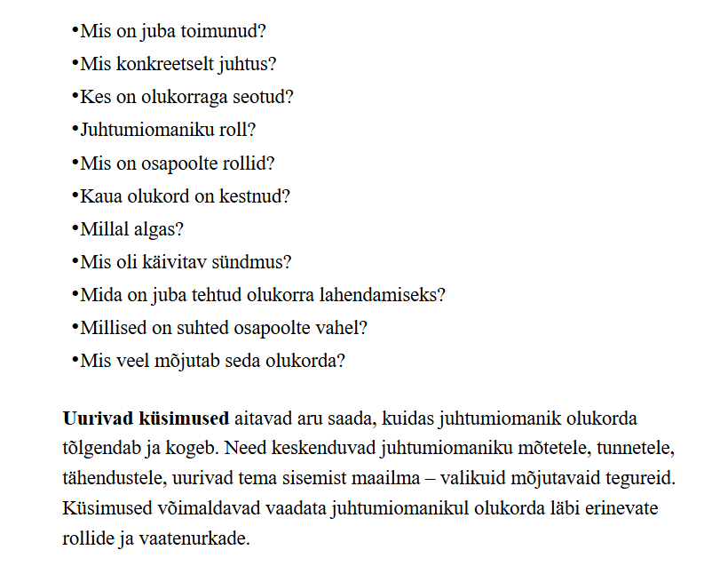
Toon järgnevalt välja valiku mõjusaid küsimusi erinevate teemade uurimiseks. Need küsimused on inspireeritud erinevatest teraapia koolkondadest nagu lahenduskeskne lähenemine, süsteemne käsitlus, geštaltteraapia, neurolingvistiline programmeerimine ning need on kasutusele võetud erinevates coaching'u lähenemistes.

MÕJUSAD KÜSIMUSED VÄLJAKUTSETE LAHENDAMISEKS

· Küsimused olukorra kohta
Küsimuste eesmärk on uurida ja teadvustada esilekerkinud väljakutseid ning takistuste tagamaid. Olukorda uurides võib küsida olukorra tähendust ja mõju,
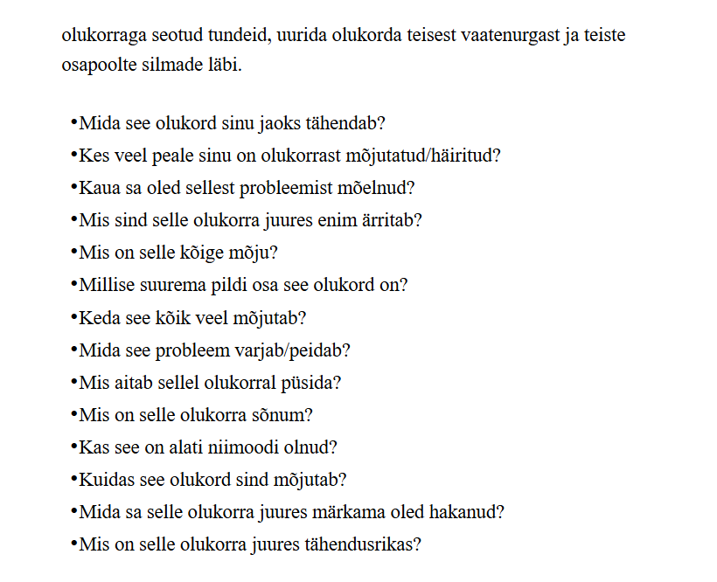
· Mis on tegelikult olukorra põhjus?
· Millise probleemi tagajärg see olukord on?
·Millist käitumismustrit sa näed? Milline on sinu osa?
· Kuidas teised osapooled olukorda kirjeldaksid?
· Millist muinasjuttu see olukord sulle meenutab ja mispärast?
·Kui sa poleks emotsionaalselt seotud, siis kuidas sa seda olukorda kirjeldaksid?
· Kui vaataksid olukorda Kuu pealt, siis mida sa näeksid?
·Milliseid paradokse sa selles olukorras näed?

· Küsimused juhtumiomaniku kohta
Küsimuste eesmärk on suurendada inimese eneseteadlikkust ja enesejuhtimise võimekust, teadvustada enda mõju, vastutust ja võimalusi. Kasulik on uurida juhtumiomaniku seotust olukorraga, kuna tema on juhtumi võtmefiguur, kes
saab teha muutuse. Võib uurida juhtumiomaniku tundeid, mõtteid, võimalusi, ressursse, takistusi, pühendumist, motivatsiooni, teadlikkust.
· Mida sa tunned seoses selle olukorraga?
· Milline on siin sinu vastutus?
·Mida sa ootad, et juhtuks?
· Kuidas teised osapooled kirjeldaksid sinu rolli selles olukorras?
·Kuidas sind ümbritsevad inimesed saaksid aru, et sa oled 100% pühendunud lahenduse leidmisele?
·Mida sul on oluline oppida sellel teekonnal?
· Kujuta ette, et oleksid 10% tõhusam, milles see väljenduks?
· Kui sa astuksid ühe sammu oma mugavustsoonist väljapoole, siis mis võiks juhtuda?
·Kujuta ette, et sul oleks 10% enam energiat. Mis selle sulle annaks?
· Mis hoiab sind tagasi tegutsemast?
· Mille tegemise peaksid lõpetama, et olukord paraneks?
· Milles sa oled valmis muutuma?
· Milles sa ei ole valmis muutuma?
·Kuidas sa saad hakkama (toimid) pettumuse või kaotusega?
· Kuidas sa end tavaliselt sellises olukorras motiveerid?
· Kuidas saaksid probleemilahendamise protsessi nautida?
·Kui sa muudaksid oma uskumust selle probleemi kohta, mis siis oleks võimalik?
·Mille suhtes oled olnud vastupanus? Mida sa pole tahtnud selle olukorra juures näha?
· Mille sa oled valmis minna laskma?
· Milline sinu mõte toidab takistust/probleemi?
·Mida tehes takistus/probleem veelgi suureneb?
· Miks võiksid olla tänulik sellele takistusele/probleemile?
·Mida sa kõige rohkem kardad?
· Mida sa vajad?
· Keda sa süüdistada tahad?
· Millest sa oled praegu teadlik?

· Küsimused võimalike lahenduste kohta
Küsimuste eesmärk on leida tegevused väljakutsete ületamiseks eesmärgi suunas liikumisel. Tasub uurida, milliseid lahendusi juhtumiomanik näeb. Mis on talle lahenduse juures oluline, milles on ta nous ise muutuma, mida olukorra lahendamine talle annaks, mida see annaks teistele, lahenduse tähendus, lahenduse piirangud ja soodustajad.
·Kui sul oleks see olukord juba lahendatud, siis milles see väljenduks?
· Kui palju sa soovid selles olukorras muutust?
·Milles sa soovid ennast arendada, et tulemusteni jõuda?
·Milline üks uus harjumus sind toetaks?
· Kui kuldkalake täidaks ühe su soovi, siis mis see oleks?
·Kui palju sõltub selle olukorra lahendamine sinust?
· Mida selle olukorra lahendamine sulle annab?
· Kuidas sa tavaliselt takistusi ületad?
·Mis on sulle oluline selle olukorra lahendamise juures?
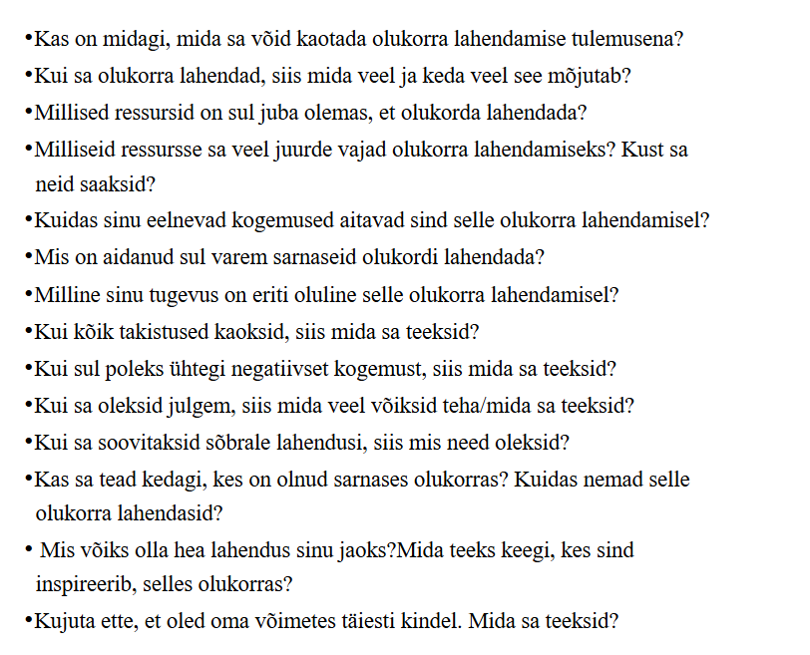
· Kujuta ette, et oled täiesti kindel, et teised toetavad sind. Mida sa teeksid?
· Mis võimaldaks sul oma plaani kergelt ja loomulikult järgida ja ellu viia?
·Milline võiks olla väike muutus, mis avaldab suurt mõju?

MÕJUSAD KÜSIMUSED ÕNNESTUMISTEST ÖPPIMISEKS
Edulugude ja õnnestumiste uurimine toob välja inimese tugevused, tema ressursid. Positiivse psühholoogia uurijate väitel tasub eelkõige tegelda oma tugevustega ning nende mõju tugevdamisega. Seda, mis töötab, on mõistlik teha veelgi enam. Küsimused aitavad saada teadlikumaks edukriteeriumitest.
·Küsimused positiivse kogemuse moju ja tähenduse kohta
Küsimuste eesmärk on teadvustada önnestumise laiemat mõju ja tähendust.
· Mida on see onnestumine sulle andnud? Mida veel?
·Kui see önnestumine oleks metafoor, siis milline?
·Kes on veel kasu saanud sinu saavutusest? Kes veel?
· Millest pidid loobuma, et teha ruumi oma eesmärgile?
·Milliseid teisi positiivseid muutusi selle eesmärgi saavutamine kaasa tõi?
·Keda veel selle eesmärgi saavutamine on mõjutanud? Keda on mõjutanud see kõige enam?
·Kuidas see saavutus on mõjutanud laiemaid süsteeme, kuhu sa kuulud?
·Mida selle eesmärgi saavutamine sulle andis, mida sa muidu ei oleks saanud?
·Kuidas mõjutas eesmärgi saavutamine sind inimesena? Millist sisemist kasvu oled märganud enda juures tänu sellele önnestumisele?
· Kuidas teised osapooled (nt kogukond, huvigrupid, kolleegid jne) kirjeldaksid sinu saavutusi? Mida nad veel välja tooksid?
· Mida tooksid teised osapooled välja sinu peamise önnestumisena?
·Kui sa vaataksid seda olukorda luubiga, siis milliseid õnnestumisi sa veel näeksid?
·Kui sa kirjutaksid sellest kogemusest raamatu, siis mis oleks selle pealkiri?
· Mida tooksid teised välja sinu kui eesmärkide saavutaja tugevuste kohta? Kuidas sa neid inspireerinud oled?
·Mis on selle olukorra suurem tähendus sinu arenguteel?

· Küsimused edutegurite kohta
Küsimuste eesmärk on teadvustada edutoonud tegevused ja mõtteviisid, saada teadlikumaks enda tugevustest ja neid rohkem kasutada.
·Kuidas teised osapooled sinu pingutusi kirjeldaksid? Mis on nende silmis sinu edu võti?
· Mis aitas sul keerukatel momentidel edasi liikuda?
·Kui sinu teekonda nimetada kangelase teekonnaks, siis milline see oli?
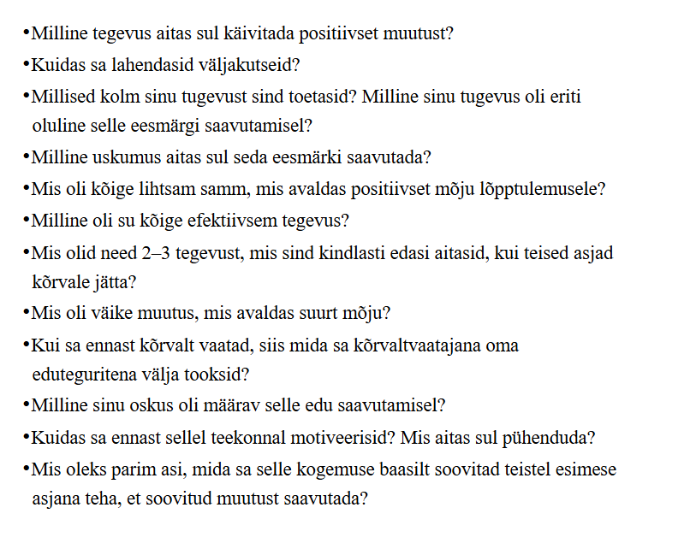

.Küsimused enesearengu ja uute võimaluste kohta
Küsimuste eesmärk on soodustada enda önnestumistest õppimist ja saada inspiratsiooni järgmisteks sammudeks.
· Mis rõõmustaks sind enim mõne aasta pärast tänu sellele, mida oled tänaseks saavutanud?
·Kujuta ette, et viie aasta pärast tunnustatakse sind panuse eest, mida oled andnud oma valdkonnas. Mille eest see tunnustus võiks olla?
·Kui sa unistaksid veelgi enam, siis mida sooviksid oma elus (töös vm) veel teostada, luua?
·Kui sa astuksid oma mugavustsoonist välja, siis mida veel sa võiksid oma elus (töös jne) ette võtta?
·Kuidas see edu võimaldab sul järgmisi samme teha?
· Mida öppisid sellel teekonnal takistuste ületamise kohta, mida järgmine kord arvesse võtta?
· Milline on kõige olulisem öppetund sellelt teekonnalt?
·Kuidas see õnnestumine on mõjutanud sind kui inimest? Milliseid arenguvõimalusi see sulle nüüd pakub?
·Mida oled enda kohta avastanud? Milliseid uusi tahke saavutuseni jõudmine sinus esile tõi?
· Millisest oma väärtusest said sa teadlikumaks tänu sellele teekonnale?
· Mida pead kõige väärtuslikumaks selle teekonna juures?
·Milliseid oskusi treenisid eesmärgi poole liikudes kõige enam?
·Mida oled sa tänu oma kogemusele õppinud juhtimise (enesejuhtimise, teiste juhtimise) kohta?
·Mida kõike sa võiksid ette võtta tänu saadud kogemusele?
·Mida teised osapooled soovitaksid sul järgmise sammuna ette võtta?
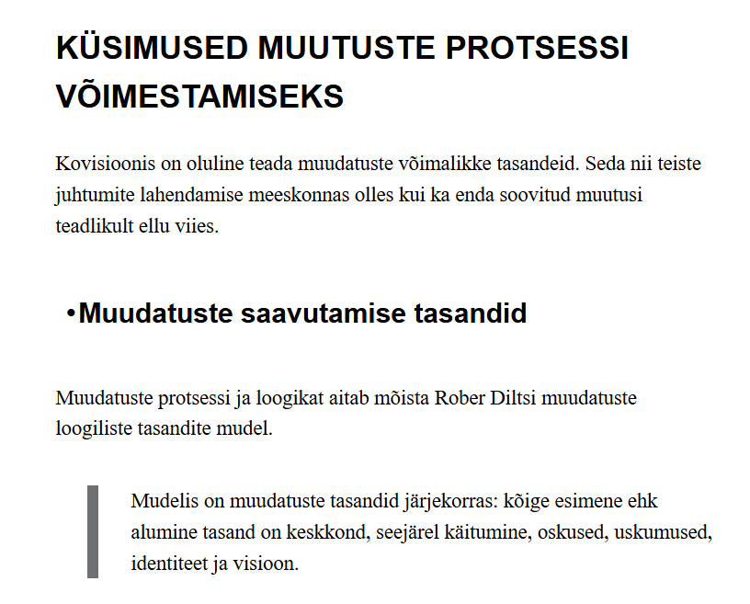

VISIOON MISSSIOON

IDENTI- TEET

USKUMUSED

OSKUSED, VÖIMED

KÄITUMINE
KESKKOND
Joonis: Muudatuste tasandid (R.Dilts)
Mida madalam tasand, seda lihtsam on muudatust teha. Kuid kui sellel tasandil muutusi tehes eesmärgile ei jõua, siis tasub uurida järgmisi tasandeid - tõenäoliselt asub muudatuste võti seal.
Dilts väidab, et kui muudatus tehakse kõrgemal tasandil, siis kutsub see esile muutuse ka madalamal tasandil. Kui tekib probleem, siis on oluline välja
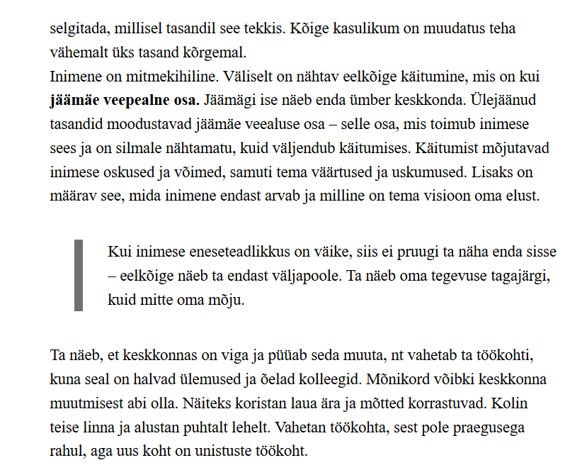
Sageli soovivad juhid, et nende alluvad end muudaksid. Teenindajad soovivad muutusi klientides, õpetajad õpilastes. Soovitakse saavutada muutust läbi selle, et teised end muudavad. Fookuses on teiste muutmine: mida nendega teha, et nad teistsugused oleksid? Ja tehakse seda, mis toimib veelgi vähem, nt „Ütlen neile veel sagedamini, et nad peavad olema initsiatiivikad“.
Sageli püütakse muuta teisi ennast muutmata. Mida tugevam on soov teisi muuta, seda vähem nad muutuvad. Tugevdatakse enda neid tasandeid, mis tulemust ei anna või mille mõju ongi see, mida inimene teistes näeb. Inimene omab mõju, kuid ei näe seda.
Kovisiooniprotsess aitab inimesel oma moju tundma oppida. Oluline on seejuures, et osalejad oleksid enese tundmaoppimisest teadlikud ja huvitatud ning lepivad selle kokku ühe kovisiooni eesmärgina.
Käitumine on tasand, mida on kõige lihtsam jälgida. Sellega seoses keskendutakse tihti muutuse saavutamisele käitumise muutmise kaudu. Juhtumiomanik saab suure hulga ideid, mida kõike võiks teha. Juhtumiomanik võib olla selle eest väga tänulik: „Selle peale ma ei tulnudki. Seda ideed proovin kindlasti.“ Jne. Teinekord võib juhtumiomanikule tunduda, et kõik pakutud ideed olid talle juba varasemast teada. Lisaks on ta neid proovinud,
kuid tulemust pole tulnud. Võti on ilmselt oskuste, uskumuste, identiteedi või visiooni tasandil.

. Tasub uurida jäämäe veealust osa.
Missugune sisemise tasandi muutus aitab teistsuguseid tulemusi saavutada? Tähtis on leida üles tasand, millega tegeldes on muutuse saavutamine võimalik. Seda saab teha küsimuste ja hoolika kuulamise abil. Olulisim eeldus kõrgematel muudatuste tasanditel töötamiseks on usalduse olemasolu. Iga küsimus võib aidata luua uut teadlikkust, mis aitab luua uusi tähendusi ja seeläbi toetada soovitud eesmärkide saavutamist.

· Keskkonna tasandi muutuse küsimused
Keskkonna tasand holmab kõike, mis asub väljaspool inimest. Muutus keskkonna tasandil tähendab muudatuste tegemist väljaspool inimest. Inimene
ei muuda ennast, vaid muudab keskkonda. Näiteks tõstame mööbli ümber, vahetame kardinaid, kolime teise linna, vahetame töökohta, muudame tööriiete disaini jne.
Küsimuste näiteid:
· Millised muudatused keskkonnas võiksid sind aidata?
· Milline väike muudatus keskkonnas avaldaks suurt mõju?
· Käitumise tasandi muutuse küsimused
Käitumise tasand puudutab kõike, mida inimene teeb ja ütleb. See on see osa inimesest, mida teised võivad näha ja kuulda.
Näiteks piisab muutuseks kliendi ees vabandamisest. Inimene teadvustab oma käitumist ja näeb selle mõju ning teistsuguste tulemuste saavutamiseks teeb muutuse, nt lõpetab millegi tegemise või alustab millegi tegemist. Küsimuste näiteid:
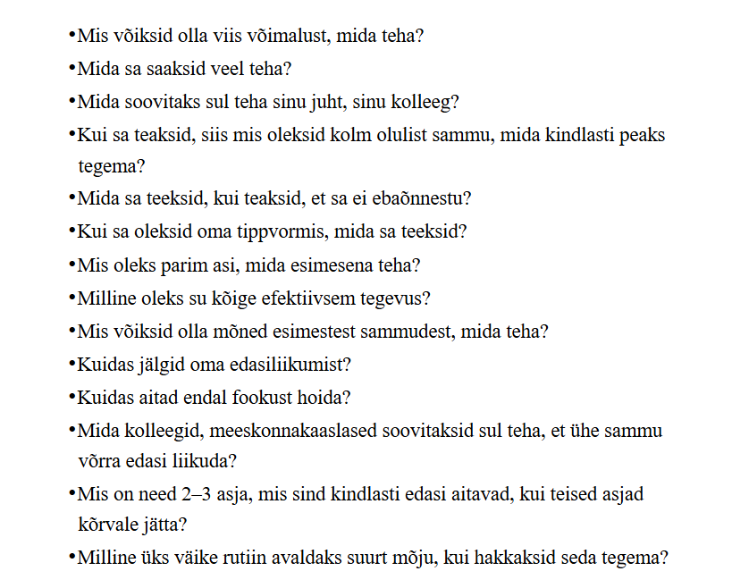
· Millisest eemärki mittetoetavast harjumusest oled valmis loobuma?

· Oskuste ja voimete tasandi muutuse küsimused
Iga inimene omandab pidevalt uusi oskusi ja tema võimed arenevad. Mõne muutuse saavutamiseks võib vaja minna uute oskuste õppimist. Küsimuste näiteid:
·Kuidas sa kasutad oma loomulikke andeid oma eesmärgi hüvanguks? Mis võimalusi veel on?
·Milliseid võimeid ja oskusi peaksid arendama?
· Kujuta ette, et oled saavutanud eesmärgi. Kui vaatad tagasi, siis milline oskus sind toetas? Kuidas seda veel enam kasutada?
· Millised oskused, teadmised on sul olemas?
·Millised ressursid, oskused, teadmised jne on sul juba olemas, mis aitavad sind edasi?
· Milliseid ressursse saaksid juba praegu kasutada: tahe, oskused, teiste toetus jne?
· Millised on sinu kolm tugevust, mis sind toetavad?
·Millised sinu oskused toetavad eesmärgi saavutamist?

· Uskumuste tasandi muutuse küsimused
Uskumused on sisemised mõtted, tõekspidamised iseenda, teiste inimeste ja situatsioonide kohta. Inimesed ise ei ole oma uskumustest enamasti teadlikud, väites näiteks, et see pole uskumus, vaid asjad lihtsalt on nii. Osa uskumusi on kasulikud, sest võimaldavad inimesel efektiivselt toimida, areneda ja tunda end hästi. Teine osa uskumusi on nn piiravad uskumused. Piiravad uskumused tekitavad abitust, lootusetust ja väärtusetuse tunnet: Minul see võime küll puudub. Nagunii pole võimalik seda selgeks saada. Võib-olla polegi ma väärt enamat. Kolleegide peale ei saa loota. Inimesi ei saa usaldada. Pole mõtet probleemidest rääkida, nagunii ei muutu midagi. Tema juba ei muutu.
Võtame näiteks ebaviisaka teenindaja. Eraelus tervitab teenindaja soojalt kõiki oma sõpru ja tuttavaid ning naeratab neile. Kuid oma töökeskkonnas ta seda teha ei suuda. Ta usub, et klienditeenindaja töö on alandav ning see uskumus takistab tal oma tööd nautimast. Ta ei saa aru, miks peaks tema olema viisakas ja lahke, kui teised seda ei ole.
Uskumused väljenduvad ka paljudes vanasonades: „Pill tuleb pika ilu peale“, „Enne töö, pärast lõbu“, „Kes kannatab, see kaua elab“, „Hommik on õhtust targem“, „Rääkimine hõbe, vaikimine kuld“, „Tark ei torma“ jne. Küsimuste näiteid:
· Milline uskumus aitab sul saavutada seda eesmärki?
· Millise uskumuse tugevdamine lihtsustaks oluliselt eesmärgini jõudmist?
· Millised sinu uskumused toetavad sind?
· Millised sinu uskumused takistavad sind?
· Millisest oma takistavast uskumusest oled sa valmis loobuma?
· Milline uskumus sind toetaks? Kuidas saaksid seda uskuda?

· Identiteedi tasandi muutuse küsimused
Identiteet on inimese sisemine enesemääratlus, subjektiivne käsitlus iseendast konkreetses situatsioonis, seisundis, rollis. Siia alla kuuluvad nii mõtted oma professionaalse rolli kohta kui ka üleüldse enda olemuse kohta.
Kui inimene ei suuda/taha end mingi rolliga seostada, siis pole tal ka motivatsiooni selle rolliga seotud võimeid ja oskusi arendada.
Näiteks kui küsida müüjalt: „Kellena sa töötad?“, siis võib vastuseks olla: „Ma käin tööl müüjana“ või hoopis „Ma olen müüja.“
Teine näide. Täpsustasin kord ühe juhiga, et kas ma saan õigesti aru, et tema on selle meeskonna juht. Selle peale vastas ta: „Nojah, ma töötan küll nagu juhina, kuid tegelikult oleme siin kõik võrdsed.“ Millegipärast oli tal keeruline öelda, et jah, olen selle meeskonna juht. Tegemist oli juhiga, kes oli spetsialistist juhiks edutatud, kuid kellel endal oli raske sisemiselt seda rolli vastu võtta. Pigem oli tema sisemiseks identiteediks ikka veel spetsialist, meeskonnakaaslane.
Kes sa töötajana laiemas plaanis oled, kuidas ennast nimetaksid? Kas väärtuste looja, elamuste pakkuja, ohver, kannataja, solgiämber, päeva ära istuja,
maailma muutja vm? Küsimuste näiteid:
· Kellena sa end näed?
·Kuidas sa end teistele kirjeldaksid?
· Mida sa enda kohta ütled, kui oled eesmärgini jõudnud? Mida veel?
·Milline inimene sa peaksid olema, et saavutada seda eesmärki?
· Milline inimene peaksid olema, et saavutada oma soovitut kergelt?
· Selle tasandi muutusel on tugev mõju kõigile teistele tasanditele. Kui inimene muudab arvamust iseendast, muutuvad ka tema uskumused, ta hakkab oma võimeid teistmoodi kasutama. Ta avaldab teistmoodi mõju keskkonnale.

· Visiooni, missiooni tasandi muutuse küsimused
Siin tasandil asuvad inimese unistused ja sihid. Mis on minu olemise mõte? Kui inimene teadvustab endale oma visiooni ja missiooni, saab teadlikumaks
oma eesmärkidest ja nende mõjust, siis annab see talle tegutsemiseks energiat, rahulolu ja rõõmu.
Olen märganud - eriti viimastel aastatel, kus muutused on väga kiired -, et meeskonda aitab edasi aeg-ajalt koos ühise visiooni järgi joondumine. Oluline on visiooni mõtestamise protsess, kuidas me tänasel päeval - milliste teadmiste, uskumuste, oskuste, tegevussammudega, kellega ja millal - oma visiooni teostada saame.
Küsimuste näiteid:
· Milline olukord seoses ... sind tõeliselt rõõmustaks, kui näeksid, et see on teostunud?
·Millise saavutuse üle oleksid uhke pikas perspektiivis?
·Kujuta ette oma tulevikku, kus kõik on nii nagu sa soovid, kirjelda seda pilti.
·Kui kõik oleks võimalik, siis mida sa tahaksid?
· Millist mõju sa soovid omada?
·Millise jälje tahad endast maha jätta?
·Mille suhtes oled tõeliselt kirglik?
· Mis aitab fookust hoida?
· Miks sa oma tööd teed?
·Kuidas see, mis sa teed, avaldab mõju maailmale? Keda see veel mõjutab?
· Mis on sinu unikaalne panus?

LAHENDUSTE LEIDMISE PROTSESS

6. PEATÜKK

SESSIOONI JUHTIMINE

MIS ON JUHTUM?

. Juhtumite teemad
Me oleme ümbritsetud juhtumite ehk lugudega - praegused situatsioonid, olukorrad minevikust või tulevikust. Käsiraamatus on fookuses nelja tüüpi juhtumid:
Aktuaalne väljakutse, lahendamist vajav reaalne olukord
Mineviku toimunud onnestumine
Minevikus toimunud keeruline olukord
Tulevikuolukord, soovitud eesmärgi saavutamine

Mudeleid saab eristada selle järgi, milliste juhtumitega tooks nad on väljatootatud.
Aktuaalne väljakutse. Reaalne olukord, millele otsitakse lahendust.
Juhtumid võivad olla tänased aktuaalsed küsimused, kus on mitmeid alternatiivseid valikuid, kus on määramatust ja ebaselgust. Olukorrad, kus mittetegutsemine on samuti tegutsemine ehk me omame mõju olenemata, mida me teeme. Need on olukorrad, kus kovisioonis on võimalik grupiliikmetel uurida oma ühist sisemist tarkust ja võimestada üksteist tänases päevas dilemmasid lahendama. Juhtumiomanik võib soovida saada toetust eri lahendusvariantide leidmise osas. Ta võib soovida paremini
arusaada, mis toimub. Enamus mudeleid on väljatöötatud olemasolevate väljakutsete käsitlemiseks.

Mineviku toimunud onnestumine. Edulugu.
Uuritakse edulugusid, et neist oppida ja edasi liikuda. Eesmärk on saada teadlikumaks oma mõjust ning selle baasil luua uusi õnnestumisi. Juhtum võib olla meie sügavaim energia- ja jõuallikas minevikus toimunud õnnestumiste ja edulugude näol. Edulugusid uurides näeme selgemalt oma tugevusi, võimeid, edustrateegiaid, mõju ja tulevikuvõimalusi. Need lood inspireerivad grupiliikmeid julgemalt unistama ja oma mugavustsoonist märkamatult edasi liikuma.

Minevikus toimunud keeruline olukord.
Need on olukorrad, mis millegipärast ei anna rahu, mille tulemus pole meelepärane olnud. Lood võivad meid hoida minevikus kinni varjutades ning mõjutades meie tundeid ja mõtteid täna. Juhtumiomanik ei otsi
konkreetset lahendust, kuna olukord on juba möödas. Juhtumiga töö fookus on juhtumist õppimine.

Soovitud tulevikuolukord.
Juhtum võib olla lugu tulevikust. Tulevikupilt, mis tänu grupikaaslastele saab elusamaks, selgemaks ja konkreetsemaks. Tulevikuolukord, mis ei juhtu juhuslikult, vaid mida juhtumiomanik loob teadlikult. Grupp aitab juhtumiomanikul eesmärgi ja tegevusplaaniga seotut läbitöötada.
Juhtumite ühises lahendamises on jõud.
Oluline on, et juhtum on juhtumiomanikuga seotud reaalne olukord ja ta on siiralt huvitatud oma teadlikkuse suurendamisest ja lahendusvariantide leidmisest. Juhtum peab olema tegelik ja aktuaalne, juhtunud või juhtumas lähiajal.
Erinevad mudelid võimaldavad erinevatel viisidel juhtumitega tegeleda ja grupikaaslasi võimalusena kasutada. Minu kogemuse põhjal hakkavad lood,
millele lahendusi leitakse, lahenema. Mõnikord on lahendus ilmnenud isegi sellisel moel, et juhtumiomanik pole jõudnud veel ühtegi sammu teha. Asjad hakkavad liikuma.

· Ettevalmistus juhtumiga tööks
Enne grupiga kohtumist vali välja oma tööalane juhtum, mida sooviksid grupis käsitleda. See võib olla miski, mis segab sind, tekitab stressi. Miski, mis ajab sind segadusse, paneb sind tundma ebamugavalt, ebakindlalt. Miski, mis üllatab sind. Kogemus, mis millegipärast avaldab sulle mõju. Mingi olukord, mida pead lahendama. Mingi dilemma. Samuti võib see olla mingi eesmärk, mida soovid saavutada.
· Kirjuta päevikusse juhtumikirjeldus, mida sooviksid arutada.
Juhtumikirjeldust toetavad küsimused:
·Miks see juhtum on oluline, kuidas olen juhtumiga seotud?
· Mis on põhiprobleem?
·Millest probleem tuleneb?
· Juhtumiga seotud isikud?
· Kestvus, millal algas (käivitav sündmus)?
·Kuidas võiksid teised seda situatsiooni näha?
· Mis mind kõige enam häirib või segab hetkel?
·Mida ma tahan saavutada, milline on soovitud olukord?
· Kas lahendamisel on piiranguid?
· Mida olen juba proovinud teha olukorra lahendamiseks?
· Millised lahendused on töötanud, millised mitte?
· Milline on peamine väljakutse või küsimus seoses selle juhtumiga?
Klienditööd tegelevatel inimestel on kasulik välja tuua veel enda ja kliendi suhe, kirjeldada klienti- mis temaga toimub, mis on kliendi eesmärgid. Mis on su küsimus seoses selle juhtumiga? Mida tahad õppida?
Pea meeles, et kui on küsimus juba olemas, siis tuleb ka vastus. Sa võid leida vastuse ka siis, kui keegi teine töötab oma juhtumiga.

· Juhtumi valik grupis
Juhtumite valiku põhimõtted lepivad grupis olijad kokku kovisiooni grupi alguses koostöölepingu sõlmimisel. Tuleb otsustada, kas juhtumeid valitakse kovisiooni kohtumise ajal kohapeal või on eelnevalt kokkulepitud, kelle juhtumid on fookuses.

1. Juhtumiomanikud lepitakse eelnevalt kokku.
Lepitakse kokku millisel kohtumisel, kelle juhtumiga töötatakse. Selline kokkulepe garanteerib, et kõik grupiliikmed saavad võrdselt olla juhtumiomanikud.
Kui ühel kohtumisel käsitletakse mitu juhtumit, siis kohtumise ajal otsustatakse, mis järjekorras seda teha. Selleks, et see süsteem liiga jäik ei
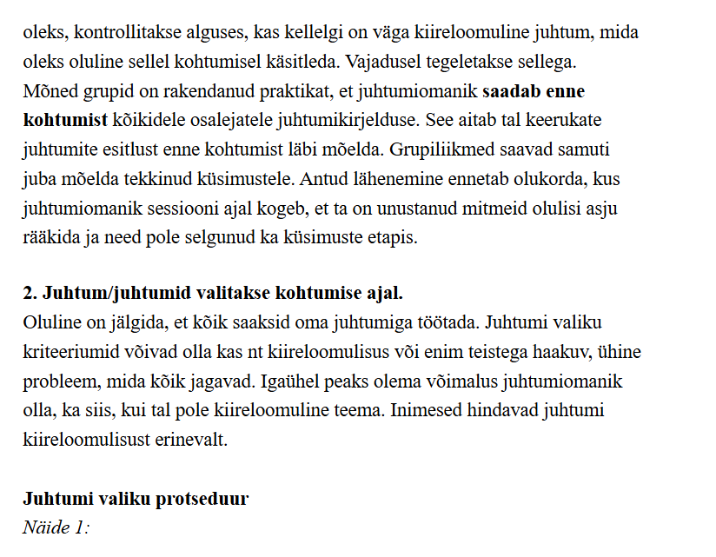
Kõik grupiliikmed räägivad lühidalt oma juhtumist. Grupiliikmed otsustavad, millist juhtumit uurida lähemalt sessiooni ajal. Seda võib teha hääletamise abil või arutledes.

Protsessi etapid:
1. Olen eelistanud varianti, et esmalt toimub vaikne refleksioon - kõik mõtlevad korraga oma juhtumi peale. Iga osaleja kirjutab paberile ühe juhtumi (ideaalne kui enne grupikohtumist on juhtum väljavalitud), mida ta uurida tahaks. Vajadusel võib iga grupiliige teha kiire individuaalse ajurünnaku - paneb kiirelt kirja kõik juhtumid, mis talle meelde tulevad. Seejärel valib sealt ühe, mis millegipärast enim tähelepanu haarab.

2. Kõik räägivad kordamööda lühidalt oma juhtumist grupile.

3. Kohtumise juht paneb iga juhtumi pealkirja tahvlile kirja.

4. Toimub juhtumi valik.
Kolm võimalust, kuidas valida mitme juhtumi seast üks (kaks), millega edasi minna:
·Igal osalejal on kaks häält - ta võib need anda kahele erinevale juhtumile (üks hääl ühele ja teine teisele) või annab kaks häält ühele juhtumile. Kõik osalejad tõusevad korraga püsti ja lähevad tahvli jurde ning märgivad enda hääled pealkirjade taha. Tööle hakatakse juhtumiga, mis sai kõige enam hääli.
· Iga osaleja näitab skaalal 1-10, kuivõrd ta tahab juhtumiga töötada (kuivõrd aktuaalne juhtum on tema jaoks). Valitakse kõige enam punkte saanud juhtum.
·Grupiarutelu. Otsus baseerub: teema komplekssus, olulisus ja asjakohasus grupile, aeg (kas jõuab mitu juhtumit käsitleda), kiireloomulisus või üldine probleem, mida kõik jagavad.
Näide 2: Olen kasutanud seda juhul, kui juhtumi valikuks on vähe aega. Protsessi etapid:

1. Grupiliikmed moodustavad paarid ja räägivad üksteisele oma juhtumitest. Mõlemad paarilised valivad ühe juhtumi, millega oleks neil kasulik
töötada.

2. Kui kõikidel on juhtumid valitud, siis iga grupiliige hetkeks mõtleb ja hindab skaalal 1-10 - kui oluline on talle täna lahendus leida ja juhtumiga töötada.
3. Seejärel palutakse kõikidel korraga näidata valitud number. Üks viis seda teha on kujutada ette, et igaühe ees on skaala, mis algab põrandalt. Põrandal asuv koht on 1 ja umbes meetri körgusel asub skaala teine ots - 10.

4. Hakatakse tööle juhtumiga, mille juhtumiomanik on enim motiveeritud.

5. Juhul kui kaks grupiliiget näitavad skaalal sama numbrit, siis võib edasi tegutseda nii nagu esimeses näites on kirjeldatud.
· Mida teha kui „Meil pole juhtumeid“?
Olen kohanud olukordi, kus grupiliikmed kurdavad muret, et pole juhtumeid, mida grupis lahendada. See kõlab uskumatuna, kuna tegemist on enamasti
inimestega, kelle igapäevatöö koosnebki erinevate olukordade lahendamisest ja intensiivsest suhtlemisest.
Millised võivad olla pohjused:
1. Üks põhjus võib olla, et grupiliikmed tulevad kohtumisele kiirustades ilma ettevalmistamata. Grupiga kohtumine on piiratud ajakavaga, püütakse olla väga efektiivsed ja nt soojendusfaasile ning sissejuhatusele aega ei planeerita.
Tahetakse kohe sisu kallale minna ja hoitakse aega kokku kontakti arvelt.
Tulemuseks võib olla, et kontaktid osalejate vahel jäävad pinnapealseks ja samavõrra pinnapealseks jääb ka pühendumine ning sisu. Mis toob kaasa selle, et millegipärast grupi alguses pole mitte kellegil juhtumeid. Soojendusfaas on gruppide puhul vajalik etapp enne tööfaasi. On vaja teha üleminek eelnenud päevast praegusele momendile, kasvõi minutiks
keskenduda iseendale. Inimene vajab iseendaga kontakti saavutamiseks aega. Küsimus ei ole pikas ajavõtmises, vaid üleüldse ajavõtmises. See, et segavad juhtumid on mälust pisut kaugemale ärapakitud, on ellujäämiseks oluline. Paljude elukutsete puhul pole muidu võimalik oma tööd kvaliteetselt teha. Nt on õpetajal mure A-klassiga, kuid B-klassi tundi minnes tuleb seal alustada „puhta“ lehena. Öpetajal tuleb olla kontaktis siin ja praegu B-klassiga. Kui ta on samal ajal eelmiste kogemustega kontaktis, siis pole ta võimeline „siin ja praegu“ olema. See ei tähenda aga seda, et mure A-klassi pärast tema tööd üleüldiselt ei mõjuta. Pidevast probleemi eemalepakkimisest inimene väsib, see nõuab järjest enam energiat. Teiseks, lahendamata olukord vajab lahendamist. Kui mingitel hetkedel on võimalik seda jõuga eemale tõrjuda, hakkab see segama siis, kui teadlikult jõudu kasutada ei saa, nt une ajal. Üks kolleeg jagas seda, millal ta otsustab, et kindlasti on vaja superviisori juurde minna - „Siis kui avastan, et magan oma klientidega“.
2. Teine põhjus, miks juhtumeid ei ole, võib seisneda selles, kuidas antud grupp defineerib „juhtumit“. Kas juhtum on kiireloomuline kriis, mis tuleb kohe lahendada? Selliseid kriise ei pruugi igapäevaselt olla.
Kovisioonigruppide tulemusena võikski selliste olukordade sagenemine väheneda.
3. Kolmas põhjus võib olla see, et „normaalsuse“ piirid on nihkunud. Ollakse ära harjunud teatud tüüpi olukordadega ja enda reaktsioonidega, et isegi ei tulda selle peale, et uurida neid juhtumeid ja iseenda rolli seal lähemalt.
4. Juhtumite puudumise taga võib olla ka alateadlik soov vältida muutusi. Iga situatsiooni avamine võib kaasa tuua teadlikkuse kasvu ja vajaduse oma mugavustoonist väljuda. Kuni pole tegu kriisiga või mingi väga kiire teemaga, siis seni on võimalik jätkata harjumuspärasel viisil. Mida enam on grupis usaldust, toetust ja turvalisust, seda enam on inimesed julgustatud oma „tavapäraseid“ juhtumeid avama.

Mida teha?

1. Võtta teadlikult rohkem aega kohtumise alguses sissejuhatusele ja soojendusele.

2. Osa inimesi on pigem probleemikesksed, fookusega minevikule ja teised rohkem tähelepanuga tulevikus ning mõtlevad eesmärkidele. See tähendab
seda, et mõnel inimesel on lihtsam juhtumit valides mõelda minevikule ja probleemidele. Teisel on lihtsam mõelda tulevikule ja oma eesmärkidele. Sellega seoses on kasulik juhtumi valikul mõelda nendes mõlemas kategoorias:
· Milline juhtum ei anna rahu, kus ma olen nö kinni jooksnud?
·Milline on oluline eesmärk, mis ma seoses oma tööga tahan saavutada?
3. Oma alateadvusega aitavad kontakti võtta ka nt metafoorikaardid. Juhtumivalikut võib alustada nii, et igaüks mõtleb oma tööga seotud juhtumite peale. Valib ühe kaardi, mis millegipärast pilku köidab. Seejärel võib mõtiskleda - mida see kaart räägib minu tööga seotud juhtumite kohta, milline tähendus võib olla selle kaardi detailidel.
4. Lisaks on võimalik keskenduda hoopis edulugudest õppimisele. Iga grupiliige valib ühe tööalase önnestumise loo ja valitakse välja lugu, mida üheskoos lähemalt uuritakse. See on võimas viis õppida önnestumistest.

JUHTUMITE LAHENDAMISE PROTSESS
igapäevasest tööolukordade

· Erinevus arutamisest
Mõnikord on väidetud, et me teemegi kogu aeg kovisiooni üksteisele. Me ju kogu aeg otsime lahendusi, teisiti ju ei saaks. Loomulikult toimub ka igapäevaselt kolleegidega suheldes probleemide arutamine ja lahenduste otsimine. Milles on erinevus?
Sageli „niisama kolleegidega tööolukordade arutamine“ näeb välja nii: Üks kolleeg räägib: „Teate, mul juhtus selline olukord .... “. Teine töökaaslane juba pakub lahenduse: „ Kuule, siin võiksid seda teha ... “. Kolmas uurib olukorda: „Mis ta täpselt ütles ...? “. Neljas kolleeg lisab oma loo: „Mul juhtus aga niimoodi ... “. Esimene kolleeg vastab kolmanda töökaaslase küsimusele. Viies ... jne.
Niisama arutamistel juhtub see, et kõik arutelu etapid toimuvad juhuslikus järjekorras. Arutelus pole fookust ühel etapil, ei toimu dialoogi. Sageli
inimesed räägivad samal ajal. Kokkuvõttena võib öelda, et toimub hulk paralleelseid protsesse. Ühelt poolt võib selline arutelu kanda väljaelamise funktsiooni. Teisalt, saades võimaluse teemat sõnastada ja küsimusi püstitatada, võivad tulla ka lahendused. Teinekord võibki saada kolleegilt kiire lahendusidee.
Järsku on aeg läbi, arutelu lõpeb just selles kohas, kus ta parasjagu pooleli jäi. Negatiivne külg sellisel protsessil on see, et jõutakse rääkida vaid probleemist ja ei jõuta lahendusteni, mistõttu probleemid kestavad pikka aega. Selle tulemusena võib tekkida abituse tunne. Me kogu aeg räägime, kuid midagi ei muutu. Kõik korraga rääkides pole aega planeeritud refleksiooniks, mis on seotud õppimisega.
Samuti pole kokku lepitud omavahelised reeglid - nt konfidentsiaalsus. Võib juhtuda, et poole tunni pärast kohvinurgas toimub vestlus - „Tead, mis ma kuulsin ... “. Selline kultuur ei soodusta pidevat oppimist. Halvimal juhul viib keeruliste olukordade varjamisele, inimesed ei too esile enda juhtumeid, vaid pigem arutatakse teiste juhtumeid. Tuuakse välja teiste vigasid.
Juhitud juhtumiarutelu protsessis on arutelu etapid eraldatud, igal etapil on oma aeg.
Mulle väga meeldivad mudelid, mis on selge struktuuriga.
Struktuur pole ju mõeldud osalejate ahistamiseks, vaid eelkõige tõhususe jaoks.
Kõige ebatõhusamad on üldse ilma struktuurita arutelud. Seetõttu on paljud kovisioonis osalenud inimesed siiralt rõõmustanud, et kuivõrd palju olulisi nippe nad saavad tänu kovisioonigrupi kogemusele oma igapäevatöös kasutada.
Rõõm on körvalt vaadata inimeste hämmastust, kes esimest korda juhitud juhtumilahenduse protsessi läbivad. „See on tõesti tõhus! Uskumatu! Nii lühikese ajaga lahendasime selle teema. See töötab!“
Lisaks teeb meele rõõmsaks kui inimesed jagavad, et peale kovisiooni olen märganud, et olen hakanud inimesi päriselt kuulama.

. Juhtumitega too etapid erinevates mudelites
Kovisiooni sessiooni juhtimine tähendab juhtumilahenduse protsessi juhtimist kokkulepitud metoodika alusel. Juhtumitega töös on selgelt eristatavad etapid.
Sessiooni juhtimist hölbustab erinevate mudelite ülesehituse mõistmine ja arusaamine mudeli etappide olemusest.
Juhtumitega töös on minimaalselt kolme etappi:

1 - Olukord

2 - Uurimine

3 - Lahendused
Käsiraamatus on mudelid (vt peatükk 7) jagatud lisaks mudeli enda sammudele ka ülaltoodud kolme etappi, et oleks kergemini näha sarnasusi ja erinevusi.
Kui luubiga uurida erinevaid mudeleid, siis saab eristada kuni kuus etappi.
Kovisioonis kasutatavad mudelid erinevad võtete poolest, kuidas neid etappe läbi viiakse. Mõned mudelid on lihtsamad, mõned keerukamad. Mudeli valik sõltub osalejate eesmärgist ja nende oskustest.
Juhtumiga töö 6 etappi väljakutsete lahendamisel:
Olukord
Õppimine
Küsimused
Mõistmise süvendamine
Ressurssid
Lahendused

1. etapp: Olukord
Iga protsess algab olukorra kirjeldamisest eesmärgiga anda osalejatele info, mille pealt edasi liikuma hakata. Mõnes mudelis juhtmiomanik räägib juhtumist väga lühidalt, kaks- kolm minutit. Tavapärasem aeg olukorra
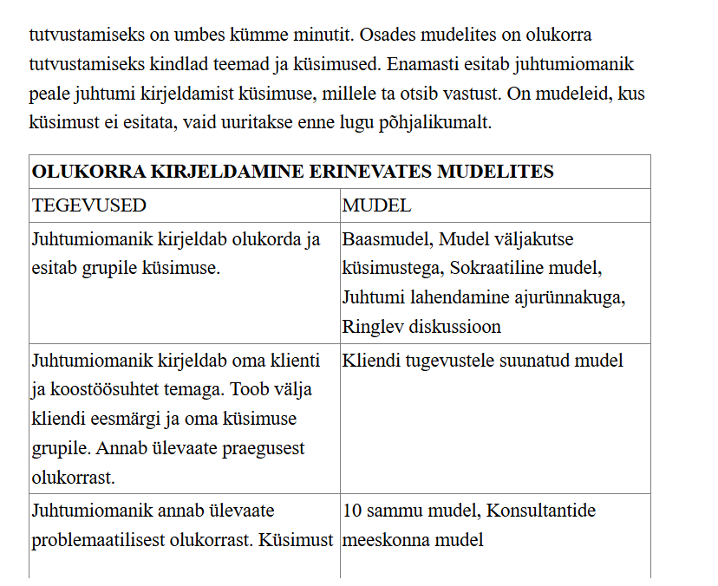
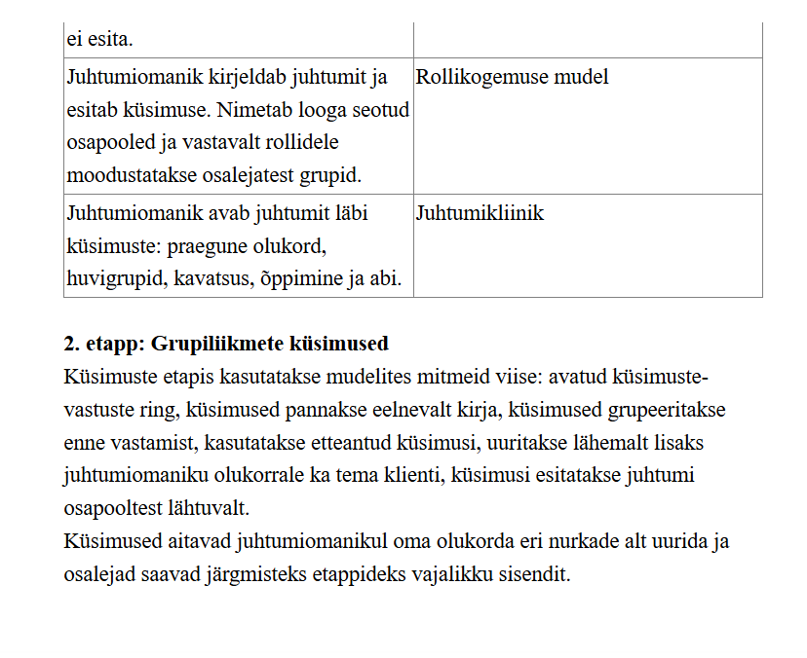
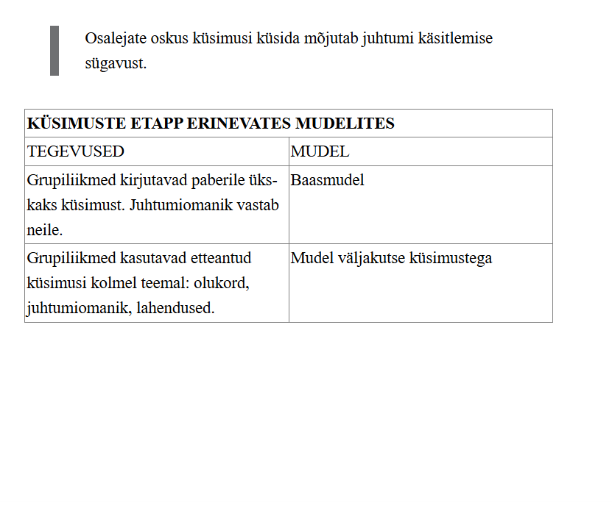
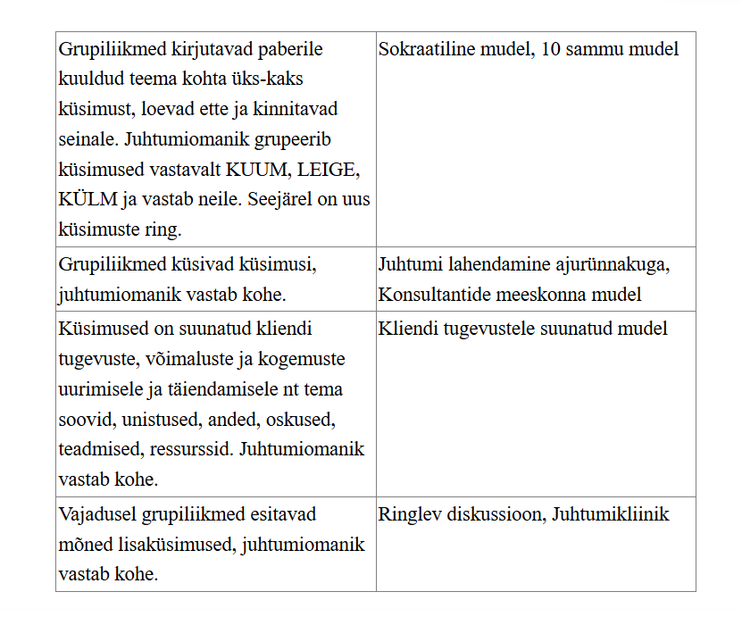
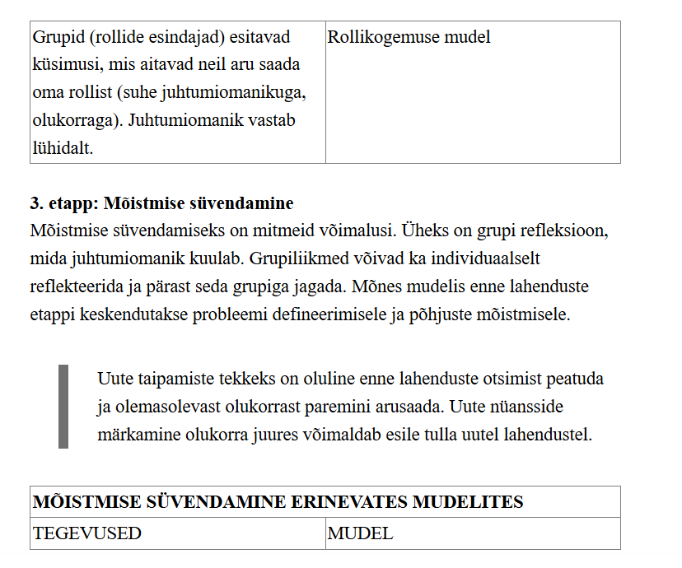
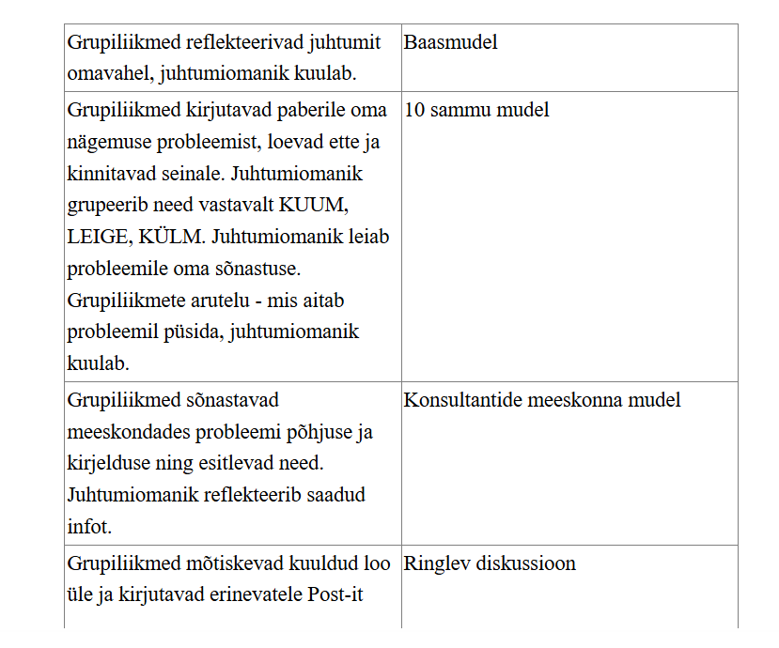
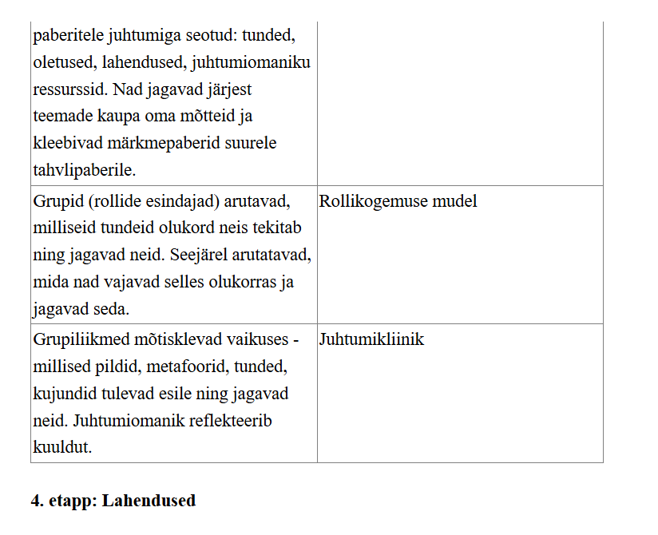
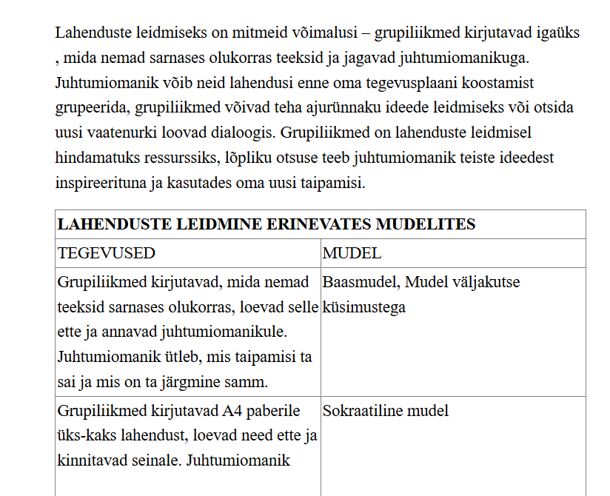
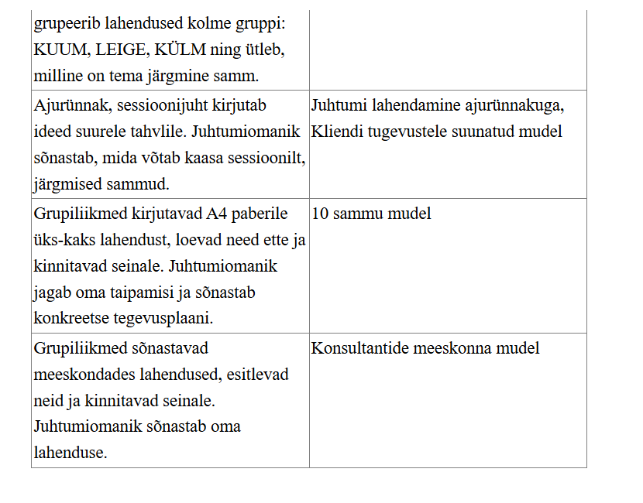
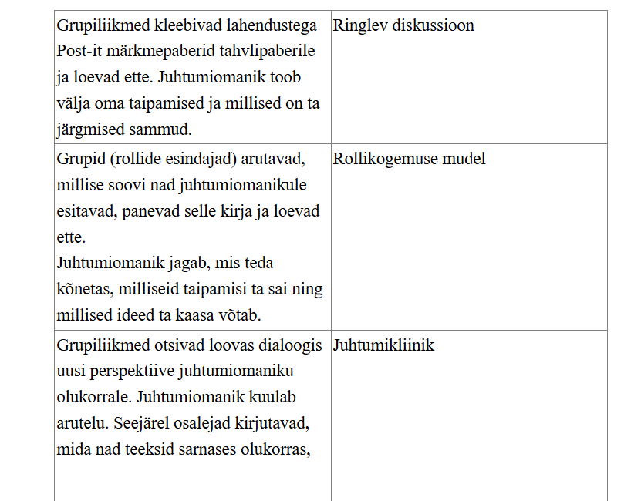
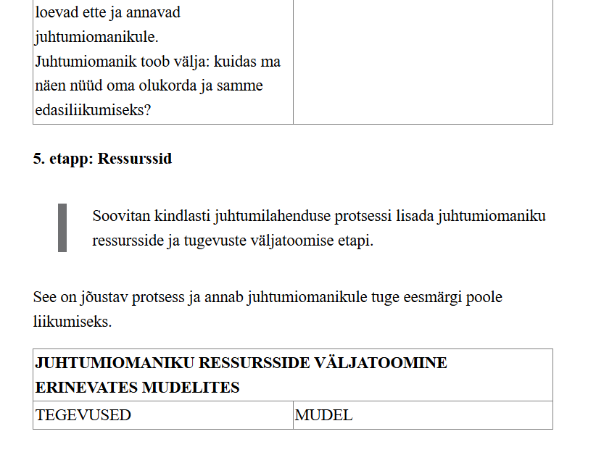
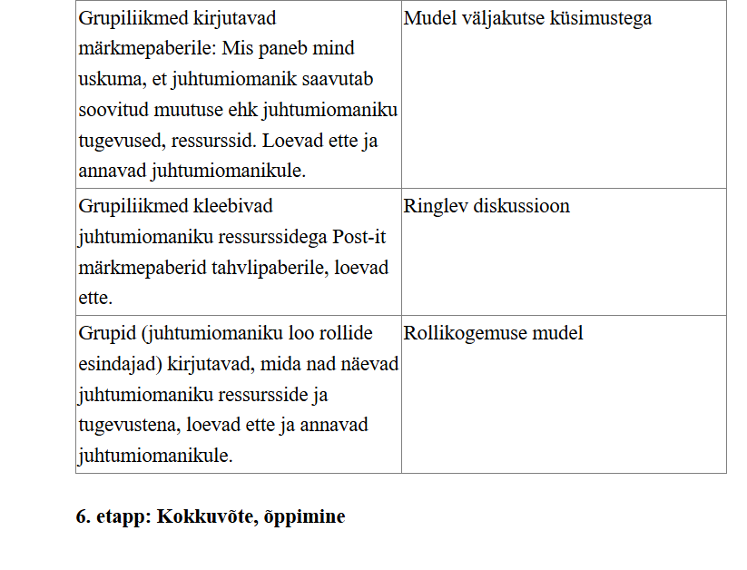
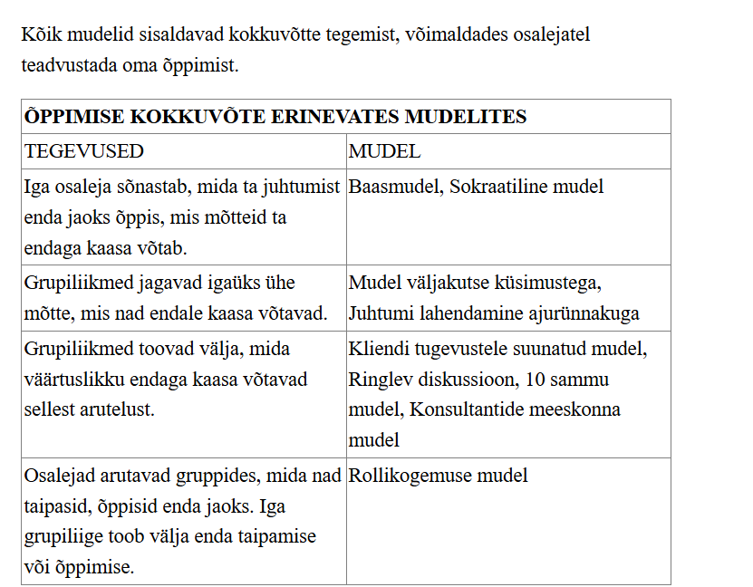
Iga osaleja paneb kirja enda jaoks olulised õppimised. Jagamine.

· Oppimise fookus erinevatel mudelitel
Juhtumilahenduse mudelid erinevad protsessi käigus toimuva refleksiooni sügavuse poolest. Sügav refleksioon eeldab grupiliikmete vahelist usaldust ja reflekteerimise oskusi.
Juhtumilahenduse mudelite kolm võimalikku sügavuse taset ja sellest tulenevat õppimise fookust:

1. tase : Lahendused
Uuritakse peamiselt juhtumiga seotud fakte. Fookus on lahenduste leidmisel. Keskendutakse grupiliikmete tarkuse väljatoomisele lahenduste leidmise kontekstis - mida konkreetselt teha.

2. tase: Eneseteadlikkus
Grupiliikmed esitavad lisaks faktiküsimustele ka küsimusi, mis võimaldavad juhtumiomanikul teadvustada oma käitumismustreid, mõtteid ja tundeid. Fookuses on lisaks lahenduste leidmisele ka juhtumiomaniku eneseteadlikkuse tus.

3. tase: Transformatiivne muutus
Juhtumiomanik reflekteerib sügavalt iseenda üle. Fookus on eelkõige olukorrast ja endas toimuvast teadlikuks saamisel - suhtumised, uskumused, väärtused. Protsess aitab juhtumiomanikul oma kogemust teadlikult läbitöötada ja sellest õppida.
Joonis: Sügavuse tasemed ja oppimise fookus juhtumite lahedamisel
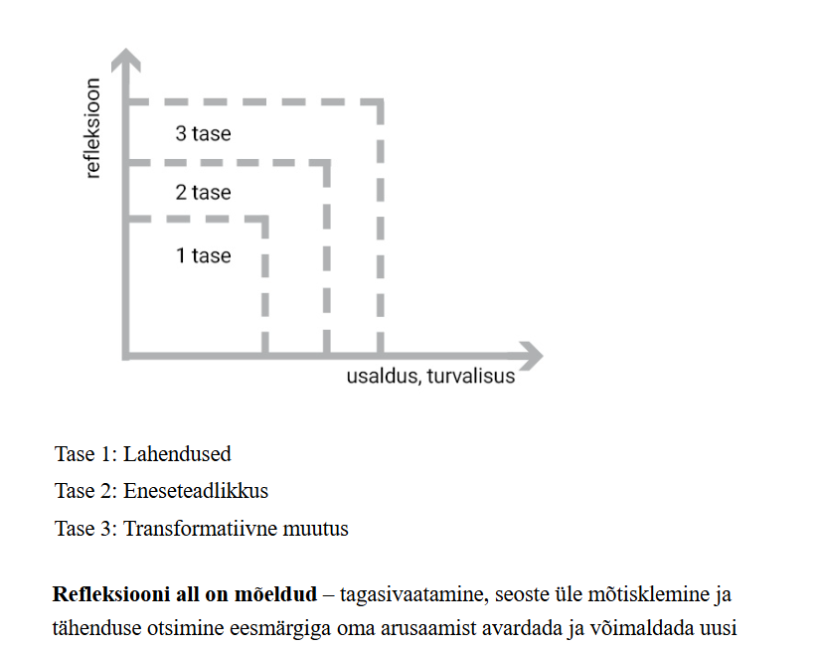
käitumuslikke muutusi. Eesmärk on laiendada mõistmist oma „pimedatest aladest“ ja suurendada oma teadlikkust iseendast ja olukorrast. Refleksiooni tulemusena võidakse saada uusi taipamisi, mis võivad viia käitumusliku muutuseni suhtumiste, normide ja väärtuste tasandil.
Usalduse ja turvalisuse all on mõeldud - kuivord grupiliikmete vahel sõlmitud kokkulepped tegelikkuses toimivad, kui mugavalt inimesed ennast üksteisega koos tunnevad, kuivõrd nad usaldavad konfidentsiaalsuse kokkulepet, millised on professionaalsusega seotud uskumused grupis, kuivõrd ollakse valmis avama ennast teistele.
Kui grupiliikmed usaldavad üksteist ja on võimelised reflekteerima, siis nad saavad tegutseda olenevalt eesmärgist kõikidel tasanditel.
Kui osalejad pole harjunud reflekteerima ega tunne ennast üksteisega turvaliselt, siis võiks alustada 1.tasandilt ehk lihtsamate mudelitega. Võimalusel tuleks lihtsustada mudeleid vastavalt grupile. Usaldus ja oskused kasvavad kogemusega.

Tuleb silmas pidada, et antud mudelid on välja töötatud kovisiooni tarbeks, st olukordade jaoks, kus ühel grupiliikmel on juhtum ja teistega koostöös leiab ta vastuse oma küsimusele.
Kovisioonis pole teised grupiliikmed olukorraga emotsionaalselt seotud, mis võimaldab neil näha lugu erinevatest nurkadest. Juhul kui soovitakse lahendada väljakutseid, mis on seotud meeskonnaga, tuleks mudeleid kohandada meeskonna konteksti jaoks. Meeskonnas lahendatakse teemasid, millega on seotud kõik meeskonnaliikmed. Meeskonnas on kõik osalejad meeskonna teemadega seotud ja sellega tuleb arvestada. Sellega seoses tuleb grupi- coaching'u asemel valida meeskonna-coaching'u metoodika. Meeskonna- coaching'us on fookuses meeskond: meeskonna eesmärgid, ressursid, takistused, tegevuskavad, rollid, funktsioonid, koostöö, usaldus, toodete- teenuste arendamine jms.
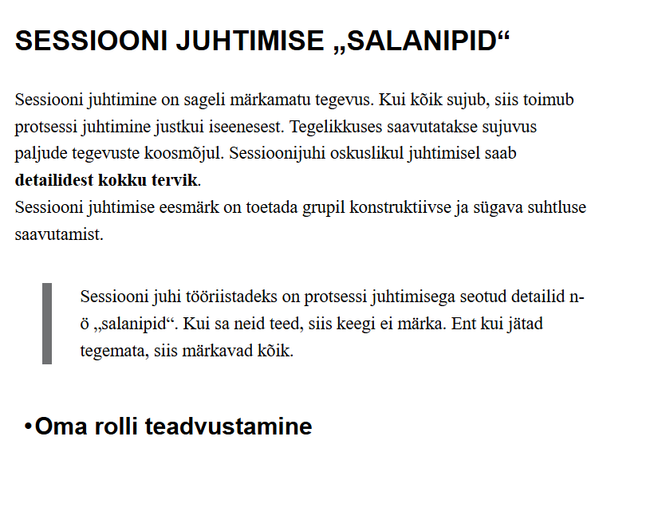
Sessioonijuhi sisemine hoiak määrab tema sõnavara ja hääletooni. Juhi roll on maha võtta osalejate hirme nt hirm mõjuda ebakompetentsena, hirm saada alandatud kolleegide poolt, hirm olla naeruväärne. Ta on turvalise õpikeskkonna looja ja hoidja, aidates eelnevalt kokkulepitud viisil grupil oma eesmärkide suunas liikuda. Sellest tulenevalt ta ei käsuta gruppi, ei halvusta grupiliikmeid, on inimeste suhtes tähelepanelik ja hooliv. Oluline on, et sessioonijuhi hääletoon on sõbralik, konstruktiivne, professionaalne ja hinnanguvaba.
Moni inimene, sattudes sessioonijuhi rolli, muutub kui lapsehoidjaks või politseinikuks. Esimesel juhul ta hoolitseb üle, hakkab täiskasvanuid nagu lapsi korrale kutsuma: „No proovige ikka ükshaaval rääkida“. Teisel juhul muutub liigselt nõudlikuks, justkui suhtleks ülalt alla alluvatega. Oluline on teadvustada endale oma roll.
Peamine ülesanne on luua hirmuvaba keskkond, tehes osalemise grupiliikmetele nii lihtsaks kui võimalik.
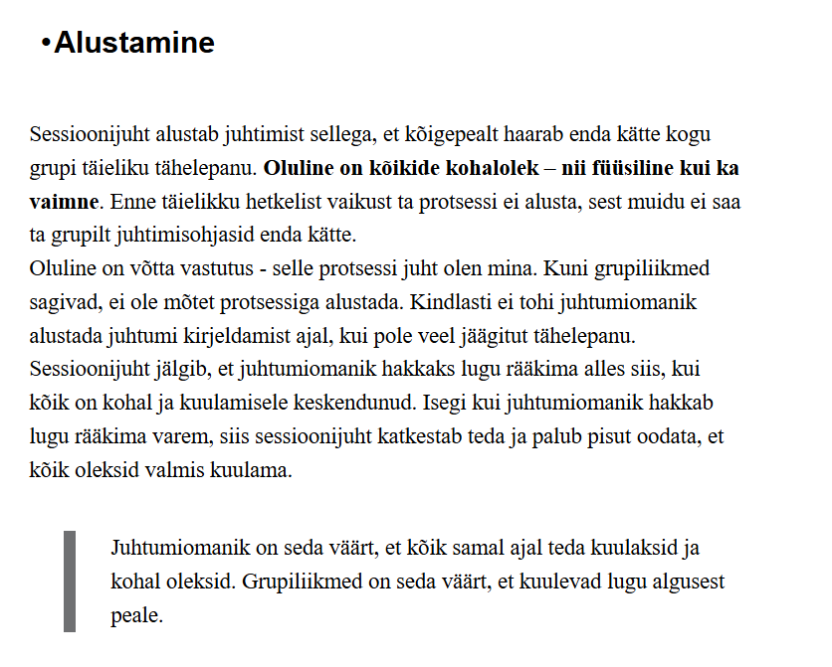
Grupiprotsesside juhtimiseks võib grupiga teha kokkulepped sellele grupile omasest märkide keeles, nt kellukese helin tähendab, et alustame.

· Mudeli struktuuri fookuses hoidmine
Ei maksa eeldada, et kui inimesed on korra juhtumilahenduse mudeli tutvustust kuulnud, siis nad kohe suudavad seda järgida. Väga turvaline on, kui sessioonijuht mudeli etappe meenutab. Ta võib soojalt ja sõbralikult enne igat etappi kõikidele meelde tuletada, mis selles etapis teha tuleb. Jälgides körvalt erinevaid alustavaid gruppe, siis need sessioonijuhid, kes iga etapi alguses grupile lühikese töösisendi andsid, ohjasid gruppi suurepäraselt.

· Juhtumi tutvustamine grupis
Tavaliselt on juhtumiomanikul aega oma olukorda tutvustada protsessi alguses umbes üks-kaks kuni kümme minutit. Mones mudelis on loo rääkimine vaba.
Juhtumiomanik tutvustab etteantud aja jooksul oma juhtumit teistele, tuues välja just selle, mis talle on oluline. Mõned mudelid toovad välja abistavad küsimused, millele juhtumiomanik võiks olukorra tutvustamise ajal vastata. Teinekord protsessijuht intervjueerib juhtumiomanikku, küsides kindlaid küsimusi. Ülejäänud grupp kuulab. Samuti on see protsess tavaliselt kümme minutit.
Abistavaid küsimusi võiks kasutada kovisiooni praktika alguses ka mudelite puhul, kus seda ettenähtud pole. See välistab, et grupiliikmed hakkavad töötama infoga, mis on puudulik. Samas on väga informatiivne ka see, kuidas juhtumiomanik ise räägib olukorrast ilma küsimusteta. Mida ta rõhutab, millest räägib pikemalt, mida unustab rääkida jne.
Olen tähele pannud, et algajad grupid kulutavad liiga palju aega küsimuste voorus faktide küsimisele. Seetõttu soovitan sessioonijuhil anda juhtumiomanikule loo rääkimiseks abistavaid küsimusi. Hiljem osalejatel kogemus kasvab ja oma juhtumeid esitletakse täpsemalt.
· Juhtumiomaniku küsimuse esitamine
Peale loo rääkimist tavaliselt juhtumiomanik esitab grupile küsimuse, millele ta vastust otsib. Mõnes mudelis tuleb küsimuse esitamine pisut hiljem. Küsimus võiks alata sõnaga „KUIDAS ...? “.
Võivad ka teised avatud küsimused olla. Kuid kindlasti ei sobi küsimus „KAS?“ ja „MIKS?“. Näiteks: „Kas ma peaksin temaga rääkima?“. Grupiliikmed ei saa võtta vastutust juhtumiomaniku eest. Küsida saab nt „Kuidas selle inimesega edasi suhelda ...? “. Samuti ei otsita kovisioonis vastuseid küsimustele „Miks ta nii käitus?“ või „Miks inimesed on sellised?“. Otsitakse eelkõige seda, milliseid võimalusi on juhtumiomanikul oma professionaalses rollis tegutseda.

·Juhtumiomaniku küsimuse kirja panek
Enamikus mudelites pärast loo jagamist sõnastab juhtumiomanik oma küsimuse, millele ta vastust otsib. Väga kasulik on küsimus A4 paberile suurelt kirja panna. See võimaldab kogu protsessi ajal hoida juhtumiomaniku küsimust fookuses ja töötada tõepoolest juhtumiomaniku küsimusele vastuse leidmise
heaks. Olen palju jälginud, mis juhtub grupiga, kui küsimust kirja ei panda. Väga sageli, kui mitte enamasti läheb grupiliikmete fookus küsimuselt ära. Lugu äratab neis endis üles palju sarnaseid kogemusi ja küsimusi, millele nad ise vastuseid otsivad. Lood on mitmekihilised ja keerukad. Näiteks ühes protsessis juhtumiomanik ütles, et soovib leida viise, kuidas üht oma töötajat juhtida nii, et ta oma tööülesandeid täidaks. Küsimust üles ei kirjutatud, kuna see tundus kõikidele nii selge. Mõne aja pärast arutles grupp võimalusi, kuidas see töötaja lahti lasta. Juhtumiomaniku küsimus oli fookusest kadunud. Kõige parem on kui juhtumiomanik ise paneb küsimuse kirja. Mitmel korral jälgides juhtumilahenduse protsessi, olen märganud, kuidas juhtumiomanik räägib rohkesõnaliselt oma küsimusest. Seepeale püüab sessioonijuht ise paljusõnalist juttu kokku võtta ja kirjutab küsimuse paberile. See protsess võib õnnestuda ja juhtumiomanik tõdeda - täpselt nii ma mõtlesingi. Kuid võib juhtuda ka, et sessioonijuht kirjutab üles küsimuse nii, nagu juhtumiomanik ei mõelnud ning juhtumiomanik sulgub endasse ja võib minna kaitsesse. Ta on kogenud mittemõistmist ja hakkab hirmu tundma eelseisva protsessi ees. Või ta ütleb „Ei, ma mõtlesin pigem ... “. Ükskord oli protsess, kus sessioonijuht pakkus juhtumiomanikule neli erinevat sonastust ja ükski ei sobinud. Selle
asemel, et ise ümbersõnastus teha, on mõistlik paluda, et juhtumiomanik lühidalt sõnastaks oma küsimuse kirjalikult.

· Grupiliikmete küsimused juhtumi uurimiseks
Oluline on hoida küsimuste etapp eraldi lahenduste etapist. See tähendab seda, et grupiliikmed tõepoolest küsivad küsimusi, mitte küsimuste varjus ei anna peidetud nouandeid ega soovitusi. Oletame, et juhtumiomanik ütles, et ta pole kolleegiga pool aastat rääkinud. „Oled sa mõelnud, et võiksid temaga vestelda?“ - see on pigem ettepanek kui küsimus.
Erinevates mudelites kasutatakse küsimuste etapis eri võtteid. Väga kasulik on enne küsimuse esitamist see kirja panna. Kirjutamine nõuab täpsemat sõnastamist. Grupiliige näeb oma küsimust ja saab valida sõnastust. Kirjutamine maandab emotsioone. Ühe meeskonna liikmed olid üllatanud, kuidas see väike võte mojutas nende arutelu kulgu - „Tavaliselt oleme üliemotsionaalsed, kuid nüüd oli hea konstruktiivne arutelu.“.

· Visuaalide olulisus
Paljude mudelite juures on vaja kasutada visuaalset materjali. Nt iga osaleja kirjutab küsimuse paberile ja need kinnitatakse seinale. Selle juures peab sessioonijuht kogu protsessi vaatama tervikuna - milline on soovitud lõpptulemus. Lõpptulemusena peavad kõik kirjutatud küsimused olema grupiliikmetele nähtavad. Seetõttu on oluline kirjutada need paksema vildika või markeriga. Kui sessioonijuht sellele tähelepanu ei pööra, siis kirjutavad grupiliikmed väikese käekirja ja pastakaga oma küsimused paberile ning kui need seinale kinnitatakse, siis pole sealt midagi näha.
Juhul kui lahenduste leidmiseks kasutatakse ajurünnakut, siis protsessi juhtimine on väga oluline. Sessioonijuht ei saa korraga kahte asja teha, kirjutada ja uut ideed meelde jätta. Enne ajurünnakuga alustamist võiks grupiga kokku leppida reegli, et samal ajal kui sessioonijuht kirjutab ideed üles ja on hetkeks grupi poole seljaga, siis keegi ei räägi. Grupiliikmed vastutavad selle eest, et nende mötted saaksid kirja. Seda lühivaikust tuleb kasutada uute ideede genereerimiseks. Kui sessioonijuhil saab nt üks tahvlipaber ideesid täis kirjutatud, siis tõstab ta selle eemale (nt kinnitab tahvli körvale seinale). Samal
ajal kui uued ideed on näha uuel tahvlipaberil, siis on ka eelmise paberi ideed nähtaval.

· Professionaalne väärtustav suhtlemine
Professionaalset suhtlemist soodustavad kokkulepitud rituaalid. Kõige tänuväärsem on sõna „tänan“ kasutamine. Näiteks küsimuste esitamise etapis, kui grupiliige on oma küsimusele vastuse saanud, siis ta tänab juhtumiomanikku. Sellega annab ta teatepulga järgmisele küsijale üle. Esiteks annab see teada, et grupiliige sai vastuse. Muidu võib juhtuda nii, et juhtumiomanik ei saa aru, kas ta vastus on piisav ja muudkui räägib ning räägib. Samal ajal väärtustab tänamine vastajat.
Lahenduste etapis, kui juhtumiomanik saab ideid grupiliikmetelt, on samuti oluline, et juhtumiomanik tänab igat grupiliiget. See loob positiivseid kontakte osalejate vahel. See on sõnum, et ma kuulsin sinu mötet ja väärtustan, et seda minuga jagasid.
Lisaks aitab tänamine juhtumiomanikul erinevaid mõtteid vastu võtta ja integreerida.
Inimlik on see, et kiputakse sügava kuulamise ja tänulikkuse asemel teinekord hoopis hindama teiste panust. Mõne idee puhul kiidetakse, mõne puhul on vaikus, mõne puhul aga kiired kommentaarid, et nt olen proovinud, ei tööta ... Kui on kokku lepitud, et lahenduste jagamise faasis juhtumiomanik tänab ideid kuuldes igat osalejat tema panuse eest ja ideid ei kommenteeri - see vabastab kogu gruppi.

. Kui on vaikus, siis on vaikus.
Kui kõik grupiliikmed töötavad samal ajal individuaalselt, siis on oluline vaikus. Nt grupiliikmetele on antud aega kolm minutit kirja panna üks kuni kolm küsimust. See on aeg refleksiooniks. Grupiliikmena vaatad kogu kuuldud lugu kui filmi - mis ma kuulsin, mis tunded tekkisid, mis hüpoteesid tekkisid, mida ma tahan täpsustada. Kogu protsessi segab kui üks grupiliige, kes saab
„valmis“ ehk tal on küsimus juba kirjas, hakkab vaikselt naabriga sosistama või telefoni uurima.
Kohalolek on oluline kõikide liikmete poolt kogu protsessi ajal. Sama kehtib ka juhtumiomaniku kohta. Ka tema samal ajal kui teised kirjutavad talle küsimusi, on mõttes oma looga. Mis mõtted tal on nüüd, kui ta loo ära rääkis, mis taipamisi ta sai jne. Kindlasti pole kohane, et samal ajal kui teised tema heaks töötavad, juhtumiomanik tegeleb kõrvaliste asjadega.

· Refleksiooniringi juhtimine kui juhtumiomanik selles ei osale
Baasmudelil on enne lahenduste etappi juhtumi sügavamaks mõistmiseks grupiarutelu faas, milles juhtumiomanik ei osale. Oluline on, et juhtumiomanik kuuleb vestlust ja paneb arutelu kuulates tekkinud mõtteid endale kirja. Ta istub grupist pisut eemal, kuid mitte väga kaugel. Hea oleks, kui ta istub seljaga grupi poole. Siis pole grupil võimalik temaga arutelu ajal kontakti võtta. Ka tema ise saab minna paremini metatasandile ja eemalt kuulata lugu, kus
peategelaseks on tema ise. Grupiliikmed jagavad oma mõtteid, tundeid ja tähelepanekuid, mis nendes lugu ja küsimuste vastuseid kuulates tekkisid.
Oluline pole ühisele seisukohale jõudmine, vaid loo erinevate kihtide avastamine.
Nad toovad välja, milliseid rõhuasetusi nad märkasid, milliseid tundeid tajusid kõneleja jutus ja milliseid mõtteid, emotsionaalseid või füüsilisi reaktsioone kuuldu tekitas ning milliseid põhjus-tagajärg seoseid nad juhtumiomaniku jutus märkasid. Tuleb meeles pidada, et grupiliikmed toetudes üksteise tähelepanekutele loovad mitmekesisemat mõistmist loost, tuues välja erinevaid külgi. Oluline on üksteisele toetudes paremini mõista loo komplekssust ja erinevaid tahke.
Sessioonijuhi roll on märgata, et grupp ei hakkaks ühist seisukohta kokku leppima - nt grupiliikmed hakkavad reageerima üksteise mötetele, „See ei saa nii olla, nagu sa ütled. Tegelikult on siin asi lihtne, .... “, „ Tõesti, sul on õigus - ... “, „Aga, tegelikult ... “. Niipea kui sessioonijuht kuuleb vaidlemist,
„agatamist“ - tuleb grupile meelde tuletada selle etapi eesmärki. Kindlasti tuleb hoiduda juhtumiomanikule hinnangute andmisest.
Juhtumiomanik kui ka grupp peavad arvestama, et tõenäoliselt juhtumiomanik unustas osa informatsiooni grupile öelda ning nii või teisiti arutelu toimub pooliku info tingimustes. Sellest hoolimata on see arutelu väärtuslik, andes mitmekesist sisendit lahenduste etapi jaoks. Tuleb meeles pidada, et juhtumiomanik on ekspert ja lõpliku lahenduse otsustab tema, kasutades kõike seda, mis grupiprotsess talle annab.

· Lahenduste sõnastamine
Oluline on teadlik olla kogu protsessi ajal, et juhtumiomanik on ekspert oma loos, mitte teised. Teiste roll on laiendada lugu, tuua välja erinevad alternatiivid. See roll väljendub eelkõige sõnakasutuses.
Seetõttu lahenduste etapis sessioonijuht palub grupiliikmeid „Olge hea, kirjutage vastus juhtumiomaniku küsimusele alustades lauset sõnaga „MINA
...
Mida mina teeksin? Millised oleksid minu sammud? Milline on minu professionaalne käekiri tegutsemises selles olukorras?
On suur vahe, kuidas juhtumiomanik lahendusi kuuleb. Kujuta ette, et oled juhtumiomanik ja kuuled, kuidas sulle öeldakse „Tee seda ... “, „,Ma soovitan Sul teha kõigepealt ... “, „Esiteks peaksid ... “ jne. Mida sa tunned? Suure tõenäosusega võid tunda vastupanu, tõrksust. Sa hakkad tundma survet muutumisele, sulle öeldakse kui rumalamale, kuidas peaksid toimima. Sa oled ju paljusid neist asjadest teinud, kuidas nad küll ei mõista ... Sellele survele hakkad ühe variandina vastusurvet avaldama. Nt hakkad hindama soovitusi „See ei toimi ... “, „Olen neid asju juba teinud ... “ vms.
Nüüd kujuta ette, et kuuled kuidas kolleegid jagavad oma mõtteid, tuues välja, mida nemad teeksid kui neil oleks sarnane olukord: „Minu esimene samm oleks ... “, „Mina alustaksin ... “ jne. Mis sa tunned? Tõenäoliselt uudishimu, tänulikkust, et nad avavad ennast jagades oma käitumisstrateegiaid.
Koolitustel, kui olen sellele osalejate tähelepanu suunanud, siis on nad lisanud, et kirjutades „Mina ... “ võtavad nad palju suurema vastutuse. Üks asi on lihtsalt teisele soovitusi jagada, kuid kui tuleb kirja panna, mida sa ise oleksid tegelikult valmis tegema, siis asi muutub. Lahendus mõeldakse palju põhjalikumalt läbi.
Juhtumiomanik saab hulga lahendusvariante. Tal on võimalik valida erinevatest kolleegide lahendusviisidest elemente ja panna kokku oma lahendus ja luua iseenda jaoks uus käitumisstrateegia.

. Grupijuhtimine kui lahendused on kirjutatud eelnevalt paberile
Kõige lihtsam on lahendusideid jagada nii, et palud kõikidel paberil olev tekst ette lugeda. Muidu võib juhtuda, et mõni grupiliige võtab teistega võrreldes ebapropotsionaalselt palju ruumi. Nt teeb pika sissejuhatuse, räägib oma idee illustreerimiseks mõne loo jms. Oluline on, et kõik loevad oma lahendused ette. Isegi kui mõne grupiliikme sarnane idee on juba kõlanud. Esiteks võtab sama palju aega oma lahenduse ettelugemine kui seletamine, et „,Ma ei hakka seda ette lugema, kuna mul on sarnane idee X-i ja Y-ga“. Teiseks on oluline, et kõik lahendused on välja öeldud. Mõnikord võib olla mitu erinevat lähenemist, teinekord näeb kogu grupp sarnast tegutsemissuunda. Juhtumiomanikul on kasulik seda kuulda.

· Ressursside väljatoomine
Olen viimasel ajal hakanud erinevate mudelite kasutamisel neile veel ühte etappi lisama - see on juhtumiomaniku jõustamine. Minu arvates sobib see etapp kõikide mudelite juurde. Grupiliikmed kirjutavad igaüks paberile vastuse küsimusele „Miks ma usun, et juhtumiomanik saavutab soovitu?“ tuues välja tema tugevused ja ressurssid. Seejärel loevad grupiliikmed kirjutatu ette ja annavad juhtumiomanikule. See aitab juhtumiomanikul oma ressursse paremini märgata ja seeläbi kasutada.

· Juhtumiomaniku kokkuvõte sessiooni lõpus
Juhtumiomanik võib vahetult peale sessiooni tunda selgust, et teab, kuidas edasi liikuda, tunda ennast jõustatuna, tunda õlatunnet kolleegidega. Enamikel kordadel on see nii.
Mõnikord võib tunda ka segadust. Saadud peegeldused võivad tekitada segadust ja vaja on järelemõtlemisaega.
Oluline on jälgida, et juhtumiomanik saaks enda jaoks protsessi korralikult lõpetada. Kõik kokkulepitud rituaalid aitavad sellele kaasa. Nt rituaal, et iga protsessi lõpus juhtumiomanik tänab grupiliikmeid kaasamõtlemise ja panustamise eest. Sessioonijuht tänab juhtumiomanikku, et ta jagas grupiga oma juhtumit ja pakkus sellega kõikidele võimalust õppida.
Tähtis on aidata juhtumiomanikul jõuda järgmise sammuni. Mis on su järgmine samm, millega sa edasi lähed? Mis sind kõige paremini aitaks? Nende küsimustega aitab sessioonijuht juhtumiomanikul edasi liikuda.
Kui juhtumiomanik tundub olevat veel oma protsessist emotsionaalselt haaratud (nt pisarad), siis võib küsida, mida ta vajab. Anda talle võimalus reflekteerida ja võtta vastutus.
Võib-olla on juhtumiomanikul kasu oma mõtete kirjapanekust reflekteerimispäevikusse. Ta võib vajada väikest pausi.
Olen kogenud, et alguses on keeruline juhtumi sisust eemalduda ja lülitada ümber iseendale ja enda õppimisele. Tähtis on meeles pidada, et see on väga oluline etapp. Selle etapi abil integreerivad grupiliikmed äsja kogetu iseenda kogemusega. Nad otsivad seoseid endaga ja seovad õpitu oma taustaga.
Üleminekut juhtumilt iseendale võib hölbustada minutilise vaikuse võtmine, kui igaüks saab päevikusse enda mõtteid kirja panna.
Jagamisering võib olla tohutult inspireeriv. Põnev on kuulda, milliseid seoseid grupikaaslased loovad ja mida nad iseenda jaoks õppisid. Öppimine võib olla seoses oma juhtumitega, nt sain ühe hea idee oma juhtumi jaoks. Öppimine võib olla seoses iseendaga, nt märkasin enda juures teatud uskumusi, mõtteid, sain teadlikumaks endast.
Lõpuring on märk sellest, et juhtumiomanik on juhtumi selleks korraks sulgenud.
Oluline on usaldada toimunud protsessi, et grupp jõudis anda piisava panuse ja nüüd on juhtum uuesti juhtumiomaniku käes, et sellega edasi tegutseda. Mõnikord pole juhtumiomanikul kohe selget kava, mida teha. See on okei, võib
olla on vaja aega. Minu kogemus on, et juhtumid, mida juhtumiomanik on uurinud grupis, on üldiselt edasi liikunud lahenduse poole. Juba aja võtmine juhtumile on abistav.

7. PEATÜKK

JUHTUMITE LAHENDAMISE MUDELID

AKTUAALSETE VÄLJAKUTSETE LAHENDAMINE

· Baasmudel
Antud mudelit tutvustas mulle kunagine kovisioonigrupi kaaslane Annie Hoekstra Hollandist. Mudeli pealkiri oli „incident method“. Lahendasime grupis sageli juhtumeid selle järgi, kuna mudel on väga hea struktuuriga.
Mudelit saab kergesti nii lihtsustada kui ka sügavuse taset suurendada.
Sellega saab suurepärase tulemuse järgides täpselt juhendit. Samal ajal on seda lihtne kombineerida ka teiste metoodikatega. Näiteks saab osades etappides soovi korral kasutada metafoorikaarte, on võimalik abistavaid küsimusi lisada. Seda mudelit hakkasin esimesena õpetama teistele. Kuna mudel on Eestis nüüdseks üks tuntumaid, siis olen nimetanud selle baasmudeliks. Olen kuulnud, kuidas nimetus „baasmudel“ on ka juba iseenesest käibele läinud. Enamasti on see olnud koolitustel osalejate lemmikmudel. Kasutamise käigus olen mudelit järk-järgult täiendanud erinevate nüanssidega.
Mudeli teeb efektiivseks struktuur, mistõttu on selle abil lihtne protsessi juhtida. Nii küsimuste esitamise kui lahenduste etapis kirjutavad osalejad oma mõtted paberile, enne kui jagavad neid grupiga. Kõikidel on võrdselt aega ja välditakse grupimõtlemist. Seetõttu tuleb välja iga osaleja unikaalne panus. Ühe etapina on mudelis refleksiooniring, mis annab juhtumiomanikule võimaluse kuulata pealt kolleegide arutelu, kus nad süvendavad oma arusaamist tema juhtumist. Seda kogemust on osalejad eriliselt väärtuslikuks pidanud. Sageli tekivad juhtumiomanikul lahendused juba siis, kui ta kuuleb teiste arutelu kõrvalt.
Tuleb silmas pidada, et arutelu etapp on nõudlik osalejate refleksioonioskuste suhtes, eeldades küpseid isiksusi, kes on võimelised hinnanguvabalt olukorrast
rääkima. Inimesi, kes on võimelised eristama oma tundeid ja mõtteid ning saavad aru, et nende tölgendused mõjutavad nende reaalsuse taju. Nad suudavad tähelepanelikult kuulata ja märgata infot, mis tuleb kehakeelest, hääletoonist ja keelekasutusest. Oluline on oskus märgata iseendas toimuvat ja juhtumiomanikus toimuvat. „Ma panin tähele, et siis, kui ta rääkis sellest, siis ta hääl muutus .. “, „Ma märkasin, kuidas muutusin kurvaks kuuldes ............ ja see paneb mind mõtlema ..... “, „Ma alles nüüd sain aru, et ta peaaegu midagi ei rääkinud selle kohta, huvitav mida see võiks tähendada ... “, „Mulle tulid meelde mu enda kogemused, kus ma ..... “, „Mulle tundub, et juurprobleem on .... “, „Ma kuulsin mitu korda väljendit ..... , milline tähendus võiks sellel olla“, „ Loo tuumana näen ma ... “, „Jäin mõtlema selle lause üle ... “ jne.
Arutelu etapis ei otsita veel lahendust, vaid püütakse mõista juhtumit sügavamalt. Oluline pole jõuda ühesugusele seisukohale, vaid avada juhtumi erinevaid tahke.
Mõnikord hakkavad inimesed selles etapis lahendustest rääkima. Põhjuseid võib olla erinevaid. Ühelt poolt on inimesed harjunud teistele soovitusi andma ja seega on nad selles tegevuses kõige tugevamad. Võib-olla juba tükk aega on neil mõned lahendusvariandid põues, mida nad sooviksid teistega jagada, et nende mõtteid kuulda. Siin tasub panna piirid hästi paika ja öelda selgelt : kõik
lahendused, mis teile pähe tulevad, võite kiirelt kirja panna- nende jaoks on järgmine etapp. Siin etapis toimub veel juhtumi uurimine.
Mudelit saab lihtsustada nii, et refleksiooniring ära jätta. Nt olukorras, kus grupiliikmed oma hinnangulisusest pole teadlikud ja nende refleksioonioskused on veel madalad. Siis võib mudelit lihtsustada ja otse küsimuste etapist liikuda edasi lahenduste etappi.
Samuti võib refleksiooni asemel arutleda erinevaid lahendusi. See tõstaks selle etapi uurimise etapist lahenduste leidmise etappi. Olen teinud seda juhul, kui grupiliikmed pole harjunud reflekteerima ja neil on raske jagada oma mõtteid, tundeid ning märkamisi. Oluline on rõhutada, et pigem otsida võimalikult palju erinevaid lahendusi. Kindlasti ei tohiks grupil lubada jääda vaidlema, milline lahendus on õigem kui teine. Neil pole vaja ühist lahendust leida.
Kokkuvõtte - baasmudel abil on võimalik väga sügavalt juhtumiga töötada. Selle sügavuse saab anda grupirefleksioon. Samas töötab mudel hästi ka grupis, kus refleksioonioskused pole nii suured.
Baasmudeli etapid OLUKORD 1 etapp: Juhtumi kirjeldus ja küsimuse püstitamine (10 min)
· Juhtumiomanik räägib juhtumist pikemalt, teised kuulavad.
Grupiliikmete roll : Selles etapis on oluline juhtumit tunnetada, kuulata, kuidas omanik sellest räägib, mida ta räägib ja mida ta ei räägi. Soovi korral võib endale märkmeid teha. Täpsustavaid küsimusi esitada ei tohi.
· Juhtumiomanik esitab grupile küsimuse
Juhtumiomanik esitab küsimuse, millele ta soovib grupiliikmete abil lahendust leida. Küsimus on hea kirja panna A4 paberile markeriga, nii et kogu protsessi jooksul grupiliikmed näevad seda. Küsimus võiks alata sõnaga „Kuidas 7"
UURIMINE

2 etapp: Grupiliikmete küsimused (3-5 min)
·Grupiliikmed kirjutavad kõik vaikides paberile kuuldud juhtumi kohta üks- kaks küsimust.
Kirjutatakse ainult küsimusi - mitte varjatud soovitusi ega nouandeid. 3 etapp: Küsimustele vastamine (10 min)
· Juhtumiomanik vastab küsimustele (vastab konkreetsele küsimusele, ei laienda teemat). Küsitakse kirja pandud küsimusi, teemat ei arendata.
Kui küsimuse esitas juba eelnevalt keegi teine, siis korduvalt sama küsimust ette ei loeta ja vastaja ei pea kaks korda samale küsimusele vastama. 4 etapp: Arutelu (10 min)
· Grupiliikmed reflekteerivad juhtumit omavahel. Juhtumiomanikult enam lisainfot ei küsi.
· Juhtumiomanik istub grupist välja, pisut kaugemale (nt istub seljaga grupi poole) ja kuulab arutelu, ta ei sekku. Võib oma mõtteid kirja panna.
Grupiliikmete eesmärk on süvendada mõistmist, saada juurde erinevaid vaatenurki, mõista mis on loo "tuum". Grupiliikmed otsivad seoseid, peidetud tähendusi. Eesmärk ei ole ühisele seisukohale jõudmine. Arutelul ei anta juhtumiomanikule hinnanguid.

LAHENDUSED

5 etapp: Lahenduste kirjapanek (5 min)
· Juhtumiomanik istub grupi juurde tagasi.
·Grupiliikmed kirjutavad kõik vaikides paberile, mida nemad teeksid kui oleksid juhtumiomaniku olukorras, lähtudes juhtumi omaniku esitatud küsimusest. Alustavad: "Mina ....... "

6 etapp: Lahenduste üleandmine (5-7 min)
·Grupiliikmed loevad lahendused/ideed ette ja annavad juhtumiomanikule.
Juhtumiomanik tänab ideede eest. Tähtis on, et teema omanik ütleb igale osalejale vaid ühe sõna "Tänan". Ta ei hakka ideid eraldi kommenteerima. 7 etapp: Juhtumiomaniku kokkuvõte (3-5 min)
· Juhtumiomanik ütleb grupile, mis taipamisi ta sai ja mis on ta järgmine samm.
Oluline on grupiliikmetesse väärtustav suhtumine s.t juhtumiomanik ei hakka ideid "maha tegema" (olen seda proovinud, ei tööta jne). Kui juhtumiomanik ei tea veel, mida ta järgmise sammuna teeb, siis võib ta lihtsalt öelda, et vajab mõtlemisaega. Lõpus võib veelkord gruppi tänada kaasamõtlemise eest. 8 etapp: Grupiliikmete kokkuvõte (10 min)
·Iga osaleja ütleb lühidalt, mida ta sellest juhtumist enda jaoks õppis, mis mõtteid ta endaga kaasa võtab (enne grupiga jagamist võiks igaüks 1 min jooksul enda jaoks olulisemad õppimised kirja panna).
· Juhtumit edasi ei lahendata ja ideid enam juhtumiomanikule ei jagata!
Juhtumiomanik on juhtumi oma kokkuvõttega lõpetanud ja sellest tuleb kinni pidada. Nüüd on fookuses grupiliikmed.
· Mudel väljakutse küsimustega
Koolitades märkasin, et sageli grupiliikmed küsivaid eelkõige infoküsimusi. Sellest tulenevalt tulin mõttele töötada välja metoodika, mis võimaldaks ja hölbustaks grupiliikmetel uurivate ja reflekteerivate küsimuste kasutamist juhtumite lahendamisel. Küsimused on välja valitud erinevate lähenemiste hulgast- nt süsteemsed küsimused, lahenduskesksed küsimused, NLP (neurolingvistiline programmeerimine) küsimused, gestaldist tulenevad küsimused. Nad võimaldavad sügavat ja põnevat avastusretke nii juhtumiomanikule kui grupiliikmetele. Mudeli eelis on see, et tulevad esile küsimused, mida juhtumiomanik ega ka grupiliikmed ei taipaks küsida. Küsimused võivad tuua sisse täiesti uusi vaatenurki ja sügavusi. Küsimused on jaotatud kolme teemasse. Esimesena on küsimused, mis keskenduvad olukorrale. See etapp on üleminek juhtumi lühitutvustusest sügavamale uurimisele. Küsimused uurivad olukorra tähendust, mõju ja probleemi olemust.
Järgmiste küsimuste fookuses on juhtumiomanik. Selle etapi küsimused uurivad juhtumiomaniku mõtteid, tundeid, pühendumist, rolli ja vastutust. See võimaldab liikuda sügavama reflektsiooni poole, mis toob välja juhtumiomaniku isikliku mõju juhtumile.
Kolmas küsimuste voor keskendub lahendustele. Küsimused uurivad erinevaid lahendustega seotud teemasid: kuidas on lahendus seotud juhtumiomaniku enda arendamisega, kuidas lahendus mõjutab teisi osalisi, ressursside kasutamine ja takistuste ületamine.
Küsimusi saab kasutada kahel viisil, kas kasutades küsimuste kaarte või on osalejatel küsimuste nimekiri.

1. Küsimuste kaartide kasutamine
Grupiliikmed valivad pimesi iga teema küsimuste hulgast küsimused, nt valivad pimesi kolm küsimust ja nende hulgast omakorda ühe, mille küsivad. Oluline on, et grupiliikmed kohandaksid vajadusel küsimuse sõnastust juhtumiomaniku kontekstile sobivaks. Sessioonijuht saab toetada protsessi nii, et palub enne küsimuste valikut kogu grupil korraks keskenduda juhtumiomaniku teemale. Seejärel kõik korraga valivad kaks-kolm küsimust. Seda võib tehniliselt korraldada nii, et küsimused on ringi keskel maas ja osalejad võtavad sealt endale kaks-kolm küsimust. Teine variant on see, et sessioonijuht palub kordamööda küsimuste kaartide pakist igal osalejal tömmata endale küsimused. Kui kõikidel on küsimused olemas, siis sessioonijuht võiks anda aega küsimustega tutvuda, et teha nende hulgast valik.
Seejärel grupiliikmed hakkavad ükshaaval küsima. Juhtumiomanik vastab kohe. Juhul kui jääb aega, siis sessioonijuht võib lasta küsida igalühel ka rohkem kui ühe küsimuse igas teemas. Kuid piisab ka ühest ringist. Lisaringi võib kasutada, kui grupp on väga väike.

2. Küsimuste nimekirja kasutamine
Osalejatel on iga etapi küsimused nimekirjana kasutamiseks. Sessioonijuht palub valida nimekirjast küsimusi, mida küsida juhtumiomanikult.
See metoodika on samal ajal mänguline ja sügav. Küsimuse tömbamine pimesi vabastab n-ö õige küsimuse esitamise pingest ja toob protsessi uudishimu ja elevust. Seesama kerge meeleolu on hea pinnas juhtumiomanikul kohtuda suurepäraste mõjuvõimsate küsimustega. Juhtumiomanik ei pea küsimustele vastama, kui ta vastust kohe ei tea. See on täiesti okei. Ta võib mõnele küsimusele vastata möttes. Oluline on juhtumiomaniku eneseteadlikkuse tõus. Mõned vastused võivad olla liiga isiklikud ja juhtumiomanik ei soovi neid jagada. Mõnele vastamata küsimusele võib vastus tulla mõne aja pärast.
Selle mudeli juures on lõpus sageli juhtumiomanikule väga jõustav etapp. See on grupiliikmete tagasiside, kus nad toovad välja selle, miks nad usuvad, et juhtumiomanik saavutab soovitud muutuse. Selles etapis grupiliikmed keskenduvad juhtumiomaniku tugevustele ja ressurssidele. Nad annavad juhtumiomanikule tagasisidet selle kohta, kuidas nad tema tugevusi ja ressursse tajuvad. Soovitan seda etappi võimalusel lisada kõikide teiste mudelite juurde. Millele keskendud, see kasvab. Oma tugevustele peegelduse saamine aitab juhtumiomanikul oma sisemisi ressursse rohkem tegevuses kasutusele võtta. See etapp on justkui päike ja soe vihm, mis aitab taimel õitseda ja vilju kanda. Kasutatavad küsimused:

OLUKORD
· Mida see olukord tähendab sinu jaoks?
·Kes veel peale sinu on olukorrast häiritud?
·Mis sind enim ärritab selle olukorra juures?
·Mis on selle kõige mõju?
·Millise suurema pildi osa see olukord on?
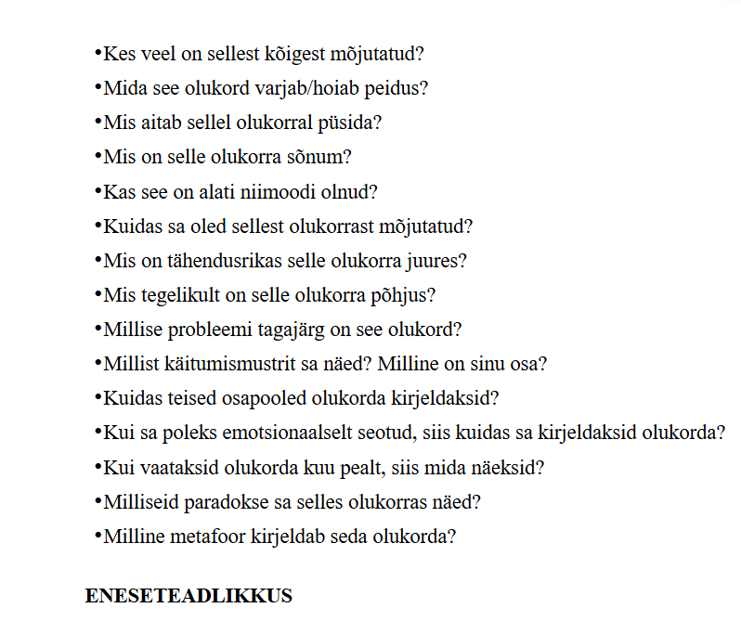
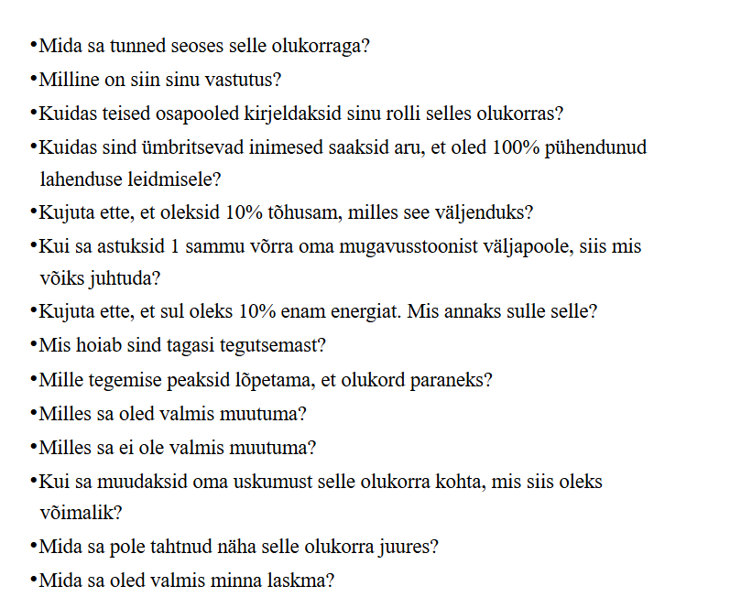
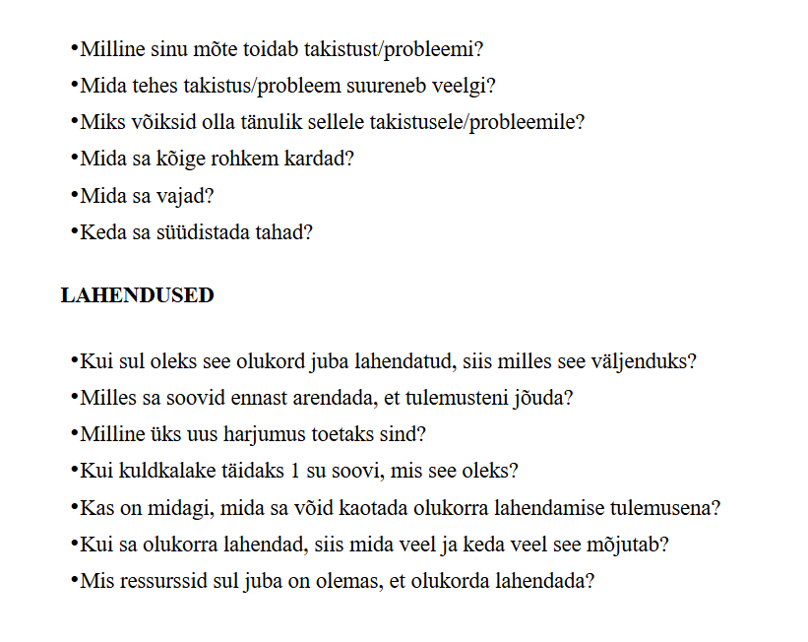
·Mis ressursse sa veel juurde vajad olukorra lahendamiseks ja kust sa neid saaksid?
·Mis on peamine takistus olukorra lahendamisel?
· Mis on aidanud sul varem sarnaseid olukordi lahendada?
· Milline sinu tugevus on eriti oluline selle olukorra lahendamisel?
· Kui sa oleksid julgem, siis mida sa teeksid?
·Kui sa soovitaksid sõbrale lahendusi, siis mis need oleksid?
· Keda sa tead, et on olnud sarnases olukorras? Kuidas nemad on olukorda lahendanud?
·Mis võiks olla hea lahendus sinu jaoks?
·Mida teeks keegi, kes sind inspireerib, selles olukorras?
· Kujuta ette, et oled oma võimetes täiesti kindel. Mida sa teeksid?
·Kujuta ette, et oled täiesti kindel, et teised toetavad sind. Mida sa teeksid?
· Mis võimaldaks sul oma plaani kergelt ja loomulikult järgida ja ellu viia?
· Mis võiks olla väike muutus, mis avaldab suurt mõju?
Väljakutse küsimustega mudeli etapid

OLUKORD

1. etapp: Olukorra kirjeldus (5 min)
· Juhtumiomanik räägib lühidalt olukorrast, millele ta otsib lahendust.
· Juhtumiomanik esitab küsimuse: "Kuidas ?" Kirjutab küsimuse A4 paberile.

UURIMINE

2. etapp: Olukorraga seotud küsimused (5 min)
·Grupiliikmed võtavad korraga kolm olukorraga seotud küsimust (kasutades küsimuste kaarte).
· Valivad nendest ühe, mille küsivad (vajadusel korrigeerivad küsimust).
· Küsimuste - vastuste ring. Juhtumiomanik vastab küsimustele.

3. etapp: Eneseteadlikkusega seotud küsimused (5 min)
· Grupiliikmed võtavad korraga kolm eneseteadlikkusega seotud küsimust (kasutades küsimuste kaarte).
· Valivad nendest ühe, mille küsivad (vajadusel korrigeerivad küsimust).
· Küsimuste - vastuste ring. Juhtumiomanik vastab küsimustele.

4. etapp: Lahendustega seotud küsimused (5 min)
·Grupiliikmed võtavad korraga kolm lahendusetega seotud küsimust (kasutades küsimuste kaarte).
· Valivad nendest ühe, mille küsivad (vajadusel korrigeerivad küsimust).
· Küsimuste - vastuste ring. Juhtumiomanik vastab küsimustele.

LAHENDUSED

5. etapp: Ideed, mida teha (5 min)
·Grupiliikmed kirjutavad märkmepaberile vastuse juhtumiomaniku küsimusele.
Mida ma teeksin sarnases olukorras " MINA ... ".
·Kui kõikidel on valmis, siis loevad ette ja annavad juhtumiomanikule.

6. etapp: Juhtumiomaniku taipamised, esimene samm (3 min)
· Juhtumiomanik ütleb:
Milliseid taipamisi sain ...
Mis mu järgmine samm on ...

7. etapp: Grupiliikmete tagasiside (5 min)
Grupiliikmed kirjutavad märkmepaberile:
Mis paneb mind uskuma, et juhtumiomanik saavutab soovitud muutuse ehk juhtumiomaniku tugevused, ressurssid.
Kui kõikidel on valmis, siis loevad ette ja annavad juhtumiomanikule.
8.etapp: Kokkuvõte (5 min)
Grupiliikmed jagavad igaüks ühe mötte, mis nad endale kaasa võtavad.

· Sokraatiline mudel
Sokraatiline mudel on meeldinud neile, kes on tundnud baasmudeli puhul, et neid piirab limiteeritud küsimuste arv, mida saab juhtumiomanikult küsida. Seda mudelit tutvustas mulle samuti kunagine kovisioonigrupi kaaslane Annie Hoekstra Hollandist.
Sokraatilises mudelis toimub kogu uurimise ja refleksiooni osa küsimuste küsimises, küsimuste hindamises ja neile vastamises. Küsitakse senikaua, kuni enam küsimusi pole ja võib edasi liikuda lahenduste etappi.
Mudeli kasutamiseks vajab grupp ruumi, kus on vaba seinapind või sobiv tahvlialus.
Nii küsimuste esitamise kui ka lahenduste etapis kirjutavad grupiliikmed küsimused ja lahendused paberile. Iga küsimus eraldi lehele. Mudeli kasutamisel on sessioonijuhil vaja hoolitseda vajaminevate abivahendite eest - markerid igale osalejale, tahvlinäts, paberid küsimuste ja lahenduste jaoks. Tavalised Post-it märkmepaberid võivad jääda liiga väikeseks. Mina olen kasutanud poolikuid A4 pabereid. Oluline on kirjutada markeriga suurelt, nii et pärast on kaugemalt samuti näha.
Peale juhtumi kuulamist kirjutavad kõik grupiliikmed samal ajal juhtumi uurimiseks üks-kaks küsimust paberile. Kui kõikidel on valmis, siis loevad osalejad ükshaaval küsimused ette ja kleebivad seinale. Juhtumiomanik jagab need kolme kategooriasse: „kuum“, „leige“, „külm“. Seejärel vastab kõikidele küsimustele korraga. Grupiliikmed kuulavad vastuseid, kuid nad ei saa kommenteerida ega täpsustada infot. Kui juhtumiomanik on küsimustele ära vastanud, siis grupiliikmed kirjutavad uued tekkinud üks-kaks küsimust paberitele. Kui kõikidel on valmis, siis loevad küsimused ette ja paigutavad seinale. Juhtumiomanik jälle jaotab küsimused kolme kategooriasse ning vastab neile. Protsess kestab seniakaua, kuni enam küsimusi pole.
Olen soovitanud küsimuste kategooriatesse jagamiseks teha seinale/tahvlile ülalt alla skaala: skaala ülemine ots on kuum ja alumine külm. Küsimuste ümberpaigutamine skaalale võimaldab juhtumiomanikul enne vastama asumist möttes veelkord reflekteerida oma juhtumi üle.
Sokraatilise mudeli etapid
OLUKORD

1. etapp: Juhtumi rääkimine ja küsimuse püstitamine (10 min)
· Juhtumiomanik räägib juhtumist pikemalt, teised kuulavad.
· Juhtumiomanik esitab grupile küsimuse, millele ta ootab, et grupiliikmed lahendust aitaksid otsida. Selles etapis on oluline juhtumit tunnetada, kuulata, kuidas juhtumiomanik sellest räägib, mida ta räägib ja mida ta ei räägi. Soovi korral võib endale märkmeid teha. Täpsustavaid küsimusi esitada ei tohi.

UURIMINE

2. etapp: Küsimuste formuleerimine (5 min)
·Grupiliikmed kirjutavad kõik vaikides markeriga paberile kuuldud teema kohta üks-kaks täpsustavat küsimust.
Kirjutatakse ainult täpsustavaid küsimusi, mitte soovitusi ega nouandeid. Mõned avatud küsimuste näited: Mis on aidanud sind tänaseni, et ...? Missuguseid ressursse sa kasutasid ...? , Mida sa tegid, et ...? , Mis tingis selle, et ...? jne.
· Grupiliikmed loevad kordamööda küsimused ette ja riputavad need seinale(tahvlile). NB! Juhtumiomanik ei vasta küsimustele, vaid kuulab need
kõik ära.

3. etapp: Küsimuste grupeerimine KUUM, LEIGE, KÜLM (2 min)
· Juhtumiomanik grupeerib küsimused vastavalt KUUM, LEIGE, KÜLM.
KUUM - uus küsimus, mis "helistab kellukest", avab uusi perspektiive; LEIGE - küsimus on uus, kuid ei "helista kellukest"; KÜLM - küsimus on asjakohane, kuid ei anna uusi perspektiive, pigem täpsustab info.

4. etapp: Küsimustele vastamine (8 min)
· Juhtumiomanik vastab küsimustele. Vastab ainult kirja pandud küsimusi. Vastaja ei pea kaks korda samale küsimusele vastama.

5. etapp: Vajadusel kordub 2 .- 4. etapp (15 min)
·Kui grupiliikmetel on tekkinud uusi küsimusi, siis järgneb uus küsimuste ja vastuste ring. Protsess kordub, kuni küsimusi enam ei ole. Tavaliselt on veel
üks-kaks küsimuste vooru.

6. etapp: Lahenduste kirjapanek (5 min)
·Grupiliikmed kirjutavad kõik vaikides A4 paberile üks-kaks lahendust alustades „MINA ... “, lähtudes juhtumiomaniku esitatud küsimusest.
· Grupiliikmed loevad oma lahendused ette ja kinnitavad seinale.

7. etapp: Lahenduste grupeerimine (2 min)
Juhtumiomanik grupeerib lahendused kolme gruppi: KUUM, LEIGE, KÜLM. 8. etapp: Juhtumi omaniku kokkuvõte (3 min)
· Juhtumiomanik tänab lahenduste eest ja ütleb, milline on tema järgmine samm.

9. etapp: Öpiring (10 min)
·Iga osaleja ütleb, mida ta sellest juhtumist enda jaoks õppis.

· Juhtumi lahendamine ajurünnakuga
Juhtumi lahendamine ajurünnakuga on kiire ja lihtne meetod. See sobib olukorras, kus on vaja lahendust leida ja grupil pole palju aega. Mudel tugineb ajurünnaku tehnikale. Sobitasin ajurünnaku lihtsasse juhtumilahenduse formaati, kus juhtumiomanik saab kuulata ajurünnaku kulgu kõrvalt. Antud juhtumilahenduse mudel kestab poole vähem aega kui tavapärased lähenemised.
Küsimuste etapis tuleb jälgida, et grupiliikmed tõesti küsiksid küsimusi, mitte ei hakka teemat arutama. Seda võib alustavate gruppide puhul juhtuda, et inimene, kes on oma küsimuse ära küsinud, selle asemel, et küsimuste esitamise võimalus järgmisele edasi anda, hakkab hoopis vestlema juhtumiomanikuga. Sessioonijuhi roll on vaadata, et kõik grupiliikmed saavad küsimusi esitada.
Sessioonijuhil on oluline enne alustamist mõelda üks käik ette - mida tal võib vaja minna ja vajalikud töövahendid valmis panna. Ajurünnaku puhul on vaja, et oleks piisavalt paberit. Tuleb mõelda selle peale, et kui üks tahvlipaber saab täis, siis kuhu see panna. Ideaalne on selline ruum, kus täiskirjutatud paberi
saab kleepida seinale ja kohe alustada uue tahvlipaberi täitmist uute ideedega. Oluline on, et kõik mõtted on grupiliikmetel silme all. Järgmine oluline pisiasi on kontrollida, kas tahvlimarker on tindiga piisavalt täidetud. Ajurünnaku ajal tuleb väga kiiresti kirjutada ning halb kirjutusvahend rikub protsessi - aeglustab kirjutamist ja hiljem on teksti visuaalselt halvemini näha. Järgmises etapis, kus grupiliikmed kirjutavad juhtumiomanikule lahendusettepanekuid, on tähtis, et nad näevad kõiki ideid, mis grupp väljatöötas. Kui sessioonijuht pole ajurünnaku tegemiseks ette valmistunud, siis olen näinud, et kiiruga lihtsalt keeratakse uus tahvipaber ette ja kõik väljatoodud ideed kaovad silme alt. Üks võimalus on tavalise ajurünnaku asemel teha kombineeritud ajurünnak, mis koosneb kahest etapist. Esimesed üks-kaks minutit kirjutavad osalejad oma ideed üles Post-it paberitele. Kasutama peaks suuremat formaati, kuna need Post-it paberid peaksid koos tekstiga olema grupiliikmetele eemalt vaadates loetavad. Grupiliikmed loevad kiirelt oma ideed ette ja kinnitavad tahvlile. Seejärel algab grupiajurünnak.
Juhtumi lahendamine ajurünnakuga etapid
OLUKORD 1.etapp: Olukorra kirjeldus (3 min)
· Juhtumiomanik tutvustab teemat. Oluline on, et teema oleks päevakajaline, mitte minevikuteema. Esitab grupile oma küsimuse.

UURIMINE
2.etapp: Küsimused (7 min)
·Grupiliikmed küsivad küsimusi, et täpsustada olukorda ja saada lisainformatsiooni. Juhtumiomanik vastab kohe.

LAHENDUSED
3.etapp: Ajurünnak (10 min)
·Grupiliikmed teevad ajurünnaku, et leida võimalikke lähenemisi probleemile ja võimalikke lahendusi, mida võiks proovida.
· Ideed pannakse pabertahvlile kirja, et need oleksid kogu protsessi ajal kõikidele näha.
Juhtumiomanik kuulab protsessi pealt, kuid ei lasku diskussiooni. 4.etapp: Ettepanekud (5 min)
· Ajurünnaku tulemuste põhjal kirjutavad grupiliikmed lahenduse, mida nemad kasutaksid väikesele paberile.
· Kui kõigil on valmis, siis loevad ette ja annavad juhtumiomanikule.

5.etapp: Juhtumiomaniku kokkuvõte (3 min)
· Juhtumiomanik peegeldab, mida ta kuulis grupilt ja mida ta võtab kaasa sellelt sessioonilt.
6.etapp: Kokkuvõte (2 min)
·Grupiliikmed jagavad igaüks ühe mötte, mis nad endale kaasa võtavad.
· Kliendi tugevustele suunatud mudel
Mudel erineb teistest selle poolest, et toob fookusesse juhtumiomaniku kliendi. Mudeli on pärit CARe metoodika käsiraamatust „Kuidas klientidest
saavad kodanikud“, J.P. Wilken ja D.den Hollander, 2015. Mina tutvusin mudeliga kui kutsusime Triin Vana tulevastele superviisoritele sotsiaaltöö supervisioonist rääkima. Mudel on väljatöötatud spetsialistidele, kes tegelevad sotsiaalselt haavatavate sihtrühmadega. Sobib eelkõige inimestele, kes soovivad oma töö kvaliteeti tosta, leida lahendusi oma klientide toimetuleku ja heaolu tõstmiseks. Nt sotsiaaltöötaja, klienditöö tegija, õpetaja jpt Kogu mudel on ülesehitatud kliendi tugevuste leidmisele. Eesmärk on aidata juhtumiomanikul näha oma kliendi positiivseid eesmärke, tugevusi ja ressursse ja neid lahenduste leidmisel rakendada.
Esialgu võib juhtumiomanikul olla pāris keeruline oma kliendi soove ja vajadusi leida. Sageli ollakse rohkem keskendunud iseendale. Töö kliendi eesmärgiga on seetõttu väga väärtuslik. Nt kirjeldas üks õpetaja raskusi ühe õpilasega. Öpilane segab tundi, räägib roppusi, ei keskendu õppimisele. Kui juhtumiomanikul tuli sõnastada õpilase vajadused, eesmärgid siis esimese hooga ta ütles: „Mind närvi ajada, tundi segada“. Kuid see oli õpilase tegevuse tagajärg - õpetaja ärritus. Mis võiks olla õpilase vajadus, tema positiivne eesmärk? Pika mõtlemise tulemusena sõnastas juhtumiomanik, et see võib olla vajadus saada tunnustust ja tähelepanu. Samasugused raskused olid ühes teises
grupis , kus alguses oli juhtumiomanikul keeruline end panna selle inimese rolli, kellega tal on tööalane problemaatiline suhe.
Inimesed kalduvad neid tagajärgi, mis inimese käitumine neile põhjustab, pidama tema eesmärkideks.
Juhul kui juhtumiomanik mỗistab paremini teise poole võimalikke tegelikke eesmärke, siis hakkab ta nägema ka uusi lahendusi olukorrale.
Juhtumi tutvustamise etapp on siin pisut erinev kui teistel mudelitel. See koosneb kolmest sammust. Sessioonijuht intervjueerib juhtumiomanikku. Ülejäänud grupp ei sekku, vaid kuulavad. Vajadusel teevad märkmeid. Kõigepealt palub sessioonijuht juhtumiomanikul anda lühike ülevaade kliendist ja enda suhtest temaga. Näiteks õpetaja puhul on kliendiks õpilane või lapsevanem, sotsiaaltöötaja puhul konkreetne isik, kellega ta töötab, juhi puhul meeskonnaliige jne .Tähtis on, et grupiliikmetel tekib tunnetus antud loost.
Teisena uurib sessioonijuht kliendi käitumise taga olevat positiivset eesmärki või soovi. Juhtumiomanik võib küll kirjeldada kliendi käitumist, kuid
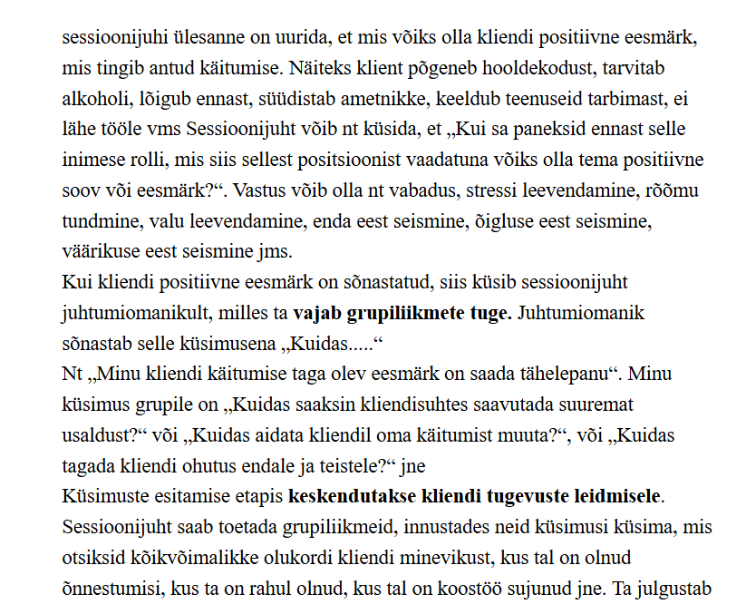
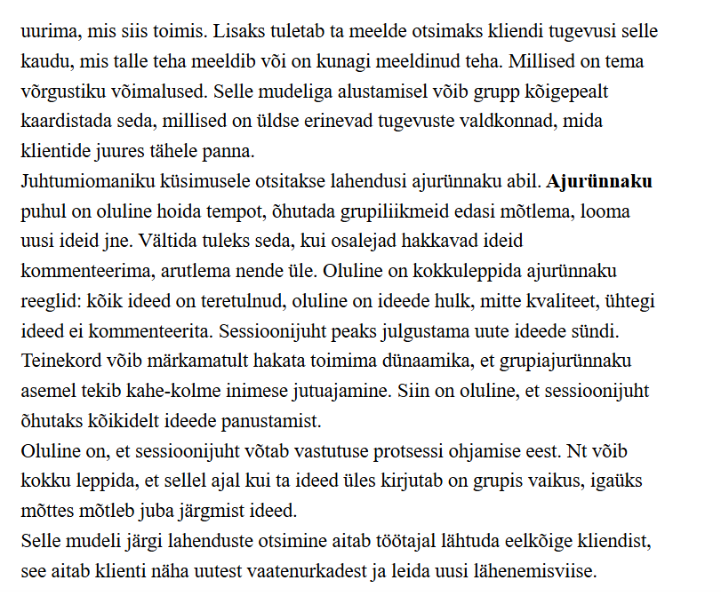
Kindlasti mõjutab selle mudeli järjepidev kasutamine oma kliendijuhtumitega töötamisel klienditöö kvaliteeti.
Kliendi tugevustele suunatud mudeli etapid OLUKORD

1 .- 3 etapp: sessioonijuht küsib juhtumiomanikult, grupiliikmed kuulavad

1. etapp: Kliendi ja koostöösuhte lühike kirjeldus (2-3 min)
· Juhtumiomanik räägib lühidalt oma kliendist, kliendi ja enda suhtest.
Eesmärk on saada veidi baasilist informatsiooni sh milline klient inimesena on (tema olek, välimus, erilisus, huvid jms)

2. etapp: Eesmärk ja küsimus (3-5 min)
·Millised on kliendi soovid ja eesmärgid, mis on tema kõige tähtsam soov või eesmärk?
· Juhtumiomaniku küsimus grupile, milles ta vajab grupi nõu ja tuge?
NB! Kliendi soov/eesmärk ja juhtumiomaniku küsimus grupile peaksid olema seotud. Juhtumiomanik küsimus grupile peaks olema kliendi soovi/ eesmärki toetav.

3. etapp: Milline on praegune olukord? (3-5 min)
· Milline on praegune olukord seoses juhtumiomanik küsimusega?
·Mida on juba tehtud ja proovitud teha?
NB!Faktiline informatsioon, mitte analüüs. Milline on olukord, mida on tehtud, mis on hästi toiminud, mis on olnud tulemused?

UURIMINE

4. etapp: Kliendi tugevused ja võimalused (5-10 min)
·Grupiliikmed küsivad kliendi tugevuste ja võimaluste väljaselgitamiseks küsimusi. Küsimused on suunatud kliendi tugevuste, võimaluste ja kogemuste uurimisele ja täiendamisele nt tema soovid, unistused, anded, oskused, teadmised, ressurssid.
· Juhtumiomanik vastab kohe.
NB! Üldiselt on oodatud avatud küsimused kõigi valdkondade, praeguse hetke ja varasema aja kohta. Selline lähenemine viib rohkemate ja mitmekesisemate tugevuste leidmisele.

LAHENDUSED

5. etapp: Ajurünnak (10-15 min)
· Ajurünnak võimalike lahenduste ja tegutsemisviiside üle. Sessioonijuht kirjutab kõik ideed suurele tahvlile.
Mida rohkem erinevaid võimalusi, seda parem. Ühest ideest võib kasvada järgmine. Kriitikat ja arutelu ei lubata. Julgustada ka raamist välja, loovaid, humoorikaid lahendusi. Suurema grupi puhul on võimalik jõuda 30-40 ettepanekuni.

6. etapp: Juhtumiomaniku kokkuvote : Mis edasi? (3-5 min)
· Juhtumiomanik jagab grupiga, mida ta ideedega peale hakkab. Millised on ta järgmised sammud? Ideedele, mida saab kohe rakendada, tasub juurde tuua spetsiifilised tegevussammud.

7.etapp: Õpiring (5-10 min)
·Grupiliikmed toovad välja, mida väärtuslikku endaga kaasa võtavad sellest arutelust.

. 10 sammu mudel
10 sammu mudeli kirjelduse sain Paul van Schaik poolt koostatud Academy for Counselling and Coaching õppematerjalidest, samuti on seda mainitud mitmetes artklites. 10 sammu mudel sobib kasutamiseks n-ö „edasijõudnute“ grupis, kus osalejatel on selge arusaam ekspertsuse tähendusest juhtumilahenduse protsessis. Grupiliikmed mõistavad, et juhtumiomanik on
ekspert oma loos ja lahenduses. Juhul kui grupiliikmed ei saa kovisioonigrupi olemusest veel aru või mudelit kasutatakse üks kord mingi juhtumi lahendamiseks, siis võib-olla oht, et mõnes etapis grupiliikmed võivad tajuda, et neid hinnatakse. Esimesed üheksa mudeli sammu on seotud probleemi uurimisega ja kümnendas sammus otsitakse lahendust.
Oluline on mõelda ruumi peale, kus protsess toimub. Vaja oleks vaba seinapinda, kuhu on hea pabereid kinnitada, kuna mitmes etapis kasutatakse grupiliikmete sisendi visualiseerimist. Väiksema grupi puhul sobib ka pabertahvel.
Loo rääkimise etapis juhtumiomanik ei esita veel grupiliikmetele küsimust. Enne seda määratletakse grupiliikmete abil, milles on tegelik probleem ja kuidas see püsib.
Küsimuste etapis kasutatakse tehnikat, kus grupiliikmed kirjutavad küsimused paberile, iga küsimus eraldi lehele. Oluline on kirjutada markeriga piisavalt suurte tähtedega nii, et pärast on kirjutatu kaugemalt näha. Kui küsimused on kirjas, siis loevad grupiliikmed need ette ja kinnitavad seinale/tahvlile. Enne küsimustele vastamist, hindab juhtumiomanik igat küsimust skaalal: kuum- neutraalne-külm. Soovitan küsimuste hindamiseks teha seinale/tahvlile ülalt alla skaala: skaala ülemine ots on kuum ja alumine külm. Sessioonijuht
palub juhtumiomanikul paigutada küsimused sellele skaalale. See võimaldab juhtumiomanikul enne vastama asumist möttes veelkord reflekteerida oma loo üle. Tunnetada loo sõlmküsimusi endale esitatud küsimuste kaudu. Küsimusi ümber tostes tekib isiklik kontakt küsimustega. Juhtumiomanik võib ise valida, millises järjekorras ta küsimustele vastama hakkab. Küsimuste paigutus annab sisendi uue ringi küsimustele ehk annab kätte n-ö kuumad uurimiskohad. Kusjuures „kuum“ koht võib olla ka teema, mille juhtumiomanik on paigutanud skaalal „külmale“ kohale. Mäletan, kuidas ükskord paigutasin juhtumiomanikuna kiirelt ühe küsimuse külmaks. Ma ei tahtnud näha selle küsimuse seost iseendaga. Kuid see jäi mind kummitama, kuni ühel hetkel palju hiljem sain „ahhaa“- elamuse. Mõistsin selle küsimuse tähendust ning mu näole tuli lai naeratus. Äratundmine, teadlikkus oli vabastav.
Oluline on mõista, et paigutades küsimusi skaalale juhtumiomanik töötab oma looga, mitte ei hinda küsimusi. Selle ennetamiseks on hea öelda iga etapi tegevused ja eesmärk. Võib lisada, et kõik grupiliikmete küsimused on ääretult olulised ja see, kuidas juhtumiomanik neid skaalal paigutab, annab olulise sisendi järgmise etapi jaoks.
Peale küsimuste etappi sõnastab iga grupiliige selle, mis tema arvates on probleem. Ta astub korraks juhtumiomaniku kingadesse ja kirjutab „ Minu
probleem on “. Juhtumiomanik paigutab iga probleemi sõnastuse skaalale: kuum- neutraalne-külm. Erinevad probleemi sõnastuse variandid võimaldavad juhtumiomanikul vaadelda oma olukorda eri tasanditelt. Vaatenurkade paljusus annab juhtumiomanikule laiema perspektiivi olukorra nägemisel. Kas siis, kui ta valib ühe sõnastuse ja teisi nii „kuumaks“ ei pea- ei vähenda see nende sõnumite olulisust suuremas kontekstis.
Järgmisena toimub arutelu probleemi püsimise üle. Vaadeldakse probleemi kui süsteemi osa, mis võimaldab probleemil püsida. Probleemide püsimise mehhanismid võivad olla sarnased ja nende reflekteerime tõstab kõikide osapoolte teadlikkust ja võimaldab tulevikus teha professionaalsemaid otsuseid. Seeläbi, et avardatakse probleemist arusaamist, laiendatakse ka lahenduste repertuaari.
Alles pärast seda, kui on uuritud probleemi olemust ja selle püsimist, minnakse edasi lahenduste etappi.

10 sammu mudeli etapid
OLUKORD

1 etapp: Juhtumiomaniku ülevaade oma olukorrast (10 min)
· Juhtumiomanik annab ülevaate olukorrast, mis on tema jaoks problemaatiline.
Ta ei ütle grupile, mis on tema jaoks dilemma (nt kas teha „seda“ või „seda“), ta ei esita küsimust.
·Grupiliikmed kuulavad vaikides andes juhtumiomanikule oma täieliku tähelepanu.

UURIMINE

2 etapp: Grupiliikmed sõnastavad küsimused (7 min)
· Grupiliikmed püüavad juhtumiomaniku olukorda ettekujutada. Igaüks individuaalselt sõnastab 1-3 küsimust ja kirjutab need eraldi paberitele. Samal ajal ei räägita omavahel. Küsimused võiksid lisada selgust, kuidas juhtumiomanik ja tema teema on seotud. Oluline on mitte teha varjatud ettepanekuid.
·Kui kõikidel on valmis, siis grupiliikmed loevad küsimused ette ja kinnitavad kordamööda küsimused tahvlile/seinale nii, et kõik näeksid.
· Juhtumiomanik vaatab vaikides samal ajal protsessi, kuid ei vasta küsimustele. See võimaldab juhtumiomanikul vaikselt mõelda ja alustada refleksiooni oma juhtumi üle.

3 etapp: Juhtumiomanik analüüsib küsimusi (5 min)
· Juhtumiomanik vaikides grupeerib küsimused kas: „kuum“, „neutraalne,, või „külm“.
„Kuum“ tähendab, et see küsimus on seotud minu probleemiga,
„Neutraalne“ tähendab, et kuigi see küsimus on asjakohane, ma ei usu, et on seotud minu probleemiga, „Külm“ tähendab, et küsimus pole seotud minu probleemiga.
· See protsess on seotud juhtumiomaniku refleksiooniga - „Mis võiks selles olukorras rolli mängida?“ Juhtumiomanik võib möttes nt endalt küsida „Miks ma seda küsimust endaga ei seosta?“ jne

4 etapp: Juhtumiomanik vastab küsimustele (10 min)
· Juhtumiomanik vastab ükshaaval kõikidele küsimustele - nii lühidalt kui võimalik. Grupiliikmed kuulavad, jälgivad. Vastuseid ei arutata.

5 etapp: Uus küsimuste ring (10 min)
·Grupiliikmed võivad küsida kõiki asjassepuutuvaid küsimusi. Juhtumiomanik vastab küsimustele koheselt.
·Oluline, et küsimused oleksid konkreetsed, asjakohased - uuri kahtlusi, dilemmasid, tundeid, emotsioone, samuti professionaalseid uskumusi, eeldusi, veendumusi.
· Oluline on kogu grupi eneseohjamine ja distsipliin.

6 etapp: Probleemi sõnastamine grupiliikmete poolt (5 min)
· Iga grupiliige kirjutab paberile „Minu probleem on ..... “ püüdes ennast panna juhtumiomaniku olukorda.
·NB! Grupiliikmed võivad kirjeldada probleemi tasandil, mille peale juhtumiomanik veel mõelnud pole.
·Kui kõikidel on valmis, siis igaüks loeb selle ette ja kinnitab oma paberi tahvlile/seinale, ilma kommenteerimata.

7 etapp: Juhtumiomanik analüüsib probleemi sõnastusi (5 min)
· Juhtumiomanik vaikides grupeerib probleemisõnastused kas - „kuum“, „neutraalne,, või „külm“.
· Juhtumiomanik annab lühikese selgituse.

8 etapp: Probleemi sõnastamine juhtumiomanik poolt (3 min)
· Juhtumiomanik leiab probleemile oma sõnastuse. Ta kirjutab paberile/tahvlile „Minu probleem on ....... „.

9 etapp: Arutelu: Mis aitab probleemil püsida? (10 min)
·Fookuses on juhtumiomaniku poolt sõnastatud probleem.
·Grupp arutleb : Millised jõud (eriti juhtumiomanikuga seotud) võivad põhjustada seda, et probleem püsib? NB! Juhtumiomanik otsustab kas „on
küllalt praeguseks“.
LAHENDUSED 10 etapp: Mida teha? (20 min)
·Grupiliikmed mõtlevad - millised on võimalused lahenduseks või muutuseks? Grupiliikmed kirjutavad paberile lahenduse, mida nemad teeksid kui oleksid selles olukorras „Mina .... “. Kui kõikidel on valmis, kinnitavad lahendused tahvlile.
· Juhtumiomaniku kokkuvõte.
· Milliseid taipamisi juhtumiomanik sai? Juhtumiomanik sonastab konkreetse tegevusplaani.
·Grupiliikmed reflekteerivad, mida väärtuslikku nad isiklikult sellest kogemusest said.
· Konsultantide meeskonna mudel
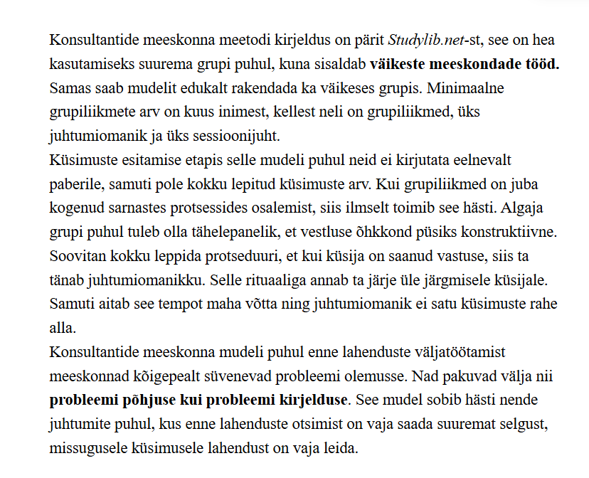
Lahenduse etapis meeskonnad sonastavad nii lahenduse sisu kui ka
lahenduse vormi. Meeskonnal tuleb põhjalikult läbi arutada, mida teha ja kuidas teha. Väikeste gruppide arutelu kaudu on ühendatud kaks kasutegurit - ühelt poolt välditakse grupimõtlemise mõju suures grupis. Antakse võimalus erinevate alternatiivsete ideede väljatulemiseks. Isegi kui tulevad sarnased ideed, siis on need väljatöötatud üksteisest sõltumatult. Samal ajal on kasutatud ajurünnaku kasutegureid, väikesel grupil tuleb üksteise ideesid edasiarendada ja teha lõpuks valik, mille välja pakuvad.
Konsultantide meeskonna mudeli etapid
Grupiliikmed jagunevad konsultantide meeskondadeks (max kolm inimest). Konsultantide meeskonnad hakkavad tööle kolmandast etapist.
OLUKORD

1 etapp: Juhtumiomanik kirjeldab olukorda (5 min)
· Juhtumiomanik kirjeldab olukorda, millega ta silmitsi seisab.
·Sessioonijuht otsustab, millal juhtumiomanik lõpetab olukorra kirjelduse (argumentide kordamine, aeg, meeskonnad muutuvad rahutuks).
·Grupiliikmed kuulavad. Nad võivad järgmise faasi ettevalmistamiseks kirjutada küsimusi endale üles.
UURIMINE

2 etapp: Grupiliikmed küsivad küsimusi (10 -15 min)
·Grupiliikmed küsivad küsimusi, et selgitada olukorda, argumente, uurida põhjusi, miks juhtumiomanik otsib lahendust. Eesmärk on saada selgemaks juhtumiomaniku motiivid. Oluline on küsimuste esitamise ajal mitte kommenteerida või juhtida juhtumiomanikku probleemi lahendamisele.
· Juhtumiomanik vastab küsimustele kohe.
· Sessioonijuht hoiab silma peal vestluse õhkkonnal. Oluline on, et juhtumiomanik ei satuks ennast kaitsvasse positsiooni. Grupiliikmed ei tohi teha kommentaare või anda hinnanguid.

3 etapp: Konsultantide meeskonnad sõnastavad probleemi põhjuse ja probleemi kirjelduse (10 min)
·Meeskonnad kümne minuti jooksul peavad omavahel nõu ja sõnastavad probleemi põhjuse ja probleemi kirjelduse (definitsiooni) ja panevad need markeriga kirja eraldi A4 paberitele.
· Selles faasis meeskonnad veel ei paku lahendusi.

1. Probleemi põhjus
Probleemi põhjuseid analüüsides võib keskenduda nii olukorrast tulenevatele põhjustele kui ka rollile, mis on juhtumiomanikul probleemiga seoses.

2.Probleemi kirjeldus (definitsioon)
Meeskonnad võivad uuesti sõnastada sellesama sõnastuse, mille juhtumiomanik esitas olukorda kirjeldavas etapis või võivad formuleerida probleemi definitsiooni ise. Eesmärk on sõnastada probleemi definitsioon, mis pakub juhtumiomanikule rohkem taipamisi olukorra kohta. Juhtumiomanik ja sessioonijuht ei võta sellest faasist osa.

4 etapp: Meeskonnad esitlevad omapoolsed probleemi pohjused ja probleemi kirjelduse (definitsiooni) (5 min)
· Meeskonnad jagavad oma vaateid probleemi põhjusele ja esitavad omapoolse probleemi definitsiooni. Nad kleebivad need seinale või tahvlile.
· Juhtumiomanik küsib küsimusi, et saada pakutavast infost selge ülevaade. Juhtumiomanik ei kommenteeri saadavat infot.
· Sessioonijuht jälgib vestluse õhkkonda ja sekkub, kui vestlus liigub ebaefektiivseks arutluseks.

5 etapp: Juhtumiomanik annab tagasisidet (2-3 min)
· Juhtumiomanik jagab oma reaktsioone saadud infole. Peamiselt toob välja, kuidas info temani jõudis ja mis kasu ta sellest sai.

LAHENDUSED

6 etapp: Meeskonnad sonastavad lahenduse variante (10 min)
· Meeskonnad arutavad omavahel kümme minutit, millised on võimalikud lahenduse variandid, mida nad valiksid, kui oleksid samas olukorras kui juhtumiomanik. Lahendused võiksid koosneda kahest osast: sisust ja vormist.
· Kirjutavad lahendused paberile(A4).

7 etapp: Meeskonnad esitlevad lahendusi (5 min)
· Meeskonnad esitlevad lahendusi. Kinnitavad need seinale või tahvlile.
· Sessioonijuht jälgib vestluse õhkkonda.

8 etapp: Juhtumiomanik valib lahenduse (2-3 min)
· Juhtumiomanik ütleb pakutud lahendustele tuginedes, missugune on tema lahendus ja mis on tema järgmised sammud. Kui juhtumiomanik ei ole selleks veel valmis, siis võib kokku leppida, et järgmise kohtumise ajal ta jagab, mida vahepeal on teinud.

9 etapp: Õpiring (5-10 min)
·Grupiliikmed reflekteerivad, mida väärtuslikku nad isiklikult sellest kogemusest said.

· Ringlev diskussioon
D.Sutteri loodud mudel võimaldab väikeses grupis juhtumiomanikul saada peegeldusi oma juhtumile. Osalejad jagavad, mis tundeid nad tundsid lugu kuulates. Nad toovad välja oma mõtteid ja oletusi, mis neil tekkisid juhtumi kuulamise ajal. Peale seda töötavad grupiliikmed välja olukorrale lahendused. Viimasena annavad nad juhtumiomanikule tagasidet tema ressursse kohta. Ühele juhtumile on aega arvestatud 40 minutit. See eeldab seda, et osalejad peavad mudeli struktuurist kinni. Kogu refleksiooni osa on süsteemselt struktueeritud. Mudel erineb teistest sellega, et osalejad üheskoos loovad juhtumiomaniku loost ühise visuaalse pildi. See võimaldab juhtumiomanikul paremini distantseeruda oma loost ja seda eemalt uurida ning näha erinevaid perspektiive.
Enne sessiooni algust tuleb teha järgmised ettevalmistused:
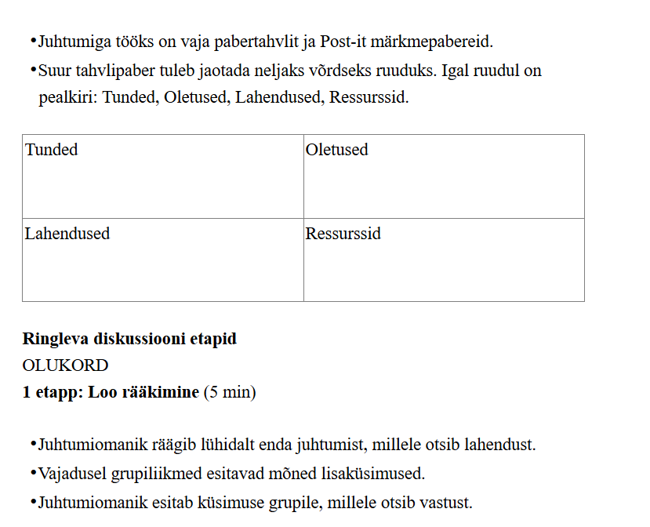

UURIMINE

2.etapp: Grupiliikmete refleksioon (5 min)
· Grupiliikmed mõtiskevad kuuldud loo üle. Omavahel ei räägita.
· Kõik kirjutavad erinevatele Post-it paberitele:
1) mida nad tunnevad seoses juhtumiga,
2) millised oletused neil tekkisid juhtumi kohta,
3) millised oleksid nende võimalikud lahendused,
4) milliseid juhtumiomaniku ressursse nad näevad.

3.etapp: Tunded (5 min)
· Grupiliikmed kordamööda kleebivad tunnetega Post-it märkmepaberid tahvlipaberi ruudule, kus on kirjas „Tunded“. Igaüks loeb ette, mida ta kirjutas ja seejärel kleebib märkmepaberi tahvlile.
4.etapp: Oletused (5 min)
· Grupiliikmed kordamööda kleebivad oma oletustega Post-it märkmepaberid tahvlipaberi ruudule, kus on kirjas „Oletused“. Igaüks loeb ette, mida ta kirjutas ja seejärel kleebib märkmepaberi tahvlile.

LAHENDUSED 5.etapp: Lahendused (5 min)
·Grupiliikmed kordamööda kleebivad lahendustega Post-it märkmepaberid tahvlipaberi ruudule, kus on kirjas „Lahendused“. Igaüks loeb ette, mida ta kirjutas ja seejärel kleebib märkmepaberi tahvlile.
Lahenduste ettelugemise ajal on oluline silmas pidada, et need ei ole soovitused, vaid lahendused, mida grupiliige teeks sarnases olukorras. Seega alustab ta oma mõtete jagamist „Mina ...... „. 6 etapp: Ressurssid (5 min)
· Grupiliikmed kordamööda kleebivad ressurssidega Post-it märkmepaberid tahvlipaberi ruudule, kus on kirjas „Ressurssid“. Igaüks loeb ette, mida ta kirjutas ja seejärel kleebib märkmepaberi tahvlile.

7 etapp: Juhtumiomaniku kokkuvõte (5 min)
· Juhtumiomanik toob välja, milliseid taipamisi ta sai ja millised on ta järgmised sammud.
8.etapp: Öppimine (5 min)
· Grupiliikmed toovad välja, mida väärtuslikku endaga kaasa võtavad sellest arutelust.

· Rollikogemuse mudel
Mudel baseerub Rosenbergi vägivallatu suhtlemise printsiipidel ja Moreno rollivahetuse ideedel. Selle mudeliga puutusin kokku koos Katrin Aavaga õpetajate supervisiooni läbi viies. Antud juhtumilahenduse protsessis osalemine võimaldab osalejatel saavutada suuremat arusaamist sellest, mis on varjul - mis on osapoolte tunded ja vajadused. See suurendab empaatiat ja arusaamist.
Olen seda õpetanud spetsialistidele, kes töötavad keeruliste olukordadega ja tagasisidena kuulnud protsessi kasulikkusest. Kindlasti pole see mudel algajatele. Mudel tugineb süsteemsel lähenemisel, tuues juhtumilahenduse protsessis välja juhtumiga seotud oluliseimad rollid. Juhtumi sügavamaks mõistmiseks tuuakse välja juhtumiga seotud erinevate rollikandjate vaated, tunded, vajadused ja soovid. Protsess sisaldab endas rollivahetuse võtteid, kus grupiliikmed rollist tuleneva tarkuse esiletoomiseks võtavad juhtumilahendamise ajaks endale juhtumiga seotud rollid. Protsessi ajal grupiliige ei esita küsimusi ega reflekteeri endast kui grupiliikmest lähtuvalt, vaid läbi selle rolli, mille ta on võtnud.
See võimaldab nii juhtumiomanikul kui ka grupiliikmetel näha olukorda palju suurema süsteemi kontekstis kui juhtumiomaniku seisukoht. Juhtumiomanikul on unikaalne võimalus näha ja kuulda süsteemi kõrvaltvaatajana, kaasa arvatud iseennast selle süsteemi osana.
Alguses juhtumiomanik räägib lühidalt juhtumist ja esitab oma küsimuse grupile. Peale seda aitab sessioonijuht valida tal välja oluliseimad tegelased selles loos, viis- kuus rolli. Juhul kui tegu on näiteks õpetaja juhtumiga: tema ise, õpilane, klassikaaslased, kooli juhtkond, vanemad, psühholoog.
See teinekord on väljakutse, kuna lugudes võib -olla rolle rohkem. Mudel töötab paremini suure grupiga kui ühte rolli saavad kanda kaks-kolm inimest. Sessioonijuhil on kandev roll kogu sessiooni jooksul. Ta aitab osalejatel rollides püsida. Hoiab ruumi konstruktiivse ja turvalisena. Sessiooni eesmärk on suurendada mõistmist, mitte anda hinnanguid. Gruppidega suheldes pöördub sessioonijuht nende poole rollinimetusega. Näiteks: Mida teie „lapsevanemad“ soovite küsida enda rolli kohta? Kuidas teie „klassikaaslased“ ennast tunnete? Mis tunne see on? Mida sina „õpilane“ vajad selles olukorras? jne.
Viimane õppimise etapp on väga oluline. Mingil juhul ei tohi seda ära jätta. Selles etapis on kõik jälle tagasi iseenda rollis ja reflekteerivad saadud kogemust. Protsessis osalejad saavad jagada väga erinevaid õppimisi- mida nad öppisid iseenda kohta, teema kohta ja selle rolli kohta, kus nad olid.
Rollikogemuse mudeli etapid
OLUKORD
1.etapp: Juhtumi kirjeldus ja rollide väljatoomine (10 min)
· Juhtumiomanik kirjeldab juhtumit.
· Juhtumiomank ütleb oma juhtumiga seotud küsimuse ja paneb selle kirja.
· Sessioonijuht palub nimetada kõik selle looga seotud olulised osapooled. Ta kirjutab iga rolli markeriga eraldi A4 lehele.

2.etapp: Rollide jaotamine grupiliikmete vahel (5 min)
· Vastavalt rollidele palub sessioonijuht moodustada grupiliikmetest grupid (nt kui on viis rolli, siis osalejatest moodustub viis gruppi). Grupiliikmetelt küsitakse, kas nad on nous seda rolli esindama. Iga grupp saab oma rollinimetusega sildi, mida saab grupi ette põrandale panna. Oluline on see, et üks grupp esindab juhtumiomanikku.

UURIMINE
3.etapp: Küsimused oma rolli mõistmiseks (10-15 min)
· Grupid arutavad, missugustele küsimustele vajavad nad vastuseid, et oma rollist paremini arusaada. Selle etapi abil loovad grupiliikmed endale selgema arusaamise rollist. Nad uurivad juhtumiomaniku käest näiteks: „
Kuidas ma sinuga läbi saan?, Mis mu suhtumine sinusse on? Mida ma siiani olen teinud olukorra lahendamiseks?, Mida ma näen probleemina?“.
·Kõik grupid kordamööda esitavad oma küsimused. Juhtumiomanik vastab lühidalt. Igal grupil on aega umbes kaks minutit.

4.etapp: Osapoolte tunded (5-7 min)
· Grupid arutavad, milliseid tundeid olukord neis tekitab.
· Sessioonijuht küsib igalt grupilt - Mida nad selles rollis tunnevad? Kordamööda grupid jagavad oma tundeid.
NB! Küsitakse ainult tundeid, mitte mõtteid või arvamusi. 5.etapp: Vajadused (5-7 min)
·Grupid arutatavad, mida nad vajavad selles olukorras.
· Sessioonijuht küsib igalt grupilt - Mida te vajate selles olukorras? Kordamööda grupid jagavad oma vajadusi.

LAHENDUSED

6.etapp: Palve, soov (5-7 min)
·Grupid arutavad, millise palve, soovi nad juhtumiomanikule esitavad Grupid sõnastavad loo omanikule palve enda rollist lähtuvalt. NB! Oluline on, et palve oleks juhtumiomanikule, kuna ainuke, kes muutust saab teha on juhtumiomanik (tema on siin ja praegu kohal). Grupid panevad palve kirja: „Juhtumiomanik palun ... “
·Grupid loevad tulemuse ette ja annavad juhtumiomanikule üle.
· Juhtmiomanik tänab igat gruppi. Ta ei kommenteeri endale esitatud palveid.

7.etapp: Ressurssid (5 min)
· Iga grupp paneb kirja, mida nad näevad juhtumiomaniku ressursside ja tugevustena.
·Grupid loevad tulemuse ette ja annavad juhtumiomanikule üle.
8.etapp: Juhtumiomaniku kokkuvõte (3-5 min)
· Juhtumiomanik jagab, mis teda kõnetas, milliseid taipamisi ta sai ning millised ideed ta kaasa võtab.
9.etapp: Öppimine (7-10 min)
·Osalejad arutavad gruppides, mida nad taipasid, öppisid enda jaoks.
· Iga grupiliige toob välja enda taipamise või õppimise

· Juhtumikliinik
Juhtumikliiniku mudel baseerub Otto Scharmer-i U-Teooria printsiipidel. Grupis osalejate arv võiks olla umbes viis kuni seitse inimest. Sharmeri U- teooria on transformatiivsete (süsteemsete) muutuste kujundamise protsess. Mudeli kasutamine võimaldab genereerida uusi vaateid väljakutsetele või küsimustele ja leida uusi lähenemisi neile väljakutsetele vastamiseks. Juhtumikliinik eristub teistest mudelitest selle poolest, et fookuses on tunnetamine. Oluline roll mudelis on vaikuse kasutamisel ja
enesekuulamisel. Tähtis on olla avatud meelega, kuulata ennast sügavuti ja reflekteerida. Mudeli rakendamine eeldab ja samas ka arendab järgmisi oskusi: kuulamine, vaatlemine, tunnetamine, koosloomine.
Mudel järgib U-protsessi teekonna etappe:
· Algatamine, kavatsuse loomine
Sessioonijuht intervjueerib protsessi alguses põhjalikult juhtumiomanikku. Intervjuus tuuakse välja erinevate osapoolte vaatenurgad. Uuritakse lisaks väljakutsele ka soovitud tuleviku olukorda. Uuritakse millised muutused ja õppimised on soovitud tuleviku loomisega seotud.
· Tunnetamine
Loo uurimiseks kasutatakse vaikuses reflekteerimist, olukorra tunnetamist, võetakse kontakti oma sisemusega. Lastakse esile kerkida kujunditel, metafooridel, tunnetel, mis tekkisid juhtumiomanikku kuulates.
·Süvenemine (esilekerkimine)
Oma sisekaemuse jagamisel läheb kogu grupp sügavamale intuitiivsemale tasandile.
. Uue loomine
Lahenduste leidmisel on oluline keskenduda sellele, mis tahab esile kerkida- mis mõtted, ideed tekivad, kui kuulad iseennast ja teisi. Oluline on loov dialoog, kus luuakse uusi perspektiive juhtumiomaniku jaoks.

Juhtumikliiniku etapid
OLUKORD
1.etapp: Juhtumi kirjeldus (15 min)
· Juhtumiomanik toob välja juhtumi, mida soovib avada. Ta räägib sellest lühidalt ja jagab, miks see on talle oluline.
· Sessioonijuht aitab juhtumiomanikul avada juhtumit läbi järgmiste teemade:
·PRAEGUNE OLUKORD: Milline on peamine väljakutse või küsimus?
·HUVIGRUPID: Kuidas võiksid teised seda situatsiooni näha?
·KAVATSUS: Mida ma soovin tulevikus seoses selle olukorraga luua ja näha?
· ÖPPIMINE: Millest ma peaksin loobuma ja mida juurde õppima?
· ABI: Kus ma vajan sisendit või abi?
·Grupiliikmed kuulavad süvenenult ja võivad küsida täpsustavaid küsimusi.

UURIMINE
2.etapp: Vaikuses mõtisklemine (3 min)
·Grupiliikmed mõtisklevad vaikuses. Juhised mõtisklemiseks: Kuula oma südant - mida sa kuuled, kui sa oma südant kuulad. Kuula tekkinud vastukaja - millised pildid, metafoorid, tunded, kujundid tulevad esile, kui sa võtaksid kokku kuuldu sisu.
3.etapp: Peegeldamine: pildid, tunded, kujundid (10 min)
· Iga grupiliige jagab pilte, metafoore, tundeid ja kujundeid, mis tal tekkisid vaikuses või sellel ajal, kui ta lugu kuulas.
·Kui kõik on jaganud, siis juhtumiomanik peegeldab tagasi, mida kuulis.

LAHENDUSED
4.etapp: Loov dialoog (20 min)
·Kõik grupiliikmed reflekteerivad juhtumiomaniku kommentaare ja liiguvad edasi loovasse dialoogi - kuidas need vaatlused võiksid pakkuda uusi perspektiive juhtumiomaniku olukorrale. Grupiliikmed on loovas dialoogis, ehitades üles mõtteid üksteise ideedele.
Oluline on olla juhtumiomaniku teenistuses, ilma surveta lahendada tema väljakutse. Juhtumiomanik kuulab dialoogi pealt.
5.etapp: Kokkuvõte (8 min)
·Iga grupiliige keskendub: Mis on minu arust oluliseim, millele tuleks tähelepanu pöörata? Millise lahenduse/tegevuse pakun välja mina? Grupiliikmed kirjutavad märkmepaberile lahenduse/tegevuse „Mina.
·Kui kõikidel on valmis, siis loevad oma ideed ette ja annavad juhtumiomanikule.

6.etapp: Juhtumiomaniku kokkuvõte (2 min)
· Juhtumiomanik toob välja: Kuidas ma näen nüüd oma olukorda ja samme edasiliikumiseks?
· Juhtumiomanik tänab grupiliikmeid protsessis osalemise eest.

7.etapp: Öppimine (2 min)
· Iga osaleja paneb kirja enda jaoks olulised õppimised. Jagamine.

ÕNNESTUMISEST ÕPPIMINE

· Edukogemuse uurimine
Edukogemuse uurimise mudel on suurepärane võimalus õppida üksteise positiivsetest kogemustest. Mudel võimaldab grupiliikmetel juba toiminud lahendustest öppida. Selle mudeli allikas on CARe metoodika käsiraamat „Kuidas klientidest saavad kodanikud“, J.P. Wilken ja D.den Hollander. Ma täiendasin mudelit lisades juurde grupiliikmete peegeldused eduloole. Teinekord grupiliikmed toovad välja tegureid, mida juhtumiomanik ise ei märka, kuna peab mõningaid asju loomulikuks või toimivad tal need nii harjumuspäraselt. Teised märkavad seal strateegiaid, mida on ka neil kasulik õppida või kasutada. Lisasin veel etapi, kus kõik korraks vaikuses mõtisklevad ja kirjalikult sõnastavad õppimise kogemuse. See on oluline seetõttu, et teadlik öppimine toimub reflekteeritud kogemuse pinnalt. Selle paari minuti jooksul inimene integreerib kuuldu iseenda kogemusega ja teeb otsuse, mis just talle on
kasulik. Mötte kirjalik sõnastamine annab sellele konkreetsema vormi ja hakkab isetäituva ennustusena paremini toimima.
Mudeli juures esimesed kolm etappi sessioonijuht intervjueerib juhtumiomanikku, grupiliikmed kuulavad ja teevad märkmeid.
Edukogemuse uurimise etapid
OLUKORD

1. etapp: Positiivse kogemuse kirjeldus (5 min)
· Juhtumiomanik räägib lühidalt ühest oma edukast kogemusest.

UURIMINE

2. etapp: Mis selle kogemuse juures rõõmustas? (5 min)
· Sessioonijuht palub juhtumiomanikul välja tuua: Mis see oli, mis tõeliselt rõõmu valmistas? Mis veel? Mis oli tähendusrikas?

3. etapp: Edutegurid (5 - 10 min)
· Sessioonijuht palub juhtumiomanikul välja tuua: Mis olid toimivad edutegurid? Mille tõttu toimus muutus ja edu? Mis toimis? Mida ja kuidas tehti? Mis veel?
· Grupiliikmed kuulavad ja teevad märkmeid nende edutegurite kohta, mida nemad tähele panevad.

4. etapp: Grupiliikmete peegeldused (10 min)
· Sessioonijuht palub grupiliikmetel välja tuua: Mida veel nad eduteguritena välja tooksid? Mida veel? Mida tahavad tunnustada?

LAHENDUSED

5. etapp: Öppimine (5-10 min)
· Sessioonijuht palub grupiliikmetel ja juhtumiomanikul endale üles kirjutada: Mida õppisin? Mida saaksin oma töös kasutada? Milliseid väärtuslikke mõtteid endale sain?
·Grupiliikmed ja juhtumiomanik loevad ette, mis nad kirja panid

· Mudel onnestumiste küsimustega
Mudel võimaldab grupiliikmetel uurida önnestumisi küsimuste abil, mis baseeruvad süsteemsel ja lahenduskesksel lähenemisel.
Meie kultuuriruumis pole kombeks põhjalikult önnestumisi lahata. Küsimused võivad tuua sisse uusi avastusi juhtumiomanikule, kuna sageli inimesed ise ei ole teadlikud sellest, mis on nende edutegurid. Nad võivad pisendada oma tegude mõju ja tähendust. Edulugude kuulamine on inspireeriv ja kasulik kogu grupile. Teiste heategude pealtnägemine mõjutab inimese soovi ka ise parem inimene olla. Niisamuti võib edulugude kuulamine jõustada kogu gruppi. Jaotasin mudelit väljatöötades küsimused kolme teemasse. Esimesena on fookuses küsimused, mis uurivad positiivse kogemuse moju ja tähendust. Järgmised küsimused uurivad lähemalt muutuse saavutamist ja önnestumise edutegureid. Kolmanda teema küsimused keskenduvad võimalustele, kuidas edukogemusele toetudes edasiliikuda.
Küsimusi saab kasutada kahel viisil, kas kasutades küsimuste kaarte või on osalejatel küsimuste nimekiri.

1. Küsimuste kaartide kasutamine
Grupiliikmed valivad pimesi iga teema küsimuste hulgast küsimused (kaks- kolm), mille hulgast teevad omakorda teadliku valiku. Grupiliikmete ülesanne on vajadusel kohandada küsimuse sõnastust. Kui kõikidel on küsimused olemas, siis sessioonijuht võiks anda aega küsimustega tutvuda, et teha nende hulgast valik. Seejärel grupiliikmed hakkavad ükshaaval küsima.
Juhtumiomanik vastab koheselt. Juhul kui jääb aega, siis sessioonijuht võib lasta küsida ühel teemal igalühel ka rohkem kui ühe küsimuse. Kuid piisab ka ühest ringist. Lisaringi võib kasutada, kui grupp on väga väike.

2. Küsimuste nimekirja kasutamine
Osalejatel on iga etapi küsimused nimekirjana kasutamiseks. Sessioonijuht palub valida nimekirjast küsimusi, mida küsida juhtumiomanikult.
Kasutatavad küsimused
Küsimused, mis uurivad önnestumise moju ja tähendust.

1. Mida see onnestumine on sulle andnud? Mida veel?

2. Kui see onnestumine oleks metafoor, siis milline?

3. Kes on veel kasu saanud sinu saavutusest? Kes veel?

4. Millest pidid loobuma, et teha ruumi oma eesmärgile?

5. Milliseid teisi positiivseid muutusi selle eesmärgi saavutamine kaasa tõi?

6. Keda veel selle eesmärgi saavutamine on mõjutanud?

7. Kuidas see saavutus on mõjutanud laiemaid süsteeme, kuhu sa kuulud?

8. Mida selle eesmärgi saavutamine sulle andis, mida sa muidu ei oleks saanud?

9. Kuidas mõjutas eesmärgi saavutamine sind inimesena? Millist sisemist kasvu oled märganud enda juures tänu sellele önnestumisele?

10. Kuidas teised osapooled (nt kogukond, huvigrupid, kolleegid jne) kirjeldaksid sinu saavutusi? Mida nad veel välja tooksid?

11. Mida tooksid teised osapooled su peamise önnestumisena välja?

12. Kui sa vaataks seda olukorda luubiga, milliseid önnestumisi sa veel näeksid?

13. Kui sa kirjutaksid sellest kogemusest raamatu, siis mis oleks selle pealkiri?

14. Mida teised tooksid välja sinu kui eesmärkide saavutaja tugevuste kohta? Kuidas sa neid inspireerinud oled?

15. Mis on selle olukorra suurem tähendus sinu arenguteel?

Küsimused, mis uurivad muutuse saavutamist, onnestumise edutegureid.

1. Kuidas teised osapooled kirjeldaksid sinu pingutusi? Mis on edu võti nende silmis?

2. Mis sul aitas edasiliikuda keerukatel momentidel?

3. Kui sinu teekonda nimetada kangelase teekonnaks, siis milline see oli?

4. Milline tegevus aitas sul käivitada positiivset muutust?

5. Kuidas sa lahendasid väljakutseid?

6. Millised kolm sinu tugevust toetasid sind? Milline sinu tugevus oli eriti oluline selle eesmärgi saavutamisel?

7. Milline uskumus aitas sul saavutada seda eesmärki?

8. Mis oli kõige lihtsam samm, mis avaldas positiivset mõju lõpptulemusele?

9. Milline oli su kõige efektiivsem tegevus?

10. Mis olid need kaks-kolm tegevust, mis kindlasti sind edasi aitasid, kui teised asjad kõrvale jätta?

11. Mis oli väike muutus, mis avaldas suurt mõju?

12. Kui sa ennast kõrvalt vaatad, siis mida sa kõrvaltvaatajana tooksid enda eduteguritena välja?

13. Milline sinu oskus oli määrav selle edu saavutamisel?

14. Kuidas sa ennast motiveerisid sellel teekonnal? Mis sul aitas pühenduda?

15. Mis oleks parim asi, mida selle kogemuse baasilt soovitad teistel esimese asjana teha, et soovitud muutust saavutada?

Küsimused, mis uurivad võimalusi, kuidas edukogemusele toetudes edasi liikuda.

1. Mis rõõmustaks enim mone aasta pärast tänu sellele, mida oled tänaseks saavutanud?

2. Kujuta ette, et viie aasta pärast tunnustatakse sind panuse eest, mida oled andnud oma valdkonnas. Mille eest see tunnustus võiks olla?

3. Kui sa unistaksid veelgi enam, siis mida sooviksid oma elus (töös vm) veel teostada, luua?

4. Kui sa astuksid oma mugavustsoonist välja, siis mida veel sa võiksid ette võtta oma elus (töös jne)?

5. Kuidas see edu võimaldab sul järgmiseid samme teha?

6. Mida öppisid takistuste ületamise kohta sellel teekonnal, mida järgmine kord arvesse võtta?

7. Mis on kõige olulisem öppetund sellelt teekonnalt?

8. Kuidas see önnestumine on mõjutanud sind kui inimest? Milliseid arenguvõimalusi see sulle nüüd pakub?

9. Mida oled enda kohta avastanud? Milliseid uusi tahke saavutuseni jõudmine sinus esile tõi?

10. Millisest enda väärtusest said sa teadlikumaks tänu sellele teekonnale?

11. Mida pead kõige väärtuslikumaks selle teekonna juures?

12. Milliseid oskusi treenisid enim eesmärgi poole liikudes?

13. Mida sa tänu oma kogemusele oled õppinud juhtimise (enesejuhtimine, teiste juhtimine) kohta?

14. Mida kõike sa võiksid ette võtta tänu saadud kogemusele?

15. Mida teised osapooled soovitaksid sul järgmise sammuna ette võtta?
Önnestumiste küsimuste mudeli etapid
OLUKORD 1. etapp: Olukorra kirjeldus (5 min)
· Juhtumiomanik räägib lühidalt oma eduloost (olukorrast, kus ta on õnnestunud).
UURIMINE

2. etapp: Mõju ja tähendusega seotud küsimused (5 min)
· Grupiliikmed võtavad korraga 3 mõju ja tähendusega seotud küsimust (kasutades küsimuste kaarte)
· Valivad nendest ühe, mille küsivad (vajadusel korrigeerivad küsimust)
Küsimuste - vastuste ring. Juhtumiomanik vastab küsimustele.

3. etapp: Eduteguritega seotud küsimused (5 min)
·Grupiliikmed võtavad korraga 3 eduteguritega seotud küsimust (kasutades küsimuste kaarte)
· Valivad nendest ühe, mille küsivad (vajadusel korrigeerivad küsimust)
·Küsimuste - vastuste ring. Juhtumiomanik vastab küsimustele.

4. etapp: Edasiarenguga seotud küsimused (5 min)
· Grupiliikmed võtavad korraga 3 edasiarenguga seotud küsimust (kasutades küsimuste kaarte)
· Valivad nendest ühe, mille küsivad (vajadusel korrigeerivad küsimust)
·Küsimuste - vastuste ring. Juhtumiomanik vastab küsimustele.

5. etapp: Grupiliikmete tagasiside (5 min)
·Grupiliikmed kirjutavad märkmepaberile: Mida ma näen juhtumiomanik spetsiifilise edutegurina?
· Grupiliikmed loevad kirjutatu ette ja annavad juhtumiomanikule

LAHENDUSED

6. etapp: Juhtumiomaniku taipamised, järgmine samm (3 min)
· Juhtumiomanik ütleb:
Milliseid taipamisi sain ...
Mis mu järgmine samm on ...
7.etapp: Inspiratsioon (5 min)
·Grupiliikmed kirjutavad endale üles, millist inspiratsiooni ma sellest loost sain, mis ma siit kaasa võtan
·Kui kõikidel on valmis, siis loevad ette ja jagavad seda grupiliikmetega

· Edudest õppimine
Edudest õppimise mudel jõudis minuni kunagine kovisioonigrupi kaaslase Annie Hoekstra kaudu Hollandist. Edudest õppimise mudel erineb kahest eelmisest selle poolest, et kasutatud on palju grupiliikmete peegeldusi - mida nemad eduteguritena märkavad. Kindlasti on oluline sedamoodi märkamist treenida kõikide nende inimeste puhul, kelle töörolli üheks osaks on inimeste jõustamine. Mõnikord võib see mudel osutada osadele inimestele väljakutseks, sest nad pole harjunud positiivsele keskenduma ja neil on
raskusi edutegureid välja tuua. Mida enam inimesed õpivad märkama edutegureid teistes, seda enam nad märkavad neid ka enda juures.
Millele keskenduda, sellel on kalduvus kasvada.
Täiendasin mudelit süvendamise etapis näidisküsimustega, kuna nägin körvalt, et selles etapis grupiliikmed vajasid toetust, et osata kaevuda leidmaks uut informatsiooni edutegurite kohta.
Edudest oppimise mudeli etapid OLUKORD
Etapp 1: Kogemuse tutvustus (15 min)
· Juhtmiomanik räägib detailselt edukogemusest. Olukorrast, kus su töö läks tõeliselt hästi, kogemus, kus näiteks tegid suure sammu väikese ajaga või kus sa kogesid väga kiiret arengut.
·Osalejad kuulavad tähelepanelikult ja kirjutavad samal ajal üles faktorid, mis tegid nende arust selle edu võimalikuks. Ülesanne on saada kirja võimalikult
palju detaile.

UURIMINE

Etapp 2: Edutegurite kaardistamine- iskilikud ja välised faktorid (20 min)
· Sessioonijuht teeb tahvlipaberile kaks tulpa Vasakule: Juhtumiomanikust tulenevad edutegurid, juhtumiomaniku initsiatiivid, tugevused, oskused, mõtteviisid, tegevused jm. Paremale: Kontekstist tulenevad edutegurid ja teiste inimeste toetus edu saavutamiseks.
·Osalejad ütlevad ükshaaval edutegureid, mida nad kuulamise ajal endale üles märkisid. Sessioonijuht märgib need tahvlile vastavasse tulpa.

Etapp 3: Süvendamine ( 10 min)
·Grupiliikmed esitavad juhtumiomanikule edujuhtumi kohta täpsutavaid küsimusi. Grupiliikmete ülesanne on leida uuest informatsioonist uusi avastusi.
Võimalikud küsimuste teemad:
· kuidas juhtumiomaniku uskumused ja mõtted olid eduga seotud,
· milliseid tegevusi juhtumiomanik täpselt tegi,
· millised tegevussammud omasid enim mõju,
·mida veel tegi,
· milliseid oskusi kasutas,
·millised olid keerulised kohad ja kuidas juhtumiomanik neid ületas,
·millised olid väljakutsed,
·mis tal aitas pühenduda,
· kuidas hoidis endal motivatsiooni.
· Juhtumiomanik vastab küsimustele kohe. Küsimuste esitamise ringi ajal vastuseid kuulates kirjutavad grupiliikmed endale üles kõik uued edutegurid, mida nad märkavad.

Etapp 4: Edutegurite kaardistamine (5 min)
·Osalejad ütlevad ükshaaval uusi edutegureid, mida nad kuulamise ajal endale üles märkisid. Sessioonijuht kirjutab need tahvlile.

LAHENDUSED
Etapp 5: Juhtumiomaniku kokkuvõte (2-3 min)
· Juhtumiomanik jagab: millest sain teadlikuks, kuidas ma siit edasi liigun.
Etapp 6: Öppimine (10 min)
· Osalejad vastavad küsimusele: Mida ma õppisin sellest?

MINEVIKUKOGEMUSEST OPPIMINE
· Gibbs-i reflektiivse praktika mudel
Gibbsi mudel on loodud 1988.aastal selleks, et holbustada kogemustest õppimist. Gibbs lõi selle mudeli korduvate situatsioonide jaoks, kuid seda saab kasutada ka ükskjuhtumi puhul.
Mudel aitab tegeleda minevikus toimunud juhtumiga. Mudel on mõeldud edasijõudnud gruppidele, kus grupiliikmetel on piisav refleksioonivõime või osalejatele, kes oma erialast tulenevalt omavad vajalikke oskusi, nt psühholoogid, superviisorid, nõustajad jne.
Refleksioon saab alguse isikliku kogemuse jagamisega ja lõpeb situatsioonist tulenevate järelduste ja tegevusplaaniga.
Gibbs-i reflektiivse praktika mudel sobib hästi, kui inimesel on toimunud minevikus juhtum, mis talle rahu ei anna ning ikka ja jälle meenub. Sellisel juhul on oluline minevikus toimuv olukord läbitöötada.
Juhtumid, mis pole juhtumiomaniku jaoks psühholoogiliselt lõpetatud, jäävad segama tema igapäevast tööd.
Need võivad põhjustada ebaadekvaatseid reaktsioone ja liigset tundlikkust teatud teemade suhtes. Samuti võivad need mõjutada tulevikus tehtavaid
otsuseid.
Näited:
· Inimene tajub, et teda koheldi ebaõiglaselt eelmises töökohas. Juba pool aastat on ta uues kohas, kuid antud kogemus segab teda. Ta kipub uut juhti kahtlustama ebasiiruses, tal on raske kolleege usaldada. Ta kardab, et olukord võib mingil moel korduda.
·Töötajal oli konflikt kliendiga, mis ikka veel tekitab tugevaid tundeid. Sarnased olukorrad ärritavad teda rohkem kui varem ja tal on raskusi olukorrast taastumisega, enda ümberlülitamisega teistele tööülesannetele.
· Juht vallandas töötaja ja tekkis konflikt, mida ta ei osanud ette näha. Juht on siiani häiritud sellest olnud olukorrast. See mõjutab tema julgust suhelda meeskonnaliikmetega.
Gibbsi reflektsioonimudeli kasulikkus seisneb süsteemsema reflektsiooniprotsessi soodustamises, andes reflektsioonile raamistiku ja kindla suuna kuni tegevuskava koostamiseni. Mudel on jaotatud reflektsiooni struktrueerivate küsimuste alusel kuueks etapiks: kirjeldus, tunded,
hindamine, analüüs, järeldus, tegevusplaan. Kindlad etapid soodustavad reflektsiooni terviklikkust ja sügavust ning seeläbi kogemustest õppimist. Mudeli efektiivsuse eelduseks on kõigi reflektsioonietappide võrdne tähtsustamine reflekteerimisel.

Gibbs-i reflektiivse praktika mudeli etapid
·Sessioonijuht küsib iga etapi juures juhtumiomanikult antud etapiga seotud küsimusi.
·Grupiliikmed küsivad teema edasiarendamiseks lisaküsimusi juhul, kui on vaja julgustada sügavamat refleksiooni.
· Iga refleksioonietapi küsimuste teema võiks olla tahvli peal kirjas- see hölbustab grupiliikmetel oma küsimustega antud etapi fookuse juures püsida.

OLUKORD

1. etapp: Kogemuse kirjeldus
Kirjelda palun, mis juhtus sinu valitud juhtumis.
Reflektsioonitsükkel saab alguse situatsiooni võimalikult põhjalikust ja objektiivsest kirjeldusest. Juhtumiomanik kirjeldab, mis juhtus, kes olid situatsiooni kaasatud ja kus sündmus aset leidis. Antud etapis ei jagata tundeid, ei anta hinnanguid, ei tehta enneaegseid otsuseid ega järeldusi.
Võimalikud küsimused:
· Mis toimus?
·Kus toimus ja millal?
· Kes seal veel olid?
· Miks seal oldi?
· Mida sina ja teised osapooled tegid?
· Milline oli tulemus?
·Milline oli sinu osa selles; milline roll oli teistel?
· Mida sa soovisid, et oleks juhtunud?

2. etapp: Tunded ja mõtted
Mida sa tundsid? Mõtlesid?
Selles etapis kirjeldab juhtumiomanik võimalikult põhjalikult oma tundeid ja reageeringut situatsiooni aset leidmisel ja sellele järgnevalt. Väljendatakse põhiemotsioone: rõõmu, viha, üllatust, vastikust, hirmu, kurbust. Tunnete analüüsi siin etapis ei toimu. Juhtumiomanik kirjeldab oma juhtumiga seotud mõtteid.
Võimalikud küsimused:
· Mis sa tundsid situatsiooni ajal?
· Mida sa tundsid enne situatsiooni?
·Mis sa tundsid situatsioonijärgselt?
· Mis sa arvad, kuidas teised end tundsid?
·Mis sa arvad, mida teised tunnevad seoses selle olukorraga praegu?
· Mida sa mõtlesid olukorra ajal?
· Mida sa mõtlesid enda kohta, mida mõtlesid teiste kohta, mida mõtlesid olukorra kohta?
· Mida sa mõtled olukorra kohta praegu?
UURIMINE

3. etapp: Hindamine
Too välja punktid või räägi lugu sellest, mis oli head ja halba selles kogemuses.
Selles etapis annab juhtumiomanik hinnangu kogetule, arutledes olukorra positiivsete ja negatiivsete aspektide üle.
Võimalikud küsimused:
·Mida oli head selles kogemuses?
·Mida oli halba selles kogemuses?
· Mis läks hästi?
· Mis ei läinud nii hästi?
·Kuidas sina ja teised panustasite sellesse juhtumisse (positiivselt või negatiivselt)?

4. etapp: Analüüs
Milliseid mõtteid see olukord tekitab? Mida see võiks tähendada?
Selles etapis sõnastab juhtumiomanik situatsiooni mõjutanud tegurid, analüüsib juhtunu põhjuseid, eesmärgi saavutamist takistanud ning soodustanud asjaolusid.
Paralleelide toomine hetkesituatsiooni ja eelnevate sarnaste kogemuste vahel võib soodustada seoste ja üldistuste tegemist. Küsimuste abil vaadeldakse olukorda mitmest aspektist. Aidatakse analüüsida juhtumiomaniku tugevusi ja nõrkusi, võimalusi jms.
Võimalikud küsimused:
· Milline võiks olla selle situatsiooni tähendus sinu jaoks?
·Miks asjad läksid hästi?
·Miks asjad ei läinud nii hästi?
·Mis aitas ja mis ei aidanud?
· Milline teadmine - sinu enda või teiste oma(nt teooria või uuringud) aitaks sul mõista seda olukorda?

LAHENDUSED

5. etapp: Kokkuvõte, järeldus
Mida sa õppisid sellest olukorrast? Mida veel sa oleksid võinud teha? Mida sa ehk poleks pidanud tegema?
Selles etapis juhtumiomanik teeb kokkuvõtte olukorrast õppimise kontekstis. Küsimuste abil arutleb ta alternatiivsete lahendusviiside üle ehk mida oleks analüüsitavas situatsioonis veel teha saanud ja millised tegevused oleksid toetanud soovitud eesmärgi saavutamist. Võimalikud küsimused:
· Kuidas oleks saanud see olukord olla osapoolte jaoks positiivsem kogemus?
·Mida saaks teha teisiti (isegi kui kõik läks hästi)?
· Kuidas saaks negatiivseid tegevusi vältida?
·Kuidas saaks positiivseid tegevusi teha efektiivsemaks?
·Milliseid oskusi sa vajad, et sarnaseid olukordi paremini käsitleda?
· Mida veel saaks teha?

6.etapp: Tegevusplaan
Kui see juhtub jälle, mida sa teeksid teisiti? Kuidas sa viiksid selle praktikasse arvestades oma uut teadlikkust?
Viimases etapis juhtumiomanik planeerib, mida teha teisiti tulevikus sarnastes olukordades. Küsimuste abil juhtumiomanik arutleb sama situatsiooni kordumise üle ja otsustab, millised on soovitud eesmärgini jõudmiseks vajaminevad tegevus- ja käitumisviisid, mida rakendada sarnasesse situatsiooni sattumisel.
Võimalikud küsimused:
· Kui sul tuleks sama situatsioon uuesti, mida sa teeksid teistmoodi?
· Mida sa tulevikus teeksid, et suurendada tõenäosust saada positiivseid tulemusi või vähendada tõenäosust saada negatiivseid tulemusi?
·Kuidas sa võiksid arendada oskusi, mida vajad?
·Mida sa võiksid teha, et olla kindel, et sa järgmine kord käitud teistmoodi?
7.etapp: Öppimine
Grupiliikmed toovad välja, mida nad enda jaoks oppisid sellel sessioonil. Mida väärtuslikku nad kaasa võtavad?

TULEVIK - EESMÄRKIDE POOLE LIIKUMINE
· Mõttekoda
Mõttekoja mudel on pärit Academy for Counselling and Coaching õppematerjalidest. Täiendasin mudelit nüanssidega ja lisasin ressursside etapi. Mudel aitab juhtumiomanikul grupiliikmete abil töötada süsteemselt oma eesmärgi ja selleni jõudmise teekonnaga. Esmalt toimub põhjalik eesmärgi ja tegevuskava uurimine. Pärast analüüsi esitab juhtumiomanik grupile küsimuse, millele ta otsib vastust.
Uurimise etapis võiksid grupiliikmed uurida eesmärki ja tegevuskava võimalikult erinevate külgede pealt - juhtumiomaniku motivatsioon, ressurssid, tugevused, tegevused jne
Eesmärgi ja tegevuskava tugevuste ja nõrkuste kaardistamine võimaldab juhtumiomanikul vaadelda oma lugu eemalt kõrvaltvaataja positsioonilt. Sessioonil on vaja tahvlipaberit.
Ettevalmistus: juhtumiomanik mõtleb enne sessiooni läbi

1. Minu praegune olukord

2. Minu lõppeesmärk

3. Tegevusplaan eesmärgini jõudmiseks

4. Võimalikud takistused, vastupanud, hirmud, piirangud, abivõimalused
Mõttekoja etapid OLUKORD

1 etapp: Algus - miks selline eesmärk (1-3 min)
·Kuidas sa jõudsid oma unistuseni? Juhtumiomanik vastab lühidalt.

2 etapp: Ülevaade eesmärgist ja tegevusplaanist (8-10 min)
· Juhtumiomanik annab grupile sisendi, mille ta on eelnevalt ettevalmistanud.
·Grupiliikmed kuulavad.
UURIMINE

3 etapp: Uurimine (10 min)
·Grupiliikmed küsivad küsimusi ja uurivad sügavuti juhtumiomaniku eesmärki ja selleni jõudmise võimalusi. Küsitakse kordamööda ja üks küsimus korraga.
· Juhtumiomanik vastab küsimustele kohe.

4 etapp: Analüüs ja taipamised (10 min)
Analüüs (8 min)
· Juhtumiomanik teeb tahvlile nimekirja eesmärgi ja tegevuskava tugevustest ja nõrkustest jagades tahvlipaberi lehe pooleks.
·Grupiliikmed kirjutavad Post-it märkmepaberitele eesmärgi ja tegevuskava tugevusi ja nõrkusi. See toimub samal ajal kui juhtumiomanik teeb analüüsi suurele tahvlipaberile.
·Kui juhtumiomanik saab nimekirja valmis, siis grupiliikmed lisavad sinna oma märkmed.
Taipamised (2 min)
· Juhtumiomanik vastab küsimustele: Millised on sinu taipamised? Kus sa kinni jooksed? Milles sa sooviksid grupiliikmetelt soovitusi saada?
· Juhtumiomanik sõnastab küsimuse grupile.

LAHENDUSED

5 etapp: Laiendamine ja lahendused (20 min)

Laiendamine (10 min)
· Grupiliikmed arutavad : mida kõike võiks selles olukorras teha, et soovitut saavutada?
· Juhtumiomanik kuulab arutelu pealt. Samal ajal teeb märkmeid endale. Lahendused (10 min)
· Mida teised teeksid selles olukorras?
·Grupiliikmed kirjutavad oma lahenduse märkmepaberile „MINA ... “.
·Grupiliikmed kordamööda jagavad oma lahendust juhtumiomanikuga.

6 etapp: Kokkuvõte (5 min)
· Juhtumiomanik teeb kokkuvõtte. Kuidas ta läheb edasi? Mis on ta esimene samm?

7.etapp: Ressurssid (5 min)
·Grupiliikmed kirjutavad märkmepaberile, mida nad näevad juhtumiomaniku ressursside ja tugevustena. Miks nad usuvad, et ta soovitu saavutab.
·Grupiliikmed loevad kirjutatu ette ja annavad juhtumiomanikule üle.
8.etapp: Lõpuring (5 min)
· Grupiliikmed jagavad, mis mõtted nad sellelt sessioonilt kaasa võtavad.
· GROW mudel grupis kasutamiseks
Sir John Whitmore`i kirjeldatud GROW mudel on üks coaching u tuntumaid mudeleid. Mudelit kasutatakse peamiselt individuaalses coaching us, kuid seda saab kohandada ka meeskonna ja grupi jaoks. Sageli alustatakse coaching uga tutvust tehes just GROW mudelist, kus on neli üksteisele järgnevat etappi: Eesmärk (Goal) - tulevikunägemus, Reaalsus (Reality) - käesolevast olukorrast arusaamine, Võimalused (Options)- millised on erinevad võimalused eesmärgi saavutamiseks, Tegevuskava (Way forward)- mida tuleb teha, millal, kellega ja tahe seda teha.

Mudelis kombineerisin GROW mudeli etapid kogu protsessi
visualiseerimisega kasutades skaala tehnikat.
Oluline on vaba seinapinna olemasolu. Sessioonijuht aitab juhtumiomanikul oma eesmärgi saavutamise teekonda näha visuaalselt protsessina seinal. Seinale märgitakse vasakult paremale skaala, mille ühes otsas on punkt 1 (koht, kus eesmärgi saavutamise teekond algab) ja teises osas punkt 10 (koht, kus juhtumiomaniku eesmärk on saavutatud). Skaala tegemiseks võib kasutada maalriteipi või Post-it märkmepaberitega märgistada skaala algus- ja lõpp- punkt.
Suure visuaali kasutamine on väga mõjus tehnika.
GROW mudeli etapid grupis kasutamiseks
OLUKORD
1.etapp: Eesmärk (15 min)
· Juhtumiomanik räägib oma eesmärgist (10 min)
Miks see talle oluline on? Millest ta aru saab, et eesmärk on saavutatud? Mis ajaks ta soovib selle eesmärgi saavutada?
· Grupiliikmed kuulavad.
· Juhtumiomanik kirjutab eesmärgi ja selle saavutamise kuupäeva A4 paberile. Juhtumiomanik kinnitab paberi oma eesmärgiga seinale tehtud skaalal punkti 10 juurde. Sessioonijuht jälgib, et kirjas oleks ka saavutamise kuupäev.

UURIMINE
·Kiire küsimuste-vastuste ring (5 min)
Grupiliikmed küsivad täpsustavaid küsimusi eesmärgi kohta, juhtumiomanik vastab koheselt.
2.etapp: Reaalsus (15 min)
· Juhtumiomanik ütleb, kui lähedal ta täna juba on oma eesmärgile. Sessioonijuht kirjutab Post-it märkmepaberile tänase kuupäeva ja palub juhtumiomanikul see panna skaalale. Selle tegevusena tulemusena on seinal
skaala, millel juhtumiomanik on ära märkinud kaks kohta - tänane kuupäev ja eesmärgi saavutamise kuupäev.
· Juhtumiomaniku tänase päeva ressursid
Grupiliikmed küsivad, mis ressurssid on juhtumiomanikul juba olemas, mis aitavad tal eesmärgini jõuda, mida juhtumiomanik on juba teinud, mis toetab eesmärgi saavutamist. Juhtumiomanik vastab küsimustele kohe.
· Juhtumiomaniku tänase päeva takistused
Grupiliikmed küsivad takistuste kohta - mida juhtumiomanik peab takistuseks, mis teda segab edasiliikumast, mis teda tagasi hoiab. Juhtumiomanik vastab küsimustele kohe.
· Grupiliikmed kirjutavad 3 ressurssi ja 1 peamise takistuse, mis nad kuulsid Post-it märkmepaberitele. Iga asi eraldi paberile.
Kui kõikidel on valmis, siis nad ükshaaval loevad need ette ja kleebivad skaalal punkti juurde, kus on tänane kuupäev.

LAHENDUSED

3.etapp: Võimalused (15 min)
· Grupiliikmete arutelu " Mida kõike võiks teha, et saavutada soovitud eesmärk võttes kasutusele olemasolevad ressurssid ja ületades takistused?". Juhtumiomanik kuulab arutelu pealt. Samal ajal teeb endale märkmeid.
· Grupiliikmed kirjutavad oma lahenduse „MINA ... “
Grupiliikmed kirjutavad Post-it märkmepaberile, mida nemad teeksid, kui oleksid sarnases olukorras. Kordamööda jagavad oma lahendust juhtumiomanikuga. Loevad selle ette ja kinnitavad seinal skaalale vahemikku, mis on tänasest kuupäevast eesmärgi saavutamise kuupäevani.

4.etapp: Tegevuskava (15 min)
· Juhtumiomanik paigutab tegevussammud ajaliinile nende toimumise järjekorras reaalsusest eesmärgi suunas.
Juhtumiomanik teeb pakutud sammudest endale sobiva tegevuskava. Ta valib need sammud, mis talle sobivad. Vajadusel lisab samme. Kolmele esimesele tegevusele kirjutab juurde kuupäeva.
· Juhtumiomanik vastab küsimusele: Kuivõrd usud skaalal 1-10, et saavutad eesmärgi, kui neid samme hakkad tegema?
Mida peaks tegema, et usk tõuseks 1-2 palli võrra? Arutelu ja vajadusel muutuse tegemine. Näiteks uute sammude lisamine tegevuskavasse.
Võib tulla ka vajadus muuta eesmärki- nt saavutamise kuupäeva 5.etapp: Kokkuvõte (5-10 min)
· Grupiliikmed jagavad, mis mõtted nad sellelt sessioonilt kaasa võtavad.

KOVISIOONISÜSTEEMI LOOMINE

8. PEATÜKK

KOVISIOONISÜSTEEMI LOOMINE

HAKKAKS ÕIGE PIHTA - MIDA JA KUIDAS?
Kovisioonisüsteem pakub lihtsa võimaluse, kuidas õppiva organisatsiooni idee praktikasse viia. Esimese asjana võiks mõelda, kas meie organisatsiooni kultuur toetab sedalaadi kollegiaalset oppimist?
· Millega arvestada organisatsioonis?
kovisiooni käivitamisel
Kui on olemas eeldused, mis hölbustavad kovisioonigruppide käivitamist, siis protsessi alustamiseks oleks vaja vaid ühiseid kokkuleppeid ja eesmärgile
Eeldused - usalduslikud suhted, koostöö ja pideva professionaalse enesearengu väärtustamine.
Kui organisatsiooni kultuuris ei peegeldu inimeste vaheline usaldus, koostöö, pideva õppimise väärtustamine ja uute oskuste arendamine, siis on ilmselt väike tõenäosus, et kolleegid harjumuspäraselt üksteist õpetaksid ja juhendaksid.
Konkurenstil põhineva kultuuriga ei sobi sedalaadi õppimine ideoloogiliselt kokku. Kovisioonis aitavad inimesed üksteisel paremaks saada.
Konkurentsikultuuris on oluline olla "täht" ja teistest parem. See võimaldab saada tunnustust. Kui valdavaks on individuaalne üksteisega võistlemine, siis on töökaaslastel keeruline küsida abi, tunnistada vigu või jääb neil puudu oskustest kaaslastele aktiivset tuge pakkuda. Kovisiooni juurutamist toetab
·kui organisatsioonil on ühine unistus ja kõik soovivad üheskoos sellesse panustada.
·kui töötajad on sedavord eetilised ja professionaalsed, et hoolivad tõeliselt oma klientide heaolust ja näevad, et seda on võimalik teostada vaid üheskoos kolleegidega.
·arusaam, et kolleegidega võistlemine kahjustab klientide heaolu. Üksteiselt õppimine võimaldab pakkuda klientidele parimat kvaliteeti ja lahendusi.
Paradoksaalsel kombel aitab kovsioonigruppide juurutamine koostöist kultuuri arendada.
Kovisioonigruppe on mittesoodsas keskkonnas keerulisem algatada, kuna põhjuseks pole üksnes osalejate tõrksus teistega koos oma juhtumeid käsitleda, vaid sageli hoopis see, et organisatsioonil pole aega ega kohta koosõppimiseks, pole dialoogil põhinevaid omavahelise suhtlemise positiivseid kogemusi. Sageli igaüks teeb oma tööd, toimuvad koosolekud, kus kas antakse infot või toimuvad ebaefektiivsed arutelud. Arenemiseks saadetakse inimesi koolitustele.
Kui inimeste vahel puudub usaldus, siis ei soovita olla koos grupis, kus tuleb üksteisega suhelda. Samas ega usaldus ka ei teki kui üksteist ignoreerida.
See on müstiline, kuivõrd võib aidata kaasa konstruktiivsemate suhete kujunemisele probleemide ühine lahendamine kindla struktuuriga metoodika abil. Inimesed on sageli üllatunud - kas need olime tõesti meie, nii tõhusad ja konstruktiivsed.
Kui inimesed kovisioonigrupis aitavad üksteisel lahendusi leida, siis muutub paremaks koostöö kogu organisatsiooni tasandil. Hakatakse paremini üksteist mõistma, saadakse aru, et ei olda nii üksi ja unikaalsed oma muredega, vaid ka teistel on sarnaseid väljakutseid.
Muresid ei varjata, vaid tuuakse välja, et leida lahendusi.

Millest alustada?
Enne kovisioonisüsteemi juurutamist võib kõigepealt pakkuda inimestele kogemusi, kus nad näevad, et sedalaadi aruteludest on neile kasu. Alustada
tasub mudelitest, mis eelkõige aitavad leida lahendusi inimesi segavatele olukordadele.
Kui usaldust, eneseanalüüsi ja dialoogilise suhtlemise kogemust on vähe, siis refleksioonile ja enese teadlikkuse tostmisele keskendunud mudelid võivad olla alguses osalejatele liiga keerulised.

· 6 sammu kovisioonisüsteemi loomiseks

6 sammu kovisioonisüsteemi raamistik lähtub minu praktikast ja tugineb uuringutes väljatoodud soovitustele.

I samm - Protsessi ettevalmistamine
Oluline on, et oleks initsiaator, kes hakkab protsessi ettevalmistama. Hea on moodustada väike töögrupp, kus oleksid esindatud erinevad huvipooled.
Protsessi ettevalmistamise käigus tuleb teha eeltööd kolmes suunas: osalejad, organisatsiooni toetus, kovisiooni integreerimine teiste süsteemidega.

1. Eeltöö võimalike osalejatega:
·Mis on teie ootused ja soovid seoses kovisiooniga?
·Mida loodate saavutada iseenda ja oma töö jaoks?
· Mis on teie mured, küsimused (kui on ) seoses kovisiooniga?

2. Millist toetust saab organisatsioon pakkuda?
· Uurida organisatsioonipoolset valmisolekut kovisiooni toetamiseks.
· Aeg - toimub tööajal (nii nagu nt koolitus).
· Koht- organisatsiooni ruumides või organisatsioon tasub ruumid.
· Toitlustus - kohvipausid organisatsiooni poolt.
· Koolitus - organisatsioon tellib esmase koolituse kovisiooni grupi juhtimisest ja metoodikast.
· Supervisioon - organisatsioon finantseerib regulaarse supervisiooni.
Olen kohanud gruppe, kus organisatsioon pakub kõiki neid toetamisvõimalusi. Samuti gruppe, kus kõik on osalejate endi organiseerida ja tasuda.

3. Koht organisatsioonis.
On vaja määratleda, kuidas kovisioonisüsteem on integreetud teiste inimeste ja organisatsiooni arendamise süsteemidega. Näiteks Eesti Supervisiooni ja Coachingu Ühingus on kovisioonisüsteem seotud kvaliteedisüsteemiga.

II samm - Formaadi ja mudeli oppimine
Eesmärk: osalejad saavad tuttavaks kovisiooni formaadiga ja õpivad juhtumite lahendamist. Koolitust juhendab väline juhendaja.
Ühine koolitus aitab grupiliikmetel orienteeruda algavale protsessile ja kaasab osalejad süsteemi loomisesse võimaldades disainida süsteemi, mis looks kõikidele väärtust.
·Koolitaja aitab grupiliikmetel kokku leppida koolituse ajaks ja järgnevaks praktikaperioodiks grupikokkulepped ja koostöölepingu.
·Koolitaja näeb osalejate grupijuhtimise oskusi ja oskab suunata metoodika valikut, mis antud grupile võiks sobida.
· Ta õpetab juhtumilahenduse metoodikaid, et grupiliikmed saaksid endale sobivaima valida.
Grupi koosseis oleneb organisatsiooni suurusest ja koolituse võimaldamise võimalustest. Üks võimalus on võimaldada koolitus kõikidele kovisiooni grupiliikmetele. Teise võimalusena osalevad koolitusel gruppide esindajad, kes hiljem oma grupi kokku kutsuvad.

1. Variant - osalevad kõik
Kõik, kes hiljem hakkavad kovisioonigruppides osalema, kohtuvad suures grupis (10-25 in) ja saavad ühise väljaõppe. Võib toimuda väljaõpe ka mitmele grupile.

2. Variant - osalevad grupijuhid
Lepitakse kokku, et igal kovisioonigrupil on grupijuht, kes vastutab grupi algatamise eest. Kovisiooni grupijuhid kohtuvad ja saavad ühise väljaõppe. Võib teha ka nii, et igast loodavast grupist osaleb väljaõppes kaks inimest.
Kovisiooni praktikagruppide moodustamine ja juhtimine grupiliikmete poolt. Osalejad hakkavad võtma vastutust protsessi eest ja arendavad vastavaid oskusi.
· Osalejad moodustavad ise grupid (umbes 5-7 inimest) ja jätkavad kohtumist iseseisvalt.
· Grupid kasutavad metoodikat, mida õppisid koolitusel.
·Grupiliikmed lepivad ise kokku kohtumiste sageduse, koha jne. Soovitav on kohtuda iga ühe-kahe kuu tagant.
IV samm - Protsessi ühine ülevaatamine suures grupis. Kokkuvõtete tegemine. Uued kokkulepped

Kokkuvõtete tegemine
Pärast praktikagruppide perioodi saavad osalejad suures grupis uuesti kokku. Kohtumise eesmärk on reflekteerida praktikagruppides toimunut.
Grupid analüüsivad, mis läks hästi, mida saaks veel paremini teha, kuidas nad soovivad edasi liikuda. Tänu saadud kogemustele on grupiliikmed teadlikumad kovisiooni võimalustest.
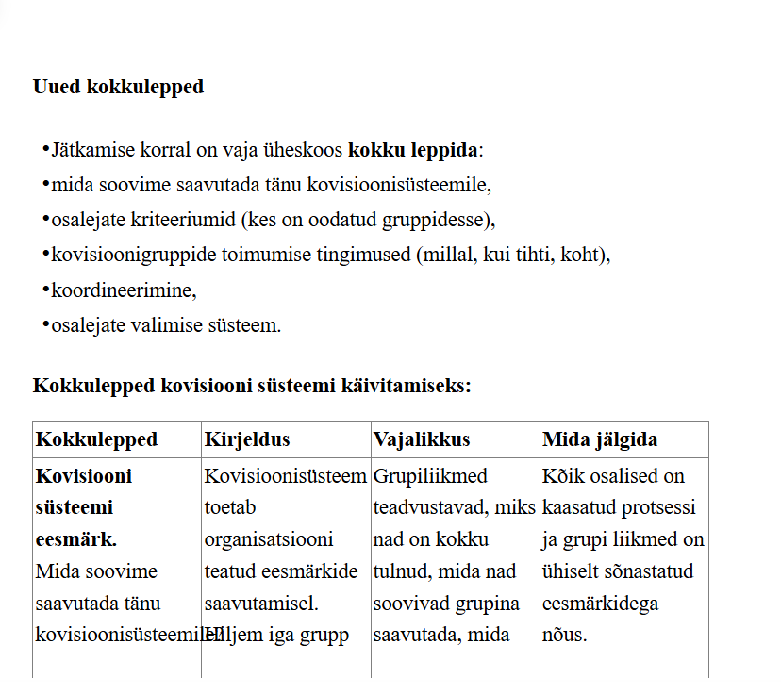
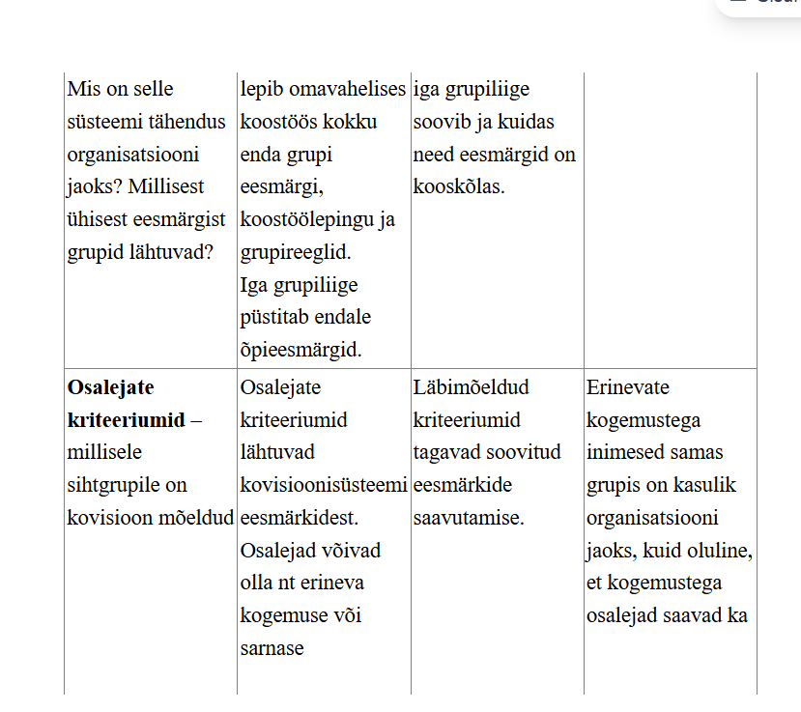
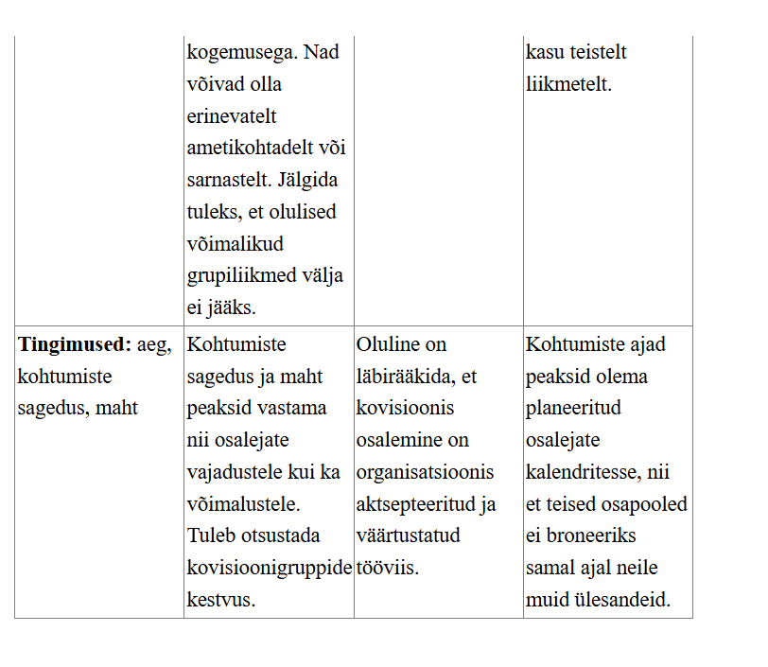
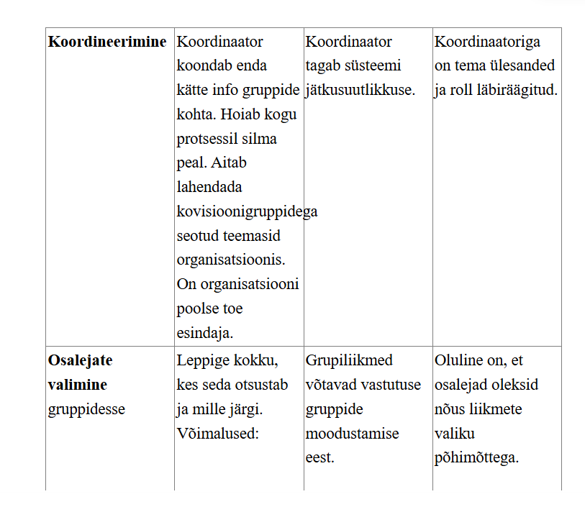
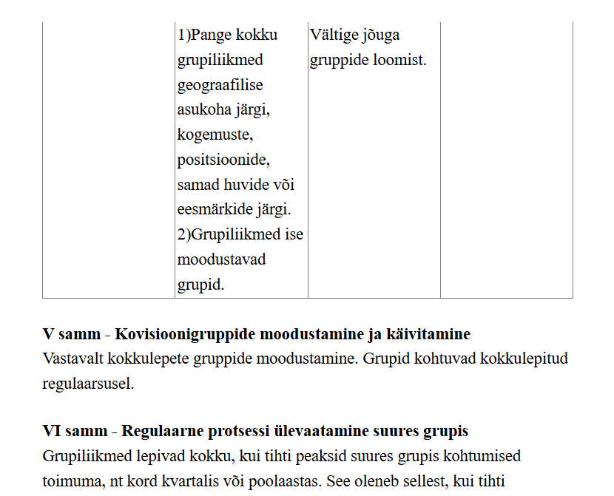
kovisioonigrupid omavahel kohtuvad.
·Kui grupid kohtuvad iga nädal, siis võiks ülevaatamine toimuda kord kvartalis.
·Kui grupid kohtuvad kord kvartalis, siis võiks ülevaatamine toimuda nt kord aastas.
Regulaarne supervisioon suurendab kogu protsessi vastutavust ja jätkusuutlikkust. See on hea viis näha, et kõik grupid ikka toimivad hästi ja kokkulepitud raamistikus. Võimaldab hinnata, mis töötab ja mis mitte. Võimaldab teha vajalikke muudatusi.

. Näiteid kovisioonigruppide formaadist
Milline võiks olla kovisioonigruppide formaat?
Näide: Kovisioonigruppide formaat Eesti Supervisiooni ja Coachingu Ühingus.
Antud formaadi leppisid kokku ühingu liikmed pärast gruppide pilotiseerimise perioodi. Sarnane formaat sobib erialaühingutele. Igal organisatsioonil on oluline kokku leppida formaat, mis vastab nende vajadustele ja võimalustele. Antud ühingus algatavad soovijad ise grupi.
·Grupi suurus: 5-7 inimest
· Maht: 24-30 akadeemilist tundi aastas ehk 48-60 tundi kokku
· Aeg: kogukestus jaotatud 1,5-2,5 aastale
·Kohtumiste sagedus: vähemalt kolm korda aastas
·Iga 60 akadeemilise tunni tagant, grupp teeb kokkuvõtte oma protsessist ("oma grupi lugu") ja tutvustab teistele ühingu liikmetele koosolekul või talve-suvekoolis.
·Grupi koosseis on püsiv, grupiliige on kohal vähemalt 80% ajast.
· Kohtumine loetakse toimunud, kui 60% grupi osalejatest on kohal.
· Ühingu kaasliikmed on gruppi teretulnud, mitte üle kahe ühes rühmas.
·Grupis tekkivad võimalikud probleemolukorrad tuleb lahendada grupi töö käigus - kas omavahel või kasutades välist vahendajat.
· Toimumiskohad, transport, tööks vajalikud materjalid jms on täielikult grupiliikmete omavahelise kokkuleppe küsimused. Eriküsimused, mis jäävad väljapoole kirjeldatud tingimusi, lahendatakse koos juhatusega.

Kuidas?
·Grupp kutsutakse kokku ühingu liikmete initsiatiivil.
·Grupp annab ühingu juhatusele teada liikmete nimed, alustamise aja ja planeeritud lõpetamise aja.
· Ühingu juhatuse poolne kontakt: ...
·Registreemisleht on allalaaditav kodulehelt.
· Grupp koostab kohtumiste kohta protokollid ning esitab need protsessi lõpetamisel töögrupi juhile, ühingu juhatusele.
· Protokoll: kuupäev ja kestus, kohalolijad (Skype märkida). Eriti tore, kui on märgitud ka kasutatud tööviis(id) ja kui önnestub, üldistatult nimetada käsitletud teemad.
· Grupp tutvustab "oma lugu" teistele liikmetele koosolekul või talve-/suvekoolis.
· Tunnistuste väljastamiseks hindab protokollide põhjal grupi tegevust ühingu liikmetest koosnev komisjon. Komisjon võib enne tunnistuse andmist küsida osalejatelt asjassepuutuvat lisainfot.

Veel näiteid:
· Ühes organisatsioonis on kovisioon organisatsioonikultuuri osa, kõik inimestega töötavad professionaalid on jaotatud kovisioonigruppidesse. Grupis osalemine on üks osa tööalasest tegevusest.
· Teises hakkasid juhid regulaarselt koos käima ja muutsid oma koosolekute süsteemi selliselt, et osa varem koosolekutele kulunud ajast kasutavad nad regulaarseks kovisiooniks.
· Kolmandas organisatsioonis moodustasid sama osakonna spetsialistid kaks kovisioonigruppi, kes paralleelselt tegutsevad. Aeg-ajalt tehakse vahekokkuvõtteid.

. Kovisioonigrupp - kes voiks organiseerida?

Ametlik voi mitteametlik
Ametliku kovisiooni puhul organiseerib ja toetab kovisioonide toimumist organisatsioon, nt korraldab metoodilise koolituse, toetab gruppide moodustamist, koordineerimist, leiab viisi kovisioonide toimimise analüüsiks, võimaldab supervisiooni, aitab leida ühist aega (nt kuulub kovisioon tööaja sisse), varustab ruumide ja vahenditega. Kovisioon on organisatsiooni poolt algatatud ja tunnustatud professionaalse arengu toetamise viis.
Mitteametlik grupp võib tekkida kui töötajate endi initsiatiiv ja tunnetatud vajadus nt läbipõlemise ennetamiseks ja üksteise toetamiseks.
Mitteametlik kovisioon hölmab töötajate endi poolt algatatud kohtumisi ja juhtumite arutelusid. Mitteametlik kovisioon võib minu kogemuse järgi tõhusalt toimuda, kui grupiliikmetel on eelnev kovisioonikogemus olemas ja nad on motiveeritud ennast arendama. Kui grupiliikmetel eelnevat kogemust pole, siis võib grupp muutuda lihtsalt kogemuste ja info jagamise kohaks. T.Peitel uuris 2017.aastal oma magistritöös õpetajate kovisiooni kogemusi. Selgus, et mitte igasuguses kovisioonis osalemine ei seostu positiivselt tajutud
stressiga toimetulekuga, vaid oluline on kovisiooni tüüp. Mitteametlikus kovisioonis ehk vabas õhkkonnas kolleegidega tööteemadel suhtlemine ei seostunud tajutud stressiga toimetulekuga. Ametlikus kovisioonis osalenud õpetajate keskmine tajutud stressiga toimetuleku tase oli aga statistiliselt oluliselt parem nendest, kes pole kunagi kovisioonis osalenud.

Organisatsioonisiseselt või erialaühingu kaudu
Kovisioonigrupid võivad olla organisatsioonisisesed ehk grupid kolleegidele, kes töötavad ühes organisatsioonis.
Kovisioone võivad korraldada ühe eriala professionaalidele erialaühingud ja koosneda inimestest, kes töötavad erinevates organisatsioonides või iseseisvalt.
Paljudes ametites on kutsestandardis ettenähtud kovisioonides osalemine nt karjäärinõustajatel.

SOOVITUSED KOVISIOONIGRUPI EDUKAKS TOIMIMISEKS
· Mis teeb kovisioonisüsteemi edukaks?
Toon välja teemad, millel silm peal hoida nii siis, kui alles planeerite grupi alustamist kui ka siis, kui teil on juba toimiv grupp. Analüüsides kovisioonigruppide edutegureid, saab need jaotada kolme gruppi: korraldus, osalejad ja õppimise keskkond.
Hea oleks kogu grupiga ühiselt need punktid läbi arutada. Kas on midagi mõnes allolevas teemas, kus me tahaksime grupiga suuremat selgust või vajame muutust.

Korraldusega seotud edutegurid
·Grupi kohtumiste aeg on pikalt etteplaneeritud. Seda aega ei muudeta.
·Grupp kohtub regulaarselt.
· Kohumised toimuvad mujal kui igapäevane tööruum.

Osalejatega seotud edutegurid
· Osalejad on kaasatud kovisioonisüsteemi loomisesse ja planeerimisse.
·Grupiliikmete vahel pole hierarhilisi suhteid.
·Osalejate rollide osas on selgus.
· Kõik on pühendunud grupi eesmärkide saavutamisele.
· Fookuses on hea omavahelise kontakti saavutamine.
· Grupiliikmete mitteformaalne sotsiaalne suhtlemine.

Õppimiskeskkonnaga seotud edutegurid
·Loodud on turvaline ja toetav õhkkond.
·Osalejad peavad kinni konfidentsiaalsuse kokkuleppest.
· Kohtumistel on planeeritud aeg reflekteerimiseks.
· Toimub kolleegide vaheline tagasiside.
·Oskuslik grupiprotseside juhtimine.

· Millised on kovisioonigruppide väljakutsed?
Erinevatel gruppidel on olnud sarnased väljakutsed. Peamised väljakutsed on olnud seotud organisatsiooni poolse toetusega ning õppimise keskkonna loomisega.

Organisatsiooniga seotud väljakutsed
· Personali võimalus gruppides osaleda on keeruline. Raske on oma igapäevasest tööst eemal olla, töökoormus on suur. Juhtkond ei toeta osalemist. Vahetustega töö ei soodusta osalemist. Puuduvad asendajad.
· Logistika pole piisavalt läbimõeldud - sobiv koht, aeg ja sagedus, et kohtuda kõikidega.
·Pühendumine kokkulepitud ajale - osalejatel on kiire või muud asjad tulevad vahele, vähene prioriteetsus.

Õppimisekeskkonnaga seotud väljakutsed
· Pole ühist mõistmist grupi eesmärgist.
· Grupiliikmetel on erinevad reflekteerimisoskused.
·Puudub turvaline keskkond, et jagada oma tegelikke muresid.
· Osal inimestel on tung hüpata liiga vara lahenduste etappi.
· Positiivse suhtlemise säilitamine grupis.
·Grupidünaamikaga on keeruline toime tulla - tugevad isiksused grupis, konfliktide juhtimine.
·Osalejate variatiivsus grupis, vajalikud oskused nõustamiseks on väga erinevad.
· Lobisemisgrupiks muutumine.
. Soovitused kovisioonis osalenutelt
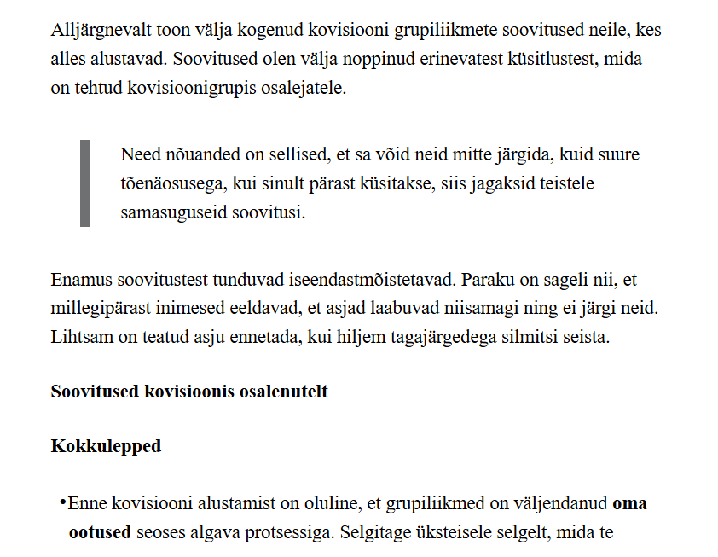
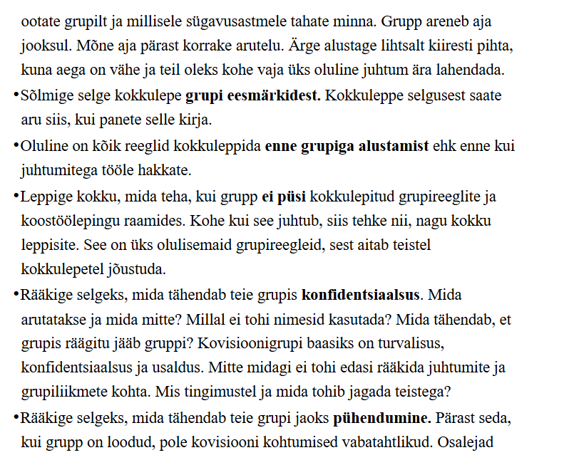
peavad pühenduma ja kohalolu on iseendastmõistetav (v.a tõsised hädaolukorrad). Kindlustage osalejate teadlikkus, et iga grupiliige on oluline ja tegemist on kinnise grupiga, kes on otsustanud teatud perioodil kohtuda.
· Tehke kirjalikult fikseeritud koostööleping. Kui vaja, siis leping allkirjastatakse ka kovisiooni koordineeriva organisatsiooniga.
· Rääkige läbi kohalolekuga seotud aspektid - aeg, tasud, sõidukulud jms.
·Grupi suurus on oluline läbi mõelda. Kui on liiga vähe inimesi, siis kui keegi puudub, mõjutab see grupi arutelu. Optimaalne suurus on 4-8 inimest.
· Suhtlemist soodustavad selged rollid. Kindlustage, et te saate sarnaselt aru rollidest. Mida ootate igalt rollilt?
·Oluline on juhtide ja organisatsiooni toetus administreerimisele ja koordineerimisele.

Aeg ja koht
· Planeerige kohtumiste ajad kogu aastaks. Võimalusel pange kokkulepitud ajad oma töökalendrisse, nii et ka teised näevad, et need ajad on teil kinni.
· Leppige sessioonid kokku võimalusel tööajast - see on osa tööst, toob kasu organisatsioonile.
· Leidke kohtumisteks vaikne koht, meeldiva õhkkonnaga, kus teid ei segata (lülitage mobiilid välja).
· Esialgu kohtuda tihedamalt - iga kahe nädala tagant, seejärel iga kuu. Sessiooni aeg umbes 1,5 - 2 tundi - see on kõige lihtsamini teostatav. Selline regulaarsus ja aeg sobib, kui osalejad töötavad üksteisele lähedal.
· Kasutage kindlat kohta kohtumisteks - eelistatavalt 30 minuti raadiuses töökohast.
· Juhul kui osalejad töötavad erinevates piirkondades, roteeruge toimumise kohta vastavalt osalejate töökohtadele, et jagada kohalejõudmise aega.

Kohtumised ja sessiooni juhtimine
· Võimalusel võiks juhtumiomanik teha juhtumist ülevaate andmiseks ettevalmistuse, soovitavalt kirjalikult.
· Ajalimiitide kokkuleppimine erinevatele etappidele aitab vestlusel raamides püsida.
· Leppige kokku struktuur kogu kohtumise jaoks.
· Oluline on oskuslik grupijuhtimine. Vajadusel võtta väljastpoolt grupijuht. Väline juhendaja võib aidata gruppi alustada, kuid edasi võib grupp ise minna kui grupijuhtimise võimekus on olemas.
· Planeerige regulaarne protsessi ülevaatamise aeg. Kontrollige regulaarselt, kas protseduuri peaks muutma või parandama. Vaadake regulaarselt üle grupireeglid.
· Leidke aega ka individuaalse refleksiooni jaoks, nii enne kohtumist teemade leidmiseks, kohtumise ajal ja pärast grupiprotsessi.
· Kasutage aega ka grupireflektsiooni jaoks - vaadake üle toimunud protsess ja formaat.
· Viimasele kohtumisele planeerige ka kogu protsessi hindamise ja kokkuvõtete tegemise aeg. Viimasel kohtumisel otsustage, kas te tahate sama grupiga jätkata ja millisel viisil.

